TRƯỜNG CAO ĐẲNG THỰC HÀNH

FPT POLYTECHNIC



Ứng dụng đọc sách của mọi người

BookWorld App

Giảng viên Cô Trần Thị Hường

Sinh viên PS16665 - Đặng Tuấn Nghĩa

PS16752 - Hoàng Công Nhựt Vỹ

PS16636 - Hồ Hoàng Phúc

PS16602 - Khuất Đại An

PS16277 - Nguyễn Hữu Phước

PS16504 - Nguyễn Trung Tiến

Thành phố Hồ Chí Minh

Tháng 06, 2022

**MỤC LỤC**

1. GIỚI THIỆU DỰ ÁN 7

2. KHẢO SÁT 9

2.1. Yêu cầu của khách hàng 9

2.1.1. Web Admin 9

2.1.2. Customer App 9

2.1.3. Web Author 10

2.2. Lập kế hoạch dự án 11

Bảng 2.1: Kế hoạch hoàn thiện dự án 12

3. PHÂN TÍCH 13

3.1. Mô hình triển khai hệ thống 13

3.2. Sơ đồ Usecase 14

3.2.1. Usecase cho Web Admin 14

3.2.2. Usecase cho Web Author 14

3.2.3. Usecase cho Customer App 15

3.3. Đặc tả hệ thống 15

3.3.1. Chi tiết Usecase dành cho Web Admin 15

3.3.1.1. Usecase Đăng nhập 15

3.3.1.2. Usecase Đăng xuất 16

3.3.1.3. Usecase Quản lý thông tin khách hàng 16

3.3.1.4. Usecase Quản lý sách 16

3.3.1.5. Usecase Quản lý thông tin tác giả 17

3.3.1.6. Usecase Quản lý Thể loại 17

3.3.1.7. Usecase Quản lý thông tin khuyến mãi 17

3.3.1.8. Usecase Xem thống kê doanh thu 18

3.3.2. Chi tiết Usecase dành cho Ứng dụng của người dùng 18

3.3.2.1. Usecase Đăng nhập 18

3.3.2.2. Usecase Đăng ký 18

3.3.2.3. Usecase Đăng xuất 19

3.3.2.4. Usecase Đặt lại mật khẩu 19

3.3.2.5. Usecase Quản lý tất cả sách 19

3.3.2.6. Usecase Quản lý giỏ hàng: 20

3.3.2.7. Usecase Quản lý tin nhắn 21

3.3.2.8. Usecase Quản lý thông tin cá nhân 21

3.3.3. Chi tiết Usecase dành cho Trang mạng của người bán hàng 22

3.3.3.1. Usecase Đăng nhập 22

3.3.3.2. Usecase Đăng xuất 22

3.3.3.3. Usecase Đặt lại mật khẩu 22

3.3.3.4. Usecase Quản lý sách của mình 22

3.3.3.5. Usecase Đăng sách 23

3.3.3.6. Usecase Đăng ký trở thành Author 23

4. THIẾT KẾ ỨNG DỤNG 24

4.1. Mô hình công nghệ: 24

4.2. Thiết kế giao diện 25

4.2.1 Sitemap 25

4.2.1.1 Sitemap Trang mạng quản lý 25

4.2.1.2 Sitemap Ứng dụng khách hàng 26

4.2.2 Thiết kế giao diện Web Admin 28

4.2.2.1 Layout 28

4.2.2.2 Content 29

4.2.2.2.1 Quản lý trang chủ 29

4.2.2.2.2 Quản lý thể loại sách 30

4.2.2.2.3 Quản lý thành viên 32

4.2.2.2.4 Quản lý thống kê 34

4.2.2.2.5 Quản lý cài đặt 35

4.2.3 Thiết kế giao diện App Customer 36

4.2.3.1. Giao diện Màn hình chào 36

4.2.3.2. Giao diện Đăng nhập 37

4.2.3.3. Giao diện Đăng ký 38

4.2.3.4. Giao diện Trang chủ 39

4.2.3.5. Giao diện Sách đang đọc 45

4.2.3.6. Giao diện Tin nhắn 46

4.2.3.7. Giao diện Giỏ hàng 48

4.2.3.8. Giao diện Tài khoản 52

4.2.4 Thiết kế giao diện Web Author 56

4.2.4.1 Giao diện Đăng nhập 56

4.2.4.2 Giao diện Trang Chủ 57

4.2.4.3 Giao diện Thống kê 63

4.2.4.4 Giao diện Cài đặt 64

4.3. Thực thể 65

4.3.1 Sơ đồ quan hệ thực thể (ERD) 65

4.3.2 Chi tiết thực thể 65

5. THỰC HIỆN 69

5.1. Giao diện Web Admin 69

5.1.1. Quản lý Đăng nhập 69

5.1.2. Quản lý trang chủ 70

5.1.3. Quản lý sách 71

5.1.4. Quản lý thể loại sách 73

5.1.5. Quản lý thống kê: 75

5.1.6. Quản lý thành viên 76

5.2. Giao diện App Customer 77

5.2.1. Màn hình chào 77

5.2.2. Đăng nhập 78

5.2.3. Quản lý Trang chủ 80

5.2.4. Quản lý Sách đang đọc 84

5.2.5. Quản lý Giỏ hàng 87

5.2.6. Quản lý Tin nhắn 90

5.2.7. Quản lý Tài khoản 93

5.3. Giao diện Web Author 96

5.3.1. Đăng nhập 96

5.3.2. Quản lý Trang chủ 97

5.3.3. Quản lý Sách 97

5.3.4. Quản lý Thống kê 100

5.3.5. Quản lý Đăng sách 101

6. KIỂM THỬ 102

6.1. Test case web admin 102

6.2. Test case app customer 108

6.3. Test case web author 132

6.4. Kết quả kiểm thử 136

7. ĐÓNG GÓI VÀ TRIỂN KHAI 137

7.1 Môi trường cài đặt: 137

7.2 Tài khoản hệ thống: 138

8. KẾT LUẬN 140

**LỜI CẢM ƠN**

BookWorld là kết quả của quá trình hợp tác, cố gắng không ngừng nghỉ của cả nhóm, bên cạnh đó còn có sự hỗ trợ nhiệt tình từ giảng viên Trần Thị Hường của trường Cao đẳng FPT Polytechnic.

Chúng em xin được gửi đến Cô Trần Thị Hường, người trực tiếp hướng dẫn nhóm từ những ngày đầu tiên khi nhóm vừa lên ý tưởng và Cô cũng là người chia sẻ, góp ý cho nhóm những vướng mắc, kinh nghiệm quan trọng để hoàn thành được ứng dụng BookWorld lời cảm ơn chân thành và sâu sắc nhất.

Cuối cùng nhóm chúng em xin cảm ơn ban lãnh đạo và quý thầy cô ngành Lập trình máy tính - Thiết bị di động của trường FPT Polytechnic đã tạo điều kiện cho nhóm chúng em phát triển và hoàn thành tốt dự án này.

Chúng em xin chân thành cảm ơn quý thầy cô!

Thành phố Hồ Chí Minh, ngày tháng năm 2022

**Sinh viên**

**LỜI MỞ ĐẦU**

Hiện nay, các thiết bị di động như điện thoại di động, máy tính bảng đang dần trở nên phổ biến trong cuộc sống. Với sự phát triển nhanh chóng của công nghệ với các nền tảng phần cứng ngày càng rẻ, để sở hữu cho mình một thiết bị công nghệ như điện thoại SmartPhone hay 1 chiếc máy tính bảng không phải là một việc quá khó khăn như trước nữa. Cùng với sự phát triển nhanh chóng của công nghệ, nhu cầu giải trí trên những thiết bị di động này cũng đang diễn ra một cách nhanh chóng và mạnh mẽ. Trước đây, khi bạn muốn đọc một cuốn sách, một tờ báo hay là một cuốn truyện thì bạn thường phải đi đến những cửa hàng sách, các thư viện mới có thể tìm thấy và đọc được chúng. Việc này thường gây một số khó khăn cho không ít người do phải di chuyển từ địa điểm này sang địa điểm khác và không chắc chắn rằng có tìm được thứ mình mong muốn hay không. Với mong muốn áp dụng những kiến thức đã được trang bị và tìm hiểu thêm những kiến thức mới phù hợp với xu hướng phát triển của công nghệ vào một ứng dụng cụ thể có ích. Chúng em xây dựng dự án “Ứng dụng đọc sách của mọi người” nhằm đáp ứng nhu cầu đọc những cuốn sách, truyện, tiểu thuyết yêu thích mọi lúc mọi nơi, vào bất kì thời điểm nào.

Chúng em xây dựng dự án này nhằm tìm hiểu sâu hơn về ngôn ngữ ReactNative, từ đó viết một ứng dụng cụ thể có ích nhằm củng cố kiến thức và làm quen với công việc lập trình trong tương lai.

Trong quá trình làm dự án có nhiều khó khăn về thời gian cũng như kinh nghiệm làm việc của nhóm còn yếu kém và điều đó làm nhóm gặp nhiều rủi ro, thiếu sót không đáng có. Kính mong quý thầy cô góp ý để dự án của nhóm chúng em được hoàn thiện hơn. Chúng em xin chân thành cảm sự hỗ trợ, giúp đỡ tận tình của thầy cô!

TP.Hồ Chí Minh, ngày tháng năm 2022

**Sinh viên**

1. **GIỚI THIỆU DỰ ÁN**

Thế giới chúng ta đang sống, với sự phát triển như vũ bão của khoa học công nghệ, các phương tiện nghe nhìn, đa chiều và nhanh nhạy, thì việc đọc sách bị tác động không hề nhỏ, bằng chứng là thời gian và sự quan tâm của chúng ta dành cho hoạt động này ngày càng ít đi. Đây thực sự là mối lo của các nhà quản lý và của cả xã hội.

Với BookWorld - Cho dù thế giới phát triển đến mức độ nào thì việc đọc sách vẫn có giá trị của riêng nó và khó mà thay thế. Vì sao? Bởi vì, đọc sách là một trong những yếu tố quan trọng để định hình nhân cách và phát triển tư duy. Như lời Terfaut: “Một quyển sách có thể quyết định cuộc đời hay dở của một đứa trẻ”. Đọc sách là cách chúng ta bồi dưỡng các kỹ năng về ngôn ngữ, khái quát, phân tích, biểu đạt, tưởng tượng và sáng tạo…; đọc sách còn giúp cho chúng ta mở rộng thế giới quan và nhân sinh quan, như lời M.Gorki: “Sách mở ra trước mắt chúng ta những chân trời mới”. Đọc sách cũng là cách giúp chúng ta duy trì sức khỏe trí não…

BookWorld là một kho tàng sách với sự đa dạng của nhiều thể loại sách khác nhau được cập nhập liên tục. Khách hàng có thể dễ dàng trong việc tìm kiếm và đánh giá các những cuốn sách đã đọc…

Tất cả điều đó chỉ nhằm hướng tới mục đích giúp khách hàng dễ dàng chọn lọc được sản phẩm đúng với nhu cầu sử dụng của khách hàng.

**Thành viên dự án:**

|  |  |
| --- | --- |
| **Đặng Tuấn Nghĩa** | PS16665 - [nghiadtps16665@fpt.edu.vn](mailto:vinhnqps14237@fpt.edu.vn)  - Xử lý chức năng  - Phân tích và thiết kế ứng dụng  - FontEnd |
| **Hồ Hoàng Phúc** | PS16636 - [phuchhps16636@fpt.edu.vn](mailto:tienlmps14223@fpt.edu.vn)  - Thiết kế  - BackEnd |
| **Nguyễn Trung Tiến** | PS16504 - [tienntps16504@fpt.edu.vn](mailto:phongdkps14329@fpt.edu.vn)  - Xử lý chức năng  - Báo cáo dự án  - FontEnd |
| **Khuất Đại An** | PS16602 - [ankdps16602@fpt.edu.vn](mailto:haolcps14492@fpt.edu.vn)  - Xử lý chức năng  - FontEnd |
| **Hoàng Công Nhựt Vỹ** | PS16752 - [vyhcnps16752@fpt.edu.vn](mailto:huypqps14600@fpt.edu.vn)  - Thiết kế giao diện  - BackEnd |
| **Nguyễn Hữu Phước** | PS16277 - [phuocnhps16277@fpt.edu.vn](mailto:tannhps12134@fpt.edu.vn)  - Xử lý chức năng  - FontEnd |

Bảng 1.1: Danh sách thành viên dự án

1. **KHẢO SÁT**
2. **Yêu cầu của khách hàng**

Thông qua quá trình khảo sát thực tế các phần mềm hiện có trên thị trường kết hợp với việc trao đổi và tiếp thu ý kiến của khách hàng.

Dự án gồm 3 phần: trang mạng quản lý (Web Admin), ứng dụng dành cho khách hàng (Customer App), trang mạng dành cho người bán hàng (Web Author).

1. **Web Admin**

**Nhóm chức năng Tài khoản:**

- Đăng Nhập/ Đăng Xuất.

- Tạo tài khoản.

**Nhóm chức năng quản lý:**

- Quản lý tài khoản.

- Quản lý đơn hàng.

- Quản lý sản phẩm.

- Quản lý thông tin tác giả.

- Quản lý thông tin khách hàng.

- Quản lý thông tin khuyến mãi.

**Nhóm chức năng thống kê & thông báo:**

- Thông báo khuyến mãi.

- Thống kê.

1. **Customer App**

**Nhóm chức năng đăng nhập:**

- Đăng nhập/ Đăng xuất.

- Đăng ký.

**Nhóm chức năng Sản Phẩm & Thông báo:**

- Xem danh sách sách.

- Xem danh sách theo thể loại / tác giả.

- Xem thông tin chi tiết sách.

- Xem / đọc sách.

- Theo dõi sách đã và đang đọc.

- Tìm kiếm sách / tác giả / cộng đồng.

- Nhận thông báo từ cửa hàng.

**Nhóm chức năng quản lý:**

- Quản lý sách đã mua

- Quản lý thông tin tài khoản cá nhân.

- Quản lý thời gian tích lũy.

**Nhóm chức năng Thanh Toán & Liên Hệ:**

- Đặt hàng sản phẩm.

- Thanh toán sản phẩm.

- Đánh giá sản phẩm / đơn hàng đã mua.

- Nhắn tin với cộng đồng.

1. **Web Author**

**Nhóm chức năng đăng nhập:**

- Đăng nhập/ Đăng xuất.

- Đặt lại mật khẩu.

**Nhóm chức năng sản phẩm:**

- Xem danh sách sản phẩm.

- Đăng sách

**Nhóm chức năng quản lý & hỗ trợ:**

- Quản lý thông tin cá nhân.

- Kiểm tra thông tin khách hàng.

1. **Lập kế hoạch dự án**

|  |  |  |  |  |  |
| --- | --- | --- | --- | --- | --- |
| **TT** | **Công việc** | **Bắt đầu** | **Kết thúc** | **Thành viên** | **Tình trạng** |
| **1** | **Phân tích yêu cầu khách hàng** | **10/5/2022** | **24/5/2022** |  |  |
| 1.1 | Vẽ sơ đồ tổng quan hệ thống | 10/5/2022 | 15/5/2021 | Nghĩa | Hoàn thành |
| 1.2 | Vẽ sơ đồ use case | 16/5/2022 | 22/5/2022 | Phúc | Hoàn thành |
| 1.3 | Xây dựng bản đặc tả yêu cầu hệ thống | 19/5/2022 | 24/5/2022 | Tiến | Hoàn thành |
| 1.4 | Mô tả các quy trình nghiệp vụ | 21/5/2022 | 24/5/2022 | Nghĩa | Hoàn thành |
| **2** | **Thiết kế hệ thống** | **28/5/2022** | **15/6/2022** |  |  |
| 2.1 | Phác thảo mô hình công nghệ ứng dụng | 28/5/2022 | 31/5/2022 | Tiến | Hoàn thành |
| 2.2 | Thiết kế giao diện | 28/5/2022 | 31/5/2022 | Cả nhóm | Hoàn thành |
| 2.2.1 | Phác thảo sơ đồ tổ chức ứng dụng | 31/5/2022 | 7/6/2022 | Tiến | Hoàn thành |
| 2.2.2 | Phác thảo layout | 31/5/2022 | 7/6/2022 | Cả nhóm | Hoàn thành |
| 2.2.3 | Phác thảo các giao diện chức năng | 31/5/2022 | 7/6/2022 | Cả nhóm | Hoàn thành |
| 2.3 | Thiết kế dữ liệu | 7/6/2022 | 10/6/2022 | Vỹ | Hoàn thành |
| 2.3.1 | Thiết kế sơ đồ quan hệ thực thể (ERD) | 10/6/2022 | 13/6/2022 | Vỹ | Hoàn thành |
| 2.3.2 | Thiết kế chi tiết thực thể | 10/6/2022 | 13/6/2022 | Vỹ | Hoàn thành |
| 2.3.3 | Thiết kế sơ đồ lớp (Class Diagram) | 13/6/2022 | 15/6/2022 | Vỹ | Hoàn thành |
| **3** | **Thực hiện dự án** | **16/6/2022** | **14/11/2022** |  |  |
| 3.1 | Thiết kế cơ sở dữ liệu | 16/6/2022 | 18/6/2022 | Vỹ | Hoàn thành |
| 3.2 | Xây dựng thư viện tiện ích cho dự án | 18/6/2022 | 30/7/2022 | Cả nhóm | Hoàn thành |
| 3.3 | Xây dựng các lớp Models | 18/6/2022 | 30/6/2022 | Vỹ, Phúc | Hoàn thành |
| 3.4 | Lập trình các Services | 30/6/2022 | 10/7/2022 | Vỹ, Phúc | Hoàn thành |
| 3.5 | Lập trình các API - Controller - View | 10/7/2022 | 30/9/2021 | Vỹ, Phúc | Hoàn thành |
| 3.6 | Lập trình các thao tác nghiệp vụ | 30/7/2022 | 15/10/2022 | Cả nhóm | Hoàn thành |
| 3.7 | Lập trình tổng hợp - thống kê | 15/10/2022 | 14/11/2021 | Cả nhóm | Hoàn thành |
| **4** | **Kiểm thử** | **3/10/2022** | **30/11/2022** |  |  |
| 4.1 | Xây dựng kịch bản kiểm thử | 3/10/2022 | 14/10/2022 | Cả nhóm | Hoàn thành |
| 4.2 | Thực hiện kiểm thử | 14/10/2022 | 30/10/2022 | Cả nhóm | Hoàn thành |
| 4.3 | Lập trình sửa lỗi | 1/11/2022 | 30/11/2022 | Cả nhóm | Hoàn thành |
| **5** | **Đóng gói và triển khai** | **30/11/2022** | **5/12/2022** |  |  |
| 5.1 | Đóng gói sản phẩm | 30/11/2022 | 3/12/2022 | Nghĩa | Hoàn thành |
| 5.2 | Viết tài liệu hướng dẫn sử dụng | 3/12/2022 | 5/12/2022 | Tiến | Hoàn thành |

Bảng 2.1: Kế hoạch hoàn thiện dự án

1. **PHÂN TÍCH**
2. **Mô hình triển khai hệ thống**

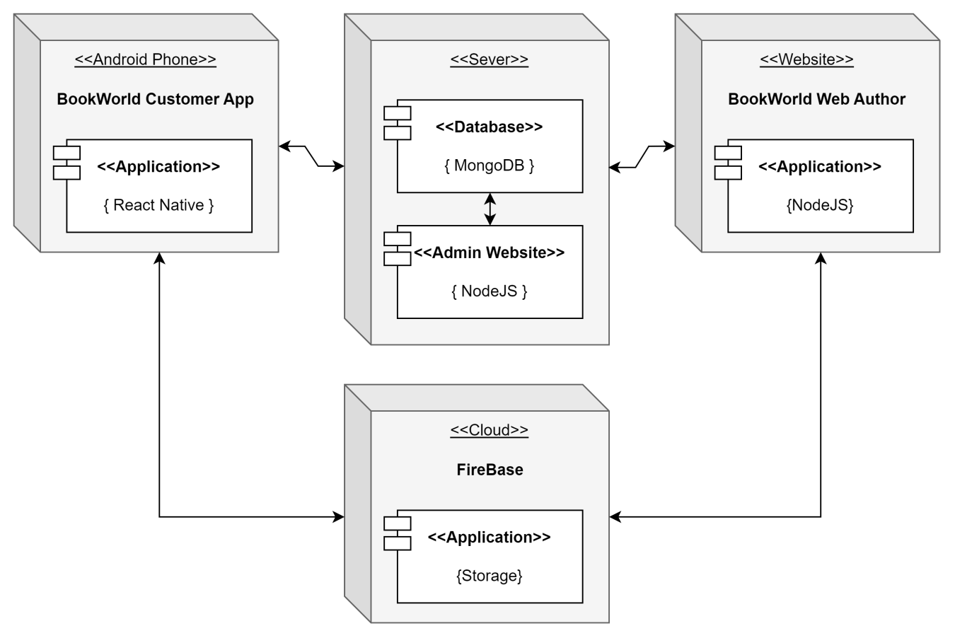

Hình 3.1. Mô hình triển khai hệ thống

**Mô tả hệ thống:**

Hệ thống gồm 1 cơ sở dữ liệu để lưu trữ dữ liệu và 1 điện toán đám mây lưu trữ hình ảnh.

Hệ thống tương tác với người dùng trên 3 client chính: Admin Website, Author Website, Customer App.

Admin Website được sử dụng bởi quản trị viên, tác dụng quản lý mọi hoạt động của trang máy chủ Website.

Author Website được sử dụng bởi tác giả, tác dụng kiểm soát bán hàng.

Customer App được sử dụng bởi khách hàng, tác dụng giúp khách hàng xem sản phẩm, chọn mua và thao tác với cửa hàng bằng hình thức trực tuyến.

1. **Sơ đồ Usecase**
2. **Usecase cho Web Admin**

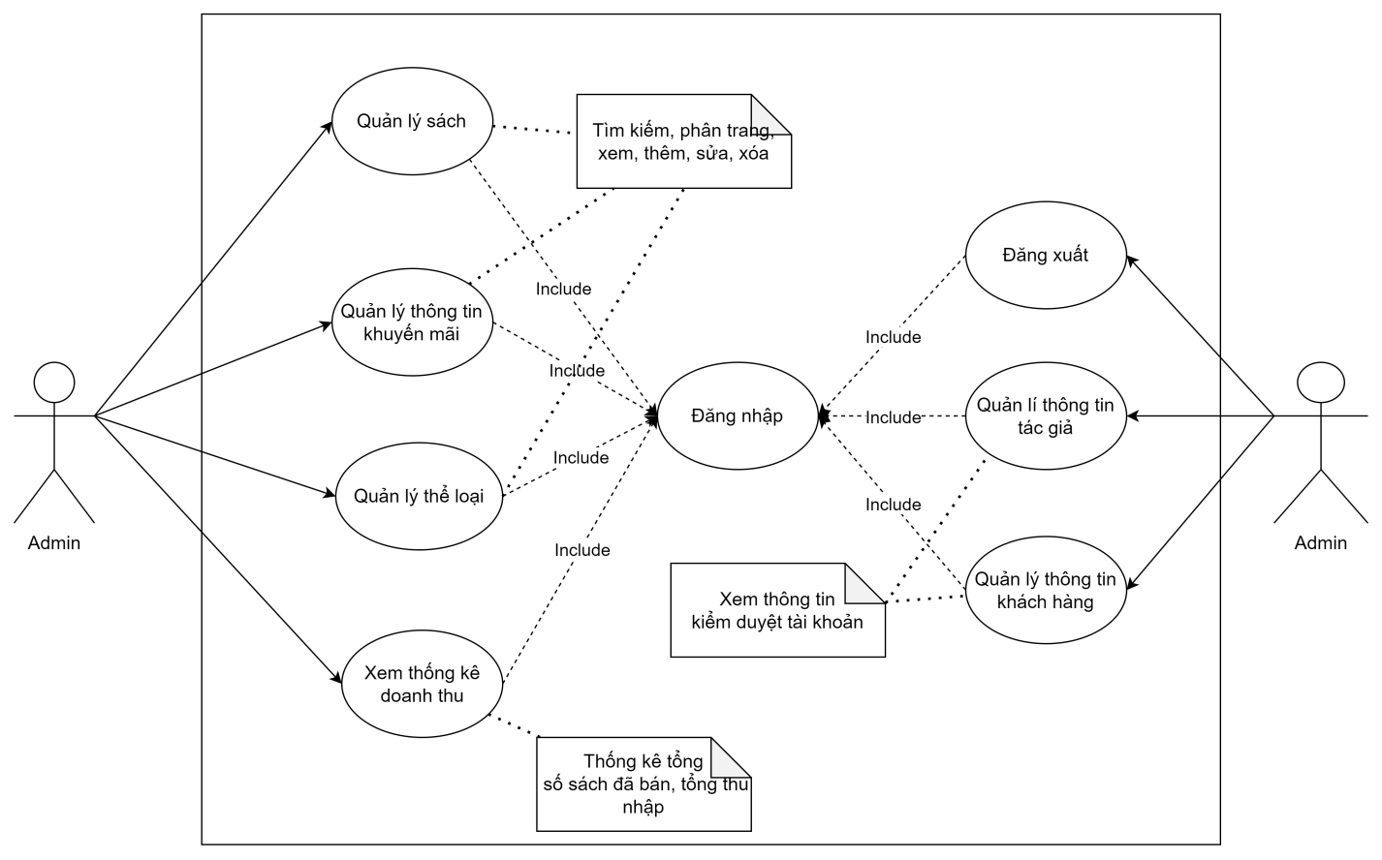

Hình 3.2. Sơ đồ usecase của Web Admin

1. **Usecase cho Web Author**

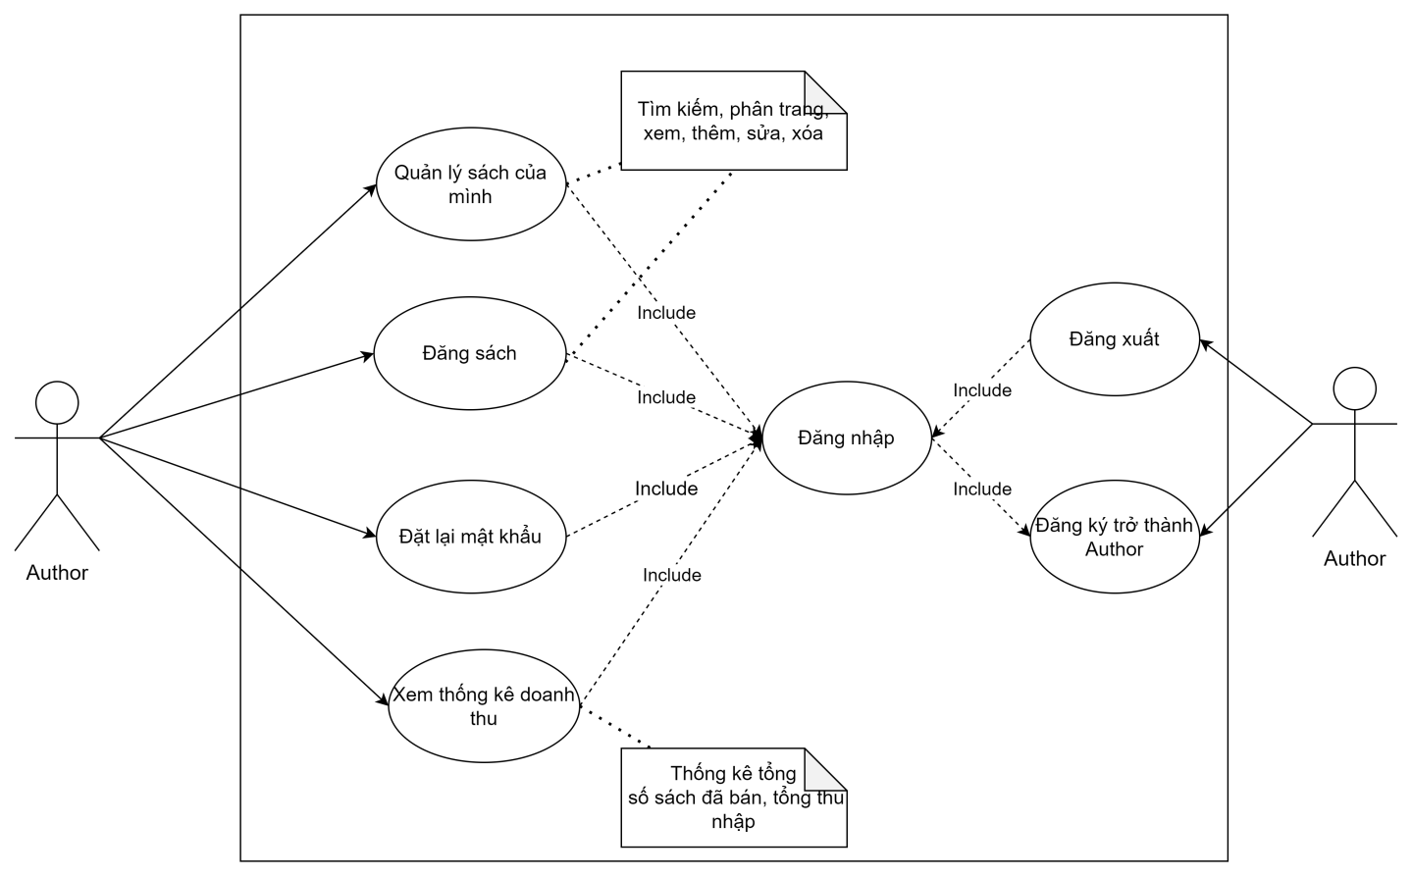

Hình 3.3. Sơ đồ usecase của Web Author

1. **Usecase cho Customer App**

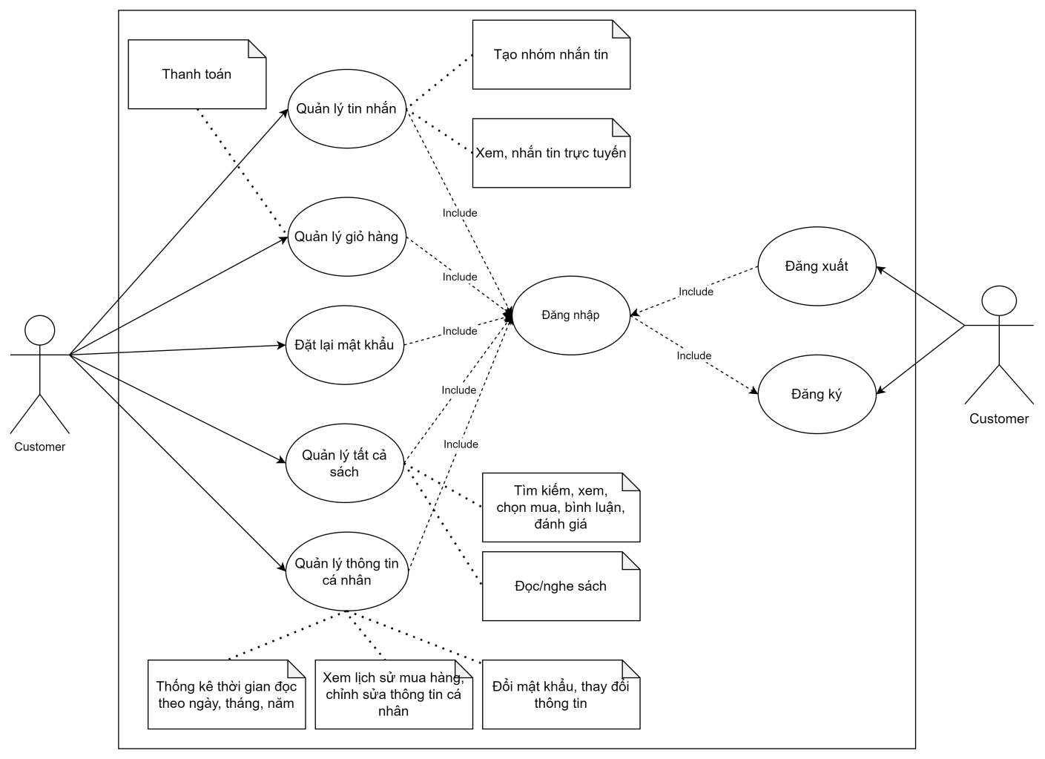

Hình 3.4. Sơ đồ usecase của Customer App

1. **Đặc tả hệ thống**
2. **Chi tiết Usecase dành cho Web Admin**

**Actor:** Nhân viên quản lý

1. **Usecase Đăng nhập**

**Dữ liệu đầu vào:** Email, Password

**Dòng sự kiện:** Bắt đầu khi người dùng chọn chức năng đăng nhập. Người dùng nhập với tài khoản Google cá nhân. Hệ thống kiểm tra thông tin và cho phép đăng nhập nếu hợp lệ.

**Ngoại lệ:** Nếu thông tin đăng nhập không hợp lệ thì hệ thống sẽ báo lỗi, hủy bỏ quá trình đăng nhập và quay lại tiến trình trước đó. Kết thúc Usecase.

**Trạng thái hệ thống trước Usecase thực hiện:** Hiển thị màn hình đăng nhập, các chức năng không được hiển thị.

**Trạng thái hệ thống sau Usecase thực hiện:** Nếu Usecase thành công người dùng có thể sử dụng các chức năng quản lý.

1. **Usecase Đăng xuất**

**Dòng sự kiện:** Bắt đầu khi người dùng chọn chức năng đăng xuất. Người dùng nhấp vào nút đăng xuất. Hệ thống sẽ hiển thị yêu cầu xác nhận đăng xuất hay không. Nếu xác nhận, hệ thống sẽ kết thúc phiên làm việc và trở lại trang đăng nhập.

**Ngoại lệ:** Không có

**Trạng thái hệ thống trước Usecase thực hiện:** Hiển thị các giao diện chức năng sau khi đăng nhập.

**Trạng thái hệ thống sau Usecase thực hiện:** Hiển thị giao diện đăng nhập.

1. **Usecase Quản lý thông tin khách hàng**

**Dữ liệu đầu vào:** ID khách hàng, họ tên, ảnh đại diện, số điện thoại, email, phân quyền.

**Dòng sự kiện:** Sự kiện bắt đầu khi quản lý muốn thêm, thay đổi quyền hoặc tạm dừng hoạt động của người dùng. Hệ thống yêu cầu quản lý chọn chức năng muốn thực hiện (Kiểm duyệt, Thay đổi quyền). Sau khi nhân viên chọn chức năng, một trong các luồng phụ tương ứng.

**Ngoại lệ:** Không có.

**Trạng thái hệ thống trước Usecase thực hiện:** Hệ thống ở giao diện chức năng chính.

**Trạng thái hệ thống sau Usecase thực hiện:** Các thông tin được thêm hoặc thay đổi được cập nhật vào hệ thống. Ngược lại trạng thái hệ thống không thay đổi.

1. **Usecase Quản lý sách**

**Dữ liệu đầu vào:** ID sách, tên sách, thể loại, tác giả, hình ảnh, giới thiệu giá và các thông tin thuộc tính sản phẩm khác.

**Dòng sự kiện:** Sự kiện bắt đầu khi quản lý muốn thêm, cập nhật, xóa sách. Hệ thống yêu cầu quản lý chọn chức năng muốn thực hiện (Thêm mới, Cập nhật, Xóa). Sau khi chọn chức năng, hệ thống sẽ chuyển đến các luồng phụ tương ứng.

**Ngoại lệ:**

+ Nếu luồng phụ “Thêm mới” thiếu thông tin cần thiết thì sẽ báo lỗi. Quản lý cần phải nhập lại hoặc hủy bỏ thao tác. Usecase kết thúc.

+ Nếu luồng phụ “Cập nhật” thiếu thông tin cần thiết thì sẽ báo lỗi. Quản lý cần phải nhập lại hoặc hủy bỏ thao tác. Usecase kết thúc.

+ Trong luồng phụ “Xóa” sẽ hiển thị thông báo xác nhận. Nếu quản lý quyết định không đồng ý, thao tác sẽ hủy và trở lại dòng sự kiện chính.

**Trạng thái hệ thống trước Usecase thực hiện:** Hệ thống ở giao diện danh sách tất cả sách.

**Trạng thái hệ thống sau Usecase thực hiện:** Các thông tin được thêm hoặc thay đổi được cập nhật vào hệ thống. Ngược lại trạng thái hệ thống không thay đổi.

1. **Usecase Quản lý thông tin tác giả**

**Dữ liệu đầu vào:** ID tác giả, họ tên, ảnh đại diện, số điện thoại, email, phân quyền.

**Dòng sự kiện:** Sự kiện bắt đầu khi quản lý muốn cập nhật tác giả. Hệ thống yêu cầu quản lý chọn chức năng muốn thực hiện (Cập nhật tác giả, cụ thể là thay đổi quyền làm tác giả). Sau khi chọn chức năng, hệ thống sẽ chuyển đến các luồng phụ tương ứng.

**Ngoại lệ:**

+ Nếu luồng phụ “Cập nhật tác giả” thiếu thông tin cần thiết thì sẽ báo lỗi. Quản lý cần phải nhập lại hoặc hủy bỏ thao tác. Usecase kết thúc.

**Trạng thái hệ thống trước Usecase thực hiện:** Hệ thống ở giao diện danh sách tất cả người dùng.

**Trạng thái hệ thống sau Usecase thực hiện:** Các thông tin được thêm hoặc thay đổi được cập nhật vào hệ thống. Ngược lại trạng thái hệ thống không thay đổi.

1. **Usecase Quản lý Thể loại**

**Dữ liệu đầu vào:** ID, tên thể loại, hình ảnh, mô tả.

**Dòng sự kiện:** Sự kiện bắt đầu khi quản lý muốn thêm, cập nhật loại. Hệ thống yêu cầu quản lý chọn chức năng muốn thực hiện (Thêm loại sách, Cập nhật loại sách, Xóa loại sách). Sau khi chọn chức năng, hệ thống sẽ chuyển đến các luồng phụ tương ứng.

**Ngoại lệ:**

+ Nếu luồng phụ “Thêm loại sách” thiếu thông tin cần thiết thì sẽ báo lỗi. Quản lý cần phải nhập lại hoặc hủy bỏ thao tác. Usecase kết thúc.

+ Nếu luồng phụ “Cập nhật loại sách” thiếu thông tin cần thiết thì sẽ báo lỗi. Quản lý cần phải nhập lại hoặc hủy bỏ thao tác. Usecase kết thúc.

+ Trong luồng phụ “Xóa loại sách” sẽ hiển thị thông báo xác nhận. Nếu quản lý quyết định không đồng ý, thao tác sẽ hủy và trở lại dòng sự kiện chính.

**Trạng thái hệ thống trước Usecase thực hiện:** Hệ thống ở giao diện danh sách tất cả thể loại sách.

**Trạng thái hệ thống sau Usecase thực hiện:** Các thông tin được thêm hoặc thay đổi được cập nhật vào hệ thống. Ngược lại trạng thái hệ thống không thay đổi.

1. **Usecase Quản lý thông tin khuyến mãi**

**Dữ liệu đầu vào:** Id sản phẩm, ngày bắt đầu, ngày kết thúc, giá khuyến mãi, trạng thái, số lượng.

**Dòng sự kiện:** Sự kiện bắt đầu khi quản lý muốn thêm, cập nhật hoặc ngừng khuyến mãi. Hệ thống yêu cầu quản lý chọn chức năng muốn thực hiện (Thêm loại khuyến mãi, Cập nhật khuyến mãi, Kết thúc khuyến mãi). Sau khi chọn chức năng, hệ thống sẽ chuyển đến các luồng phụ tương ứng.

**Ngoại lệ:**

+ Nếu luồng phụ “Thêm khuyến mãi” thiếu thông tin cần thiết thì sẽ báo lỗi. Quản lý cần phải nhập lại hoặc hủy bỏ thao tác. Usecase kết thúc.

+ Nếu luồng phụ “Cập nhật khuyến mãi” thiếu thông tin cần thiết thì sẽ báo lỗi. Quản lý cần phải nhập lại hoặc hủy bỏ thao tác. Usecase kết thúc.

+ Trong luồng phụ “Kết thúc khuyến mãi”, Hệ thống yêu cầu xác nhận có kết thúc khuyến mãi hay không. Nếu quản lý không xác nhận sẽ hủy bỏ thao tác. Usecase kết thúc.

**Trạng thái hệ thống trước Usecase thực hiện:** Hệ thống ở giao diện danh sách sản phẩm hoặc giao diện danh sách khuyến mãi.

**Trạng thái hệ thống sau Usecase thực hiện:** Các thông tin được thêm hoặc thay đổi được cập nhật vào hệ thống. Ngược lại trạng thái hệ thống không thay đổi.

1. **Usecase Xem thống kê doanh thu**

**Dữ liệu đầu vào:** Ngày, tháng, năm hiện tại.

**Dòng sự kiện:** Quản lý muốn chọn chức năng xem thống kê. Quản lý chọn khoản móc thời gian ngày, tháng, năm muốn xem. Hệ thống tiến hành tính toán và hiển thị thống kê. Usecase kết thúc.

**Ngoại lệ:** Nếu khoản thòi gian không hợp lệ, hệ thống sẽ yêu cầu chọn lại hoặc hủy bỏ thao tác.

**Trạng thái hệ thống trước Usecase thực hiện:** Hệ thống ở giao diện thống kê.

**Trạng thái hệ thống sau Usecase thực hiện:** Giao diện thống kê hiển thị các thông tin trả về.

1. **Chi tiết Usecase dành cho Ứng dụng của người dùng**

**Actor:** Khách hàng.

1. **Usecase Đăng nhập**

**Dữ liệu đầu vào:** Phone/Email, Password.

**Dòng sự kiện:** Bắt đầu khi người dùng chọn chức năng đăng nhập. Người dùng nhập Email/Phone, Password. Hệ thống kiểm tra thông tin và cho phép đăng nhập nếu hợp lệ.

**Ngoại lệ:** Nếu thông tin đăng nhập không hợp lệ thì hệ thống sẽ báo lỗi, hủy bỏ quá trình đăng nhập và quay lại tiến trình trước đó. Kết thúc Usecase.

**Trạng thái hệ thống trước Usecase thực hiện:** Hiển thị màn hình đăng nhập, các chức năng không được hiển thị.

**Trạng thái hệ thống sau Usecase thực hiện:** Nếu Usecase thành công người dùng có thể sử dụng các chức năng quản lý.

1. **Usecase Đăng ký**

**Dữ liệu đầu vào:** Phone/Email, Password.

**Dòng sự kiện:** Bắt đầu khi người dùng chọn chức năng đăng ký. Người dùng nhập vào số điện thoại hoặc email và mật khẩu muốn đăng ký. Hệ thống sẽ kiểm tra số điện thoại hoặc email và mật khẩu. Nếu hợp lệ, hệ thống sẽ gửi một mã OTP về số điện thoại hoặc email tương ứng. Người dùng nhập mã OTP đã lấy được và mật khẩu mới. Hệ thống sẽ kiểm tra thông tin OTP và mật khẩu mới. Nếu hợp lệ, dữ liệu sẽ được lưu vào cơ sở dữ liệu. Hệ thống chuyển về màn hình đăng nhập. Usecase kết thúc.

**Ngoại lệ:** Nếu các thông tin sai. Hệ thống sẽ yêu cầu nhập lại hoặc hủy bỏ tiến trình.

Nếu không nhận được mã OTP theo cách tương ứng, khách hàng có thể yêu cầu gửi lại hoặc hủy bỏ tiến trình.

**Trạng thái hệ thống trước Usecase thực hiện:** Hiển thị màn hình đăng nhập, các chức năng không được hiển thị.

**Trạng thái hệ thống sau Usecase thực hiện:** Nếu Usecase thành công người dùng có thể sử dụng các chức năng quản lý.

1. **Usecase Đăng xuất**

**Dòng sự kiện:** Bắt đầu khi người dùng chọn chức năng đăng xuất. Người dùng nhấp vào nút đăng xuất. Hệ thống sẽ hiển thị yêu cầu xác nhận đăng xuất hay không. Nếu xác nhận, hệ thống sẽ kết thúc phiên làm việc và trở lại trang đăng nhập.

**Ngoại lệ:** Không có

**Trạng thái hệ thống trước Usecase thực hiện:** Hiển thị các giao diện chức năng sau khi đăng nhập.

**Trạng thái hệ thống sau Usecase thực hiện:** Hiển thị giao diện đăng nhập.

1. **Usecase Đặt lại mật khẩu**

**Dữ liệu đầu vào:** Phone/Email, Password

**Dòng sự kiện:** Bắt đầu khi người dùng chọn chức năng quên mật khẩu. Người dùng nhập vào số điện thoại hoặc email đã đăng ký trước đó. Hệ thống sẽ kiểm tra số điện thoại hoặc email. Nếu hợp lệ, hệ thống sẽ gửi một mã OTP về số điện thoại hoặc email tương ứng. Người dùng nhập mã OTP đã lấy được và mật khẩu mới. Hệ thống sẽ kiểm tra thông tin OTP và mật khẩu mới. Nếu hợp lệ, dữ liệu sẽ được lưu vào cơ sở dữ liệu. Hệ thống chuyển về màn hình đăng nhập. Usecase kết thúc.

**Ngoại lệ:** Nếu các thông tin sai. Hệ thống sẽ yêu cầu nhập lại hoặc hủy bỏ tiến trình.

Nếu không nhận được mã OTP theo cách tương ứng, khách hàng có thể yêu cầu gửi lại hoặc hủy bỏ tiến trình.

**Trạng thái hệ thống trước Usecase thực hiện:** Giao diện quên mật khẩu.

**Trạng thái hệ thống sau Usecase thực hiện:** Hiển thị giao diện đăng nhập.

1. **Usecase Quản lý tất cả sách**

**Dữ liệu đầu vào:** Không.

**Dòng sự kiện:** Sự kiện bắt đầu sau người dùng đăng nhập thành công. Hệ thống sẽ nhận được danh sách các sản phẩm từ máy chủ và hiển thị lên giao diện. Người dùng muốn chọn các chức năng (Tìm kiếm, Xem chi tiết, Chọn mua, Bình luận, Đánh giá, Đọc/Nghe sách). Hệ thống sẽ chuyển sang các luồng con tương ứng:

+ Trong giao luồng “Tìm kiếm”. Hệ thống gửi yêu cầu lên máy chủ và chờ nhận về kết quả. Sau khi nhận được kết quả hệ thống sẽ hiển thị lên màn hình. Usecase kết thúc.

+ Trong giao luồng “Xem chi tiết”. Người dùng nhấp vào sản phẩm trong danh sách sản phẩm hoặc danh sách tìm kiếm …. Hệ thống sẽ gửi yêu cầu là id của sản phẩm lên máy chủ. Máy chủ sẽ trả về thông tin chi tiết của sản phẩm. Hệ thống sẽ hiển thị kết quả được trả về lên màn hình.

+ Trong giao luồng “Chọn mua”. Người dùng nhấp vào chọn mua, sản phẩm sẽ được chuyển đến giỏ hàng. Hệ thống sẽ gửi yêu cầu là id của sản phẩm lên máy chủ. Máy chủ sẽ trả về thông tin của sản phẩm trong giỏ hàng. Hệ thống sẽ hiển thị kết quả được trả về lên màn hình giỏ hàng.

+ Trong giao luồng “Đánh giá”. Người dùng sẽ được phép đánh giá sản phẩm đã mua trong đơn hàng. Hệ thống sẽ lưu vào cơ sở dữ liệu và tổng hợp lại số lượt đánh giá và hiển thị lên thông tin chi tiết sản phẩm.

+ Trong giao luồng “Bình luận”. Người dùng sẽ được phép bình luận sản phẩm . Hệ thống sẽ lưu vào cơ sở dữ liệu và hiển thị nội dung bình luận lên thông tin chi tiết sản phẩm. Usecase kết thúc.

+ Trong giao luồng “Đọc/Nghe sách”. Người dùng sẽ được phép chọn đọc sách hoặc nghe sách khi đã mua sách từ cửa hàng. Hệ thống sẽ gửi yêu cầu là id của sản phẩm lên máy chủ. Máy chủ sẽ trả về thông tin chi tiết của một cuốn sách. Hệ thống sẽ hiển thị kết quả được trả về lên màn hình.

**Ngoại lệ:** Nếu lỗi mạng hoặc sự có khác không hiển thị được. Người dùng có thể thực hiện các phương thức tải lại hoặc mở lại ứng dụng.

**Trạng thái hệ thống trước Usecase thực hiện:** Giao diên chức năng chính.

**Trạng thái hệ thống sau Usecase thực hiện:** Danh sách sản phẩm được hiển thị.

1. **Usecase Quản lý giỏ hàng:**

**Dữ liệu đầu vào:** id sản phẩm.

**Dòng sự kiện:** Người dùng đang ở giao diện giỏ hàng. Người dùng muốn chọn các chức năng (Tăng giảm số lượng, Xóa sản phẩm khỏi giỏ hàng, Tiến hành thanh toán). Hệ thống sẽ chuyển vào các luồng phụ tương ứng:

+ Trong luồng “Tăng giảm số lượng”, số lượng sản phẩm trong giỏ hàng được tăng giảm theo yêu cầu. Nếu số lượng về 0, hệ thống sẽ chuyển sang luồng “Xóa sản phẩm khỏi giỏ hàng”.

+ Trong luồng “Xóa sản phẩm khỏi giỏ hàng”, hệ thống yêu cầu người dùng xác nhận có muốn xóa hay không. Nếu có sẽ tiến hành xóa sản phẩm khỏi giỏ hàng và ngược lại tiến trình bị hủy.

+ Nếu chọn “Tiến hành thanh toán”, hệ thống sẽ gửi thông tin giỏ hàng sang US Thanh toán.

**Trạng thái hệ thống trước Usecase thực hiện:** Giao diện giỏ hàng

**Trạng thái hệ thống sau Usecase thực hiện:** Các thông tin trong giỏ hàng được thay đổi sẽ lưu vào hệ thống.

1. **Usecase Quản lý tin nhắn**

**Dữ liệu đầu vào:** ID nhóm nhắn tin, tên nhóm, thành viên

**Dòng sự kiện:** Người dùng đang ở giao diện giỏ hàng. Người dùng muốn chọn các chức năng (Tạo nhóm nhắn tin, Xem và nhắn tin). Hệ thống sẽ chuyển vào các luồng phụ tương ứng:

+ Trong luồng “Tạo nhóm nhắn tin”, hệ thống yêu cầu người dùng nhập thông tin tạo nhóm theo yêu cầu. Hệ thống gửi yêu cầu lên máy chủ và chờ nhận về kết quả. Sau khi nhận được kết quả hệ thống sẽ thực hiện tạo nhóm và hiển thị lên màn hình. Usecase kết thúc.

+ Trong luồng “Xem và nhắn tin”, người dùng có thể xem tin nhắn trong nhóm và nhắn tin trực tuyến, với nhắn tin hệ thống yêu cầu người dùng nhập vào nội dung. Hệ thống gửi yêu cầu lên máy chủ và chờ nhận về kết quả. Sau khi nhận được kết quả hệ thống sẽ thực hiện gửi tin nhắn đi và hiển thị lên màn hình. Usecase kết thúc.

**Ngoại lệ:** Không.

**Trạng thái hệ thống trước Usecase thực hiện:** Giao diện trang chủ.

**Trạng thái hệ thống sau Usecase thực hiện:** Giao diện tin nhắn.

1. **Usecase Quản lý thông tin cá nhân**

**Dữ liệu đầu vào:** Id người dùng, tên, ảnh đại diện, email và các thông tin liên quan khác.

**Dòng sự kiện:** Người dùng đang ở giao diện thông tin cá nhân. Người dùng muốn chọn các chức năng (Thay đổi ảnh đại diện, Thay đổi thông tin cá nhân, Đổi mật khẩu, Xem lịch sử mua hàng, Thống kê). Hệ thống sẽ chuyển sang các luồng con tương ứng:

+ Trong giao luồng “Thay đổi ảnh đại diện”. Hệ thống sẽ cho người dùng chọn các ảnh có trong thiết bị và tiến hành lưu ảnh lên kho đám mây. Sau đó hệ thống sẽ gửi thông tin thay đổi lên máy chủ để cập nhật vào cơ sở dữ liệu. Máy chủ sẽ trả về kết quả cho hệ thống.

+ Trong giao luồng “Thay đổi thông tin các nhân”. Hệ thống yêu cầu người dùng nhập vào các thông tin cần thiết. Sau đó hệ thống sẽ gửi thông tin thay đổi lên máy chủ để cập nhật vào cơ sở dữ liệu. Máy chủ sẽ trả về kết quả cho hệ thống.

+ Trong luồng “Đổi mật khẩu”. Hệ thống yêu cầu người dùng nhập vào mật khẩu mới và mật khẩu cũ. Sau đó hệ thống sẽ gửi thông tin thay đổi lên máy chủ để cập nhật vào cơ sở dữ liệu. Máy chủ sẽ trả về kết quả cho hệ thống.

+ Trong luồng “Lịch sử mua hàng”. Hệ thống chuyển người dùng màn hình lịch sử mua hàng. Hệ thống sẽ hiển thị danh sách tất cả đơn hàng mà người đã mua.

**Ngoại lệ:** Không.

**Trạng thái hệ thống trước Usecase thực hiện:** Người dùng đã đăng nhập vào hệ thống và đang ở giao diện thông tin cá nhân

**Trạng thái hệ thống sau Usecase thực hiện:** Hệ thống hiển thị lại giao diện lịch sử mua hàng.

1. **Chi tiết Usecase dành cho Trang mạng của người bán hàng**

**Actor:** Người bán hàng.

1. **Usecase Đăng nhập**

**Dữ liệu đầu vào:** Email, Password.

**Dòng sự kiện:** Bắt đầu khi người dùng chọn chức năng đăng nhập. Người dùng nhập với tài khoản Google cá nhân. Hệ thống kiểm tra thông tin và cho phép đăng nhập nếu hợp lệ.

**Ngoại lệ:** Nếu thông tin đăng nhập không hợp lệ thì hệ thống sẽ báo lỗi, hủy bỏ quá trình đăng nhập và quay lại tiến trình trước đó. Kết thúc Usecase.

**Trạng thái hệ thống trước Usecase thực hiện:** Hiển thị màn hình đăng nhập, các chức năng không được hiển thị.

**Trạng thái hệ thống sau Usecase thực hiện:** Nếu Usecase thành công người dùng có thể sử dụng các chức năng quản lý.

1. **Usecase Đăng xuất**

**Dòng sự kiện:** Bắt đầu khi người dùng chọn chức năng đăng xuất. Người dùng nhấp vào nút đăng xuất. Hệ thống sẽ hiển thị yêu cầu xác nhận đăng xuất hay không. Nếu xác nhận, hệ thống sẽ kết thúc phiên làm việc và trở lại trang đăng nhập.

**Ngoại lệ:** Không có

**Trạng thái hệ thống trước Usecase thực hiện:** Hiển thị các giao diện chức năng sau khi đăng nhập.

**Trạng thái hệ thống sau Usecase thực hiện:** Hiển thị giao diện đăng nhập.

1. **Usecase Đặt lại mật khẩu**

**Dữ liệu đầu vào:** Email, Password

**Dòng sự kiện:** Bắt đầu khi người dùng chọn chức năng quên mật khẩu. Người dùng nhập vào email đã đăng ký trước đó. Hệ thống sẽ kiểm tra số điện thoại hoặc email. Nếu hợp lệ, hệ thống sẽ gửi một mã OTP về email tương ứng. Người dùng nhập mã OTP đã lấy được và mật khẩu mới. Hệ thống sẽ kiểm tra thông tin OTP và mật khẩu mới. Nếu hợp lệ, dữ liệu sẽ được lưu vào cơ sở dữ liệu. Hệ thống chuyển về màn hình đăng nhập. Usecase kết thúc.

**Ngoại lệ:** Nếu các thông tin sai. Hệ thống sẽ yêu cầu nhập lại hoặc hủy bỏ tiến trình.

Nếu không nhận được mã OTP theo cách tương ứng, khách hàng có thể yêu cầu gửi lại hoặc hủy bỏ tiến trình.

**Trạng thái hệ thống trước Usecase thực hiện:** Giao diện quên mật khẩu.

**Trạng thái hệ thống sau Usecase thực hiện:** Hiển thị giao diện đăng nhập.

1. **Usecase Quản lý sách của mình**

**Dữ liệu đầu vào:** Không.

**Dòng sự kiện:** Sự kiện bắt đầu sau người dùng đăng nhập thành công. Hệ thống sẽ nhận được danh sách các sản phẩm từ máy chủ và hiển thị lên giao diện. Người dùng muốn chọn các chức năng (Tìm kiếm, Xem chi tiết, Thêm, Sửa, Xóa). Hệ thống sẽ chuyển sang các luồng con tương ứng:

+ Trong giao luồng “Tìm kiếm”. Hệ thống gửi yêu cầu lên máy chủ và chờ nhận về kết quả. Sau khi nhận được kết quả hệ thống sẽ hiển thị lên màn hình. Usecase kết thúc.

+ Trong giao luồng “Xem chi tiết”. Người dùng nhấp vào sản phẩm trong danh sách sản phẩm hoặc danh sách tìm kiếm …. Hệ thống sẽ gửi yêu cầu là id của sản phẩm lên máy chủ. Máy chủ sẽ trả về thông tin chi tiết của sản phẩm. Hệ thống sẽ hiển thị kết quả được trả về lên màn hình.

+ Trong giao luồng “Thêm”. thiếu thông tin cần thiết thì sẽ báo lỗi. Quản lý cần phải nhập lại hoặc hủy bỏ thao tác. Usecase kết thúc.

+ Trong giao luồng “Sửa”. thiếu thông tin cần thiết thì sẽ báo lỗi. Quản lý cần phải nhập lại hoặc hủy bỏ thao tác. Usecase kết thúc.

+ Trong giao luồng “Xóa”. sẽ hiển thị thông báo xác nhận. Nếu quản lý quyết định không đồng ý, thao tác sẽ hủy và trở lại dòng sự kiện chính.

**Ngoại lệ:** Nếu lỗi mạng hoặc sự có khác không hiển thị được. Người dùng có thể thực hiện các phương thức tải lại hoặc mở lại ứng dụng.

**Trạng thái hệ thống trước Usecase thực hiện:** Giao diên chức năng chính.

**Trạng thái hệ thống sau Usecase thực hiện:** Danh sách sản phẩm được hiển thị.

1. **Usecase Đăng sách**

**Dữ liệu đầu vào:** Id sách, tên, hình ảnh, thể loại, giới thiệu, giá tiền.

**Dòng sự kiện:** Người dùng thực hiện thức năng thêm sách. Người dùng muốn chọn các chức năng (Thêm chương sách, Sửa, Xóa). Hệ thống sẽ chuyển sang các luồng con tương ứng:

+ Trong giao luồng “Thêm chương sách”. thiếu thông tin cần thiết thì sẽ báo lỗi. Quản lý cần phải nhập lại hoặc hủy bỏ thao tác. Usecase kết thúc.

+ Trong giao luồng “Sửa”. thiếu thông tin cần thiết thì sẽ báo lỗi. Quản lý cần phải nhập lại hoặc hủy bỏ thao tác. Usecase kết thúc.

+ Trong giao luồng “Xóa”. sẽ hiển thị thông báo xác nhận. Nếu quản lý quyết định không đồng ý, thao tác sẽ hủy và trở lại dòng sự kiện chính.

**Ngoại lệ:** Nếu lỗi mạng hoặc sự có khác không hiển thị được. Người dùng có thể thực hiện các phương thức tải lại hoặc mở lại ứng dụng.

**Trạng thái hệ thống trước Usecase thực hiện:** Giao diện Tìm kiếm/ Lọc sản phẩm.

**Trạng thái hệ thống sau Usecase thực hiện:** Danh sách sản phẩm được hiển thị.

1. **Usecase Đăng ký trở thành Author**

**Dữ liệu đầu vào:** id khách hàng, tên, email.

**Dòng sự kiện:** Người dùng nhấp vào yêu cầu quyền làm Author. Hệ thống sẽ gửi cầu là id của khách hàng lên máy chủ. Máy chủ sẽ trả về thông tin chi tiết của author khi đăng ký thành công. Hệ thống sẽ hiển thị kết quả có được lên màn hình.

**Ngoại lệ:** Nếu lỗi mạng hoặc sự có khác không hiển thị được. Người dùng có thể thực hiện các phương thức tải lại hoặc mở lại ứng dụng.

**Trạng thái hệ thống trước Usecase thực hiện:** Giao diện trang chủ

**Trạng thái hệ thống sau Usecase thực hiện:** Thông tin khách hàng được hiển thị.

1. **THIẾT KẾ ỨNG DỤNG**
2. **Mô hình công nghệ:**

|  |  |
| --- | --- |
| Server | NodeJs, Express, JWT, FireBase |
| Client | React Native, Redux Toolkit, TypeScript, FireBase |
| Database | MongoDB, Cloudinary |

Bảng 4.1. Mô hình công nghệ

**Mô tả:**

Phần mềm được viết bằng ngôn ngữ React Native cùng với kết hợp giữa JavaScript và Typescript để thiết kế giao diện của hệ thống. Với ReactJs là một thư viện của JavaScript để xây dựng giao diện người dùng (UI) nhằm giúp cho giao diện người dùng trở nên dễ thao tác và sử dụng.

BookWorld còn sử dụng 2 cơ sở dữ liệu chính là MongoDB và Cloudinary:

+ MongoDB: Được sử dụng với chức năng chính là lưu trữ dữ liệu hệ thống các sản phẩm và thông tin khách hàng.

+ Cloudinary: Được sử dụng với mục đích là lưu trữ hình ảnh, lưu audio.

Firebase được dùng để thực hiện chức năng đăng nhập cho sever và client BookWorld.

Ngoài ra đối với server BookWorld sử dụng NodeJS là một nền tảng phát triển độc lập được xây dựng ở trên JavaScript Runtime của Chrome với mục đích xây dựng được các ứng dụng mạng một cách nhanh chóng và mở rộng. Cùng với Express là một framework dành riêng cho NodeJs, hỗ trợ các phương thức HTTP và middleware tạo ra một API mạnh mẽ và dễ sử dụng. Cuối cùng là JWT (Json Web Token) đại diện cho các yêu cầu chuyển giao thông tin giữa client và server dưới định dạng JSON nhằm cho phép người dùng được truy cập vào các url, service,… mà mã token cho phép. Và JWT còn là một phương pháp an toàn để truyền thông tin giữa người dùng với nhau.

1. **Thiết kế giao diện**
2. **Sitemap**
3. **Sitemap Trang mạng quản lý**

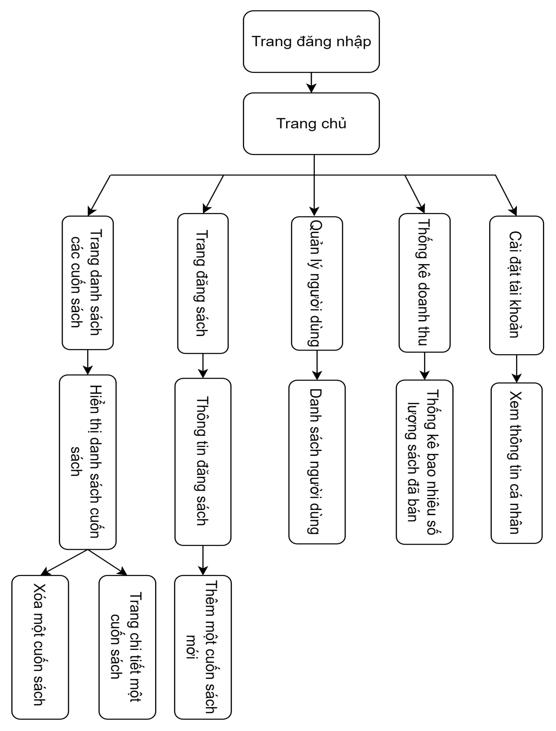

Hình 4.1: Sơ đồ Sitemap web quản lý

**Mô tả:**

Người quản lý bắt đầu đăng nhập vào hệ thống, sau đó sẽ tự động chuyển tới giao diện trang chủ. Tiếp theo người quản lý có thể sử dụng các chức năng như: Xem thông tin cá nhân, quản lý trang chủ, sách, tác giả, khách hàng, khuyến mãi và cửa hàng, xem báo cáo thống kê. Các thao tác chính của quản lý bao gồm các chức năng: Xem chi tiết, thêm, xóa, sửa, tìm kiếm.

1. **Sitemap Ứng dụng khách hàng**

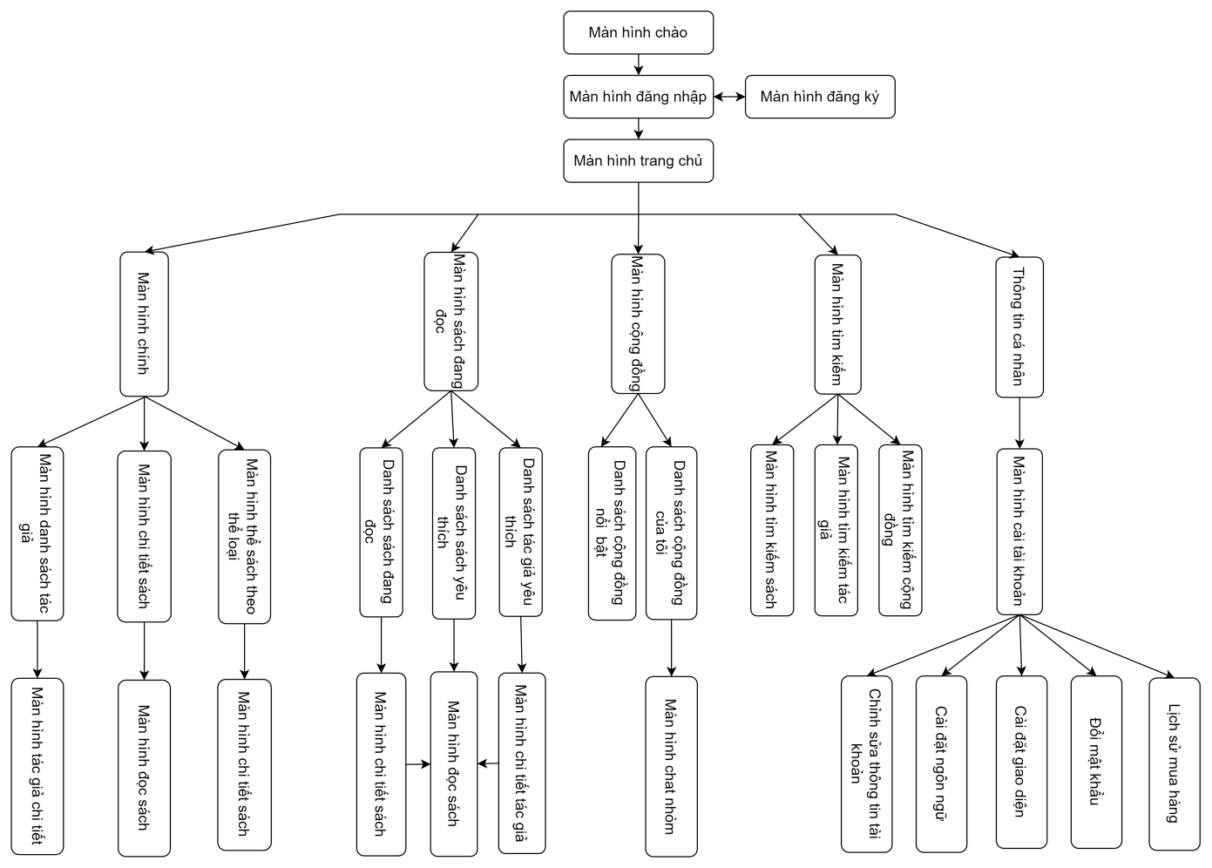

Hình 4.2: Sơ đồ sitemap ứng dụng khách hàng

**Mô tả:**

Người dùng sẽ thấy giao diện màn hình chào đầu tiên khi vào phần mềm, tiếp theo người dùng có thể đăng nhập vào phần mềm cửa hàng với tài khoản đã được đăng ký hoặc đăng ký khi chưa có tài khoản. Nếu tài khoản hợp lệ màn hình sẽ tới giao diện trang chủ, ngược lại thì hiện lên thông báo lỗi. Khi vào giao diện trang chủ người dùng sẽ được tiếp tục lựa chọn những giao diện khác bao gồm: Giao diện màn hình chính, Giao diện sách đang đọc, Trang cá nhân, Giao diện giỏ hàng.

Giao diện màn hình chính: Bao gồm danh sách các tác giả, sách và thể loại sách, khi người dùng vào một tác giả hoặc sách ứng dụng sẽ đưa người dùng đến màn hình thông tin chi tiết. Với màn hình chi tiết sách, người dùng sẽ có thể chọn lựa đọc sách hoặc nghe sách.

Giao diện tìm kiếm: Bao gồm giao diện tìm kiếm cho phép người dùng tìm kiếm sách, danh sách thể loại sách và danh sách nhóm nhắn tin cho phép người dùng tìm kiếm sản phẩm theo loại.

Giao diện sách đang đọc: Bao gồm danh sách sản phẩm và danh sách sản phẩm được yêu thích, người dùng được xem toàn bộ sản phẩm có trên hệ thống và những sản phẩm được yêu thích nhất. Nếu nhấn vào một sản phẩm có trong danh sách, người dùng sẽ được xem chi tiết của sản phẩm đó, và người dùng sẽ có quyền đánh giá, bình luận sản phẩm nếu đã mua sản phẩm.

Giao diện cộng đồng: Khi nhấn vào, hệ thống sẽ lấy dữ liệu những sản phẩm mà người dùng đã thêm vào giỏ hàng từ máy chủ và hiển thị lên màn hình người dùng. Cho phép người dùng xem và nhắn tin trong nhóm tin nhắn.

Giao diện giỏ hàng: Khi nhấn vào, hệ thống sẽ lấy dữ liệu những sản phẩm mà người dùng đã thêm vào giỏ hàng từ máy chủ và hiển thị lên màn hình người dùng. Cho phép người dùng có thể thêm hoặc xóa bỏ sản phẩm. Khi người dùng hoàn tất đơn hàng sẽ nhấn vào nút thanh toán và giao diện thanh toán sẽ được hiển thị lên nhằm giúp người dùng thanh toán toàn bộ sản phẩm có trong giỏ hàng.

Trang cá nhân: Thông tin của người dùng bao gồm: Tên, email và thống kê thời gian đọc sách sẽ được hiển thị lên màn hình. Cho phép người dùng thay đổi một số cài đặt, thay đổi mật khẩu của tài khoản và quản lý lịch sử mua hàng.

1. **Thiết kế giao diện** **Web Admin**
2. **Layout**

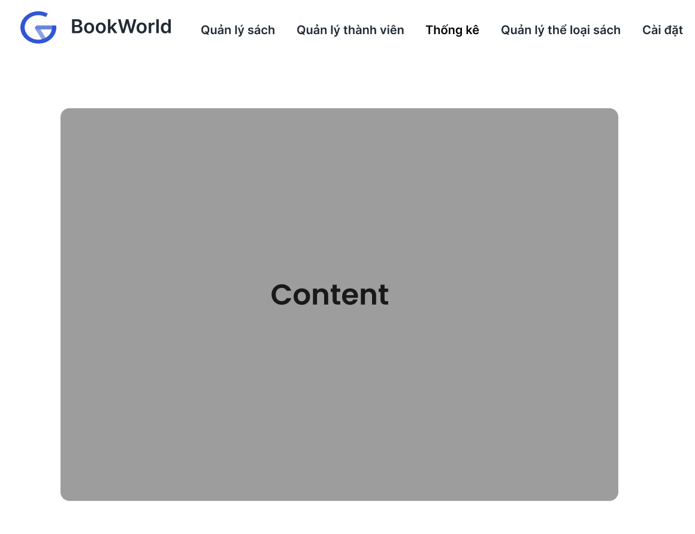

Hình 4.3: Bố cục giao diện Web Admin

**Mô tả:**

Đây là giao diện chính của trang chủ Web Admin và bao gồm các chức năng:

- Quản lý sách (trang chủ)

- Quản lý thống kê

- Quản lý thể loại sách

- Quản lý thành viên

- Quản lý thông tin cá nhân

1. **Content**
2. **Quản lý trang chủ**

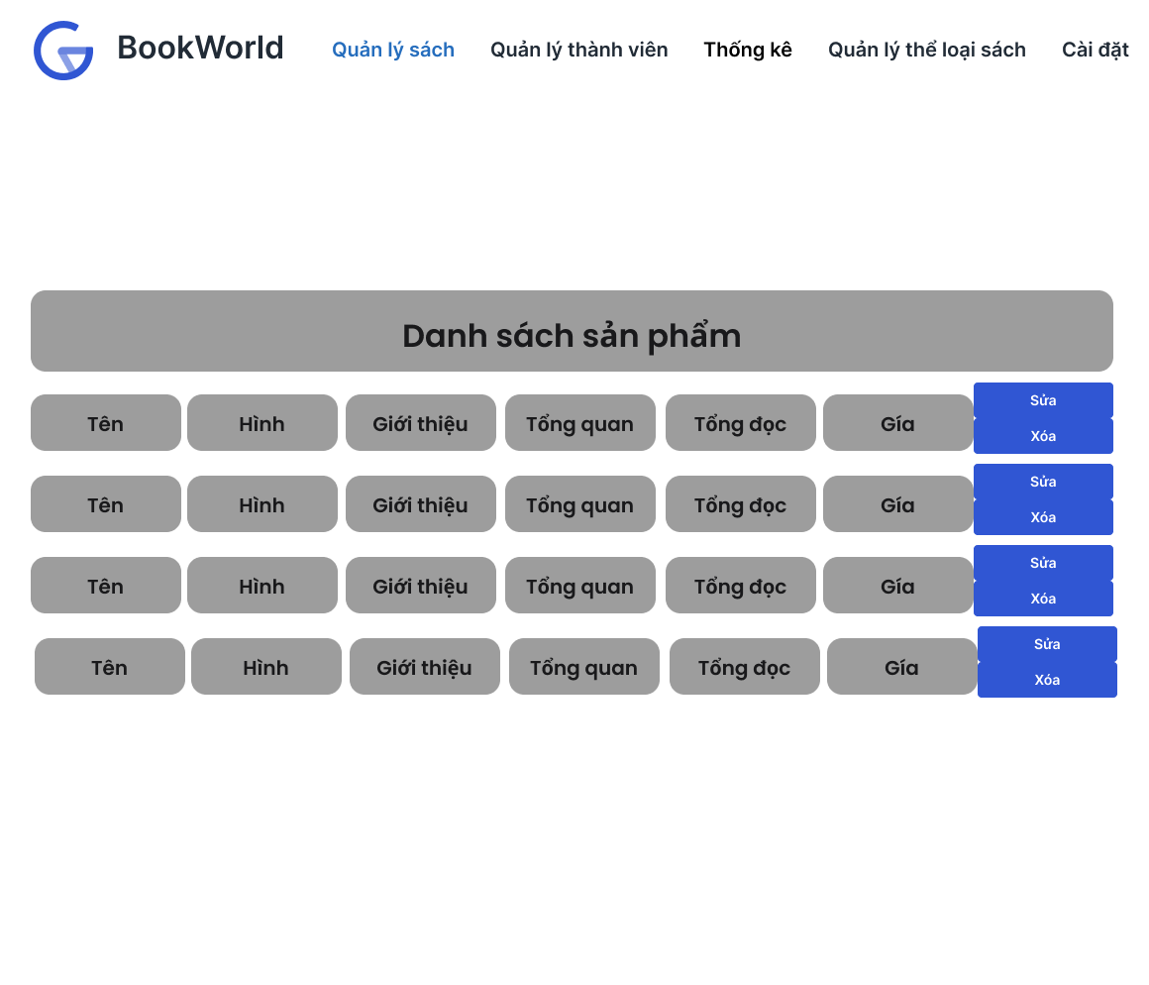

Hình 4.4: Giao diện trang chủ

**Mô tả hoạt động:**

|  |  |  |  |
| --- | --- | --- | --- |
| **TT** | **Điều khiển** | **Sự kiện** | **Mô tả hoạt động** |
| 1 | Cửa sổ | Initialize | Hiển thị thông tin màn hình trang chủ |
| 2 | [Quản lý sách] | Click | Di chuyển đến màn hình quản lý sách |
| 3 | [Quản lý thể loại sách] | Click | Di chuyển đến màn hình thể loại sách |
| 4 | [Thống kê] | Click | Di chuyển đến màn hình thống kê |
| 5 | [Cài đặt] | Click | Di chuyển đến màn hình cài đặt tài khoản |
| 6 | [Quản lý thành viên] | Click | Di chuyển đến màn hình đăng sách |
| 7 | Cửa sổ | Initialize | Hiển thị thông tin danh sách sách |
| 8 | [Sửa] | Click | Di chuyển đến màn hình hình sửa sách |
| 9 | [Xóa] | Click | Thực hiện xóa sách |

Bảng 4.2: Mô tả hoạt động trang chủ

1. **Quản lý thể loại sách**

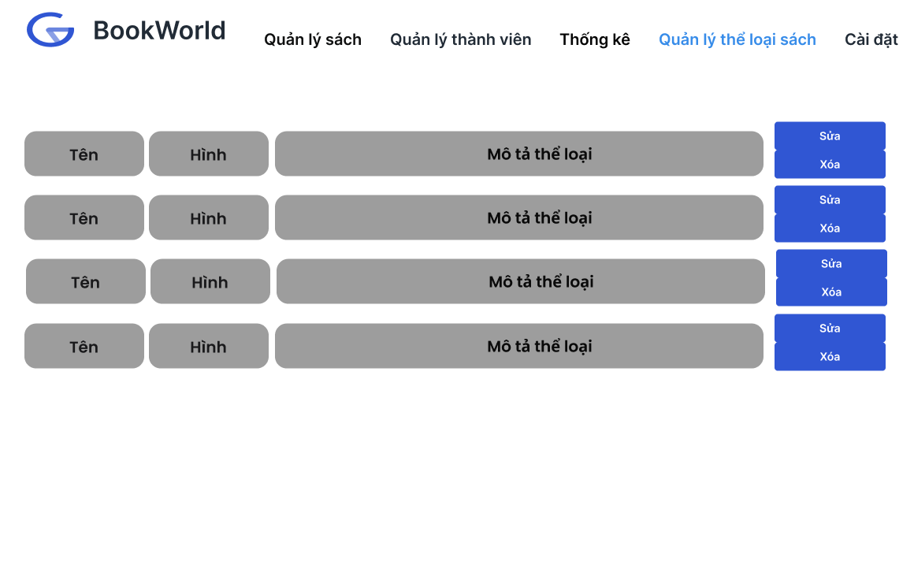

Hình 4.5: Giao diện thể loại sách

**Mô tả hoạt động:**

|  |  |  |  |
| --- | --- | --- | --- |
| **TT** | **Điều khiển** | **Sự kiện** | **Mô tả hoạt động** |
| 1 | Cửa sổ | Initialize | Hiển thị tất thông tin thể loại sách |
| 2 | [Xóa] | Click | Thực hiện xóa thể loại sách |
| 3 | [Sửa] | Click | Hiển thị form chỉnh sửa thể loại sách |

Bảng 4.3: Mô tả hoạt động thể loại sách

- **Chức năng chỉnh sửa thể loại sách:**

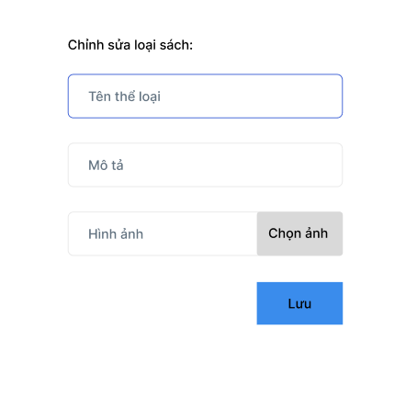

Hình 4.6: Chức năng chỉnh sửa thể loại sách

**Mô tả hoạt động:**

|  |  |  |  |
| --- | --- | --- | --- |
| **TT** | **Điều khiển** | **Sự kiện** | **Mô tả hoạt động** |
| 1 | Cửa sổ | Initialize | Hiển thị thông tin chỉnh sửa loại sách |
| 2 | [Tên thể loại] | Text | Nhập tên thể loại |
| 3 | [Mô tả] | Text | Nhập mô tả loại sách |
| 4 | [Chọn ảnh] | Click | Chọn ảnh từ thư viện máy người dùng |
| 5 | [Lưu] | Click | Thực hiện lưu thay đổi loại sách |

Bảng 4.4: Mô tả hoạt động của chức năng chỉnh sửa thể loại sách

1. **Quản lý thành viên**

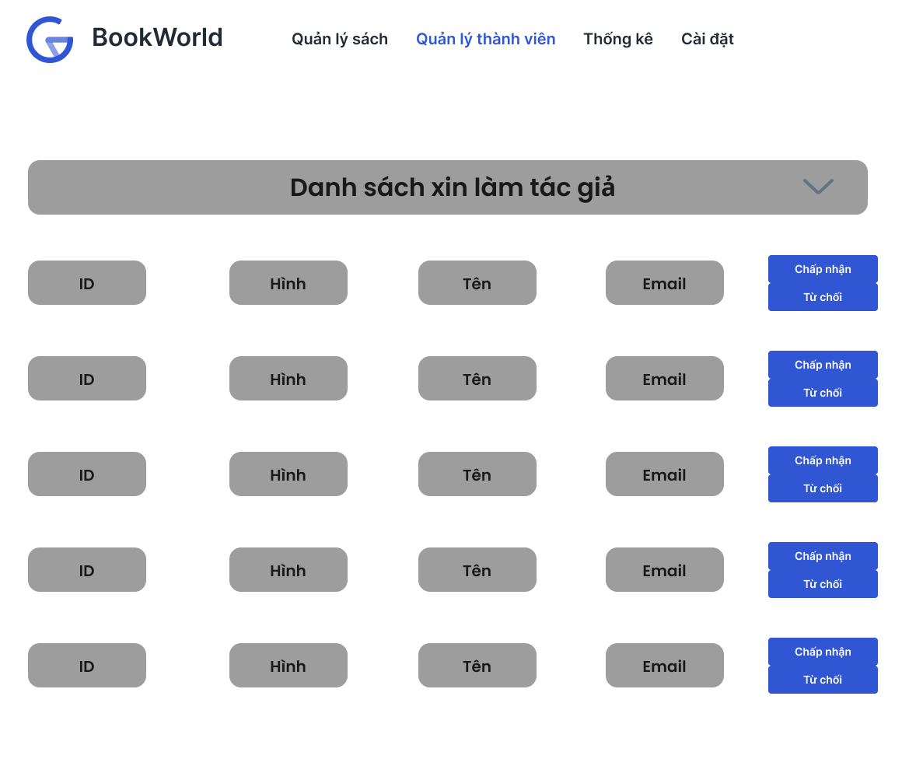

Hình 4.8: Giao diện quản lý thành viên

**Mô tả hoạt động:**

|  |  |  |  |
| --- | --- | --- | --- |
| **TT** | **Điều khiển** | **Sự kiện** | **Mô tả hoạt động** |
| 1 | Cửa sổ | Initialize | Hiển thị thông tin thành viên đang xin làm tác giả |
| 2 | [Chấp nhận] | Click | Thực hiện cho phép thành viên làm tác giả |
| 3 | [Từ chối] | Click | Thực hiện từ chối thành viên làm tác giả |
| 4 | [Danh sách xin làm tác giả] | Click | Chọn danh sách thành viên hoặc thành viên đang xin làm tác giả |

Bảng 4.5: Mô tả hoạt động của giao diện thành viên

- **Danh sách thành viên:**

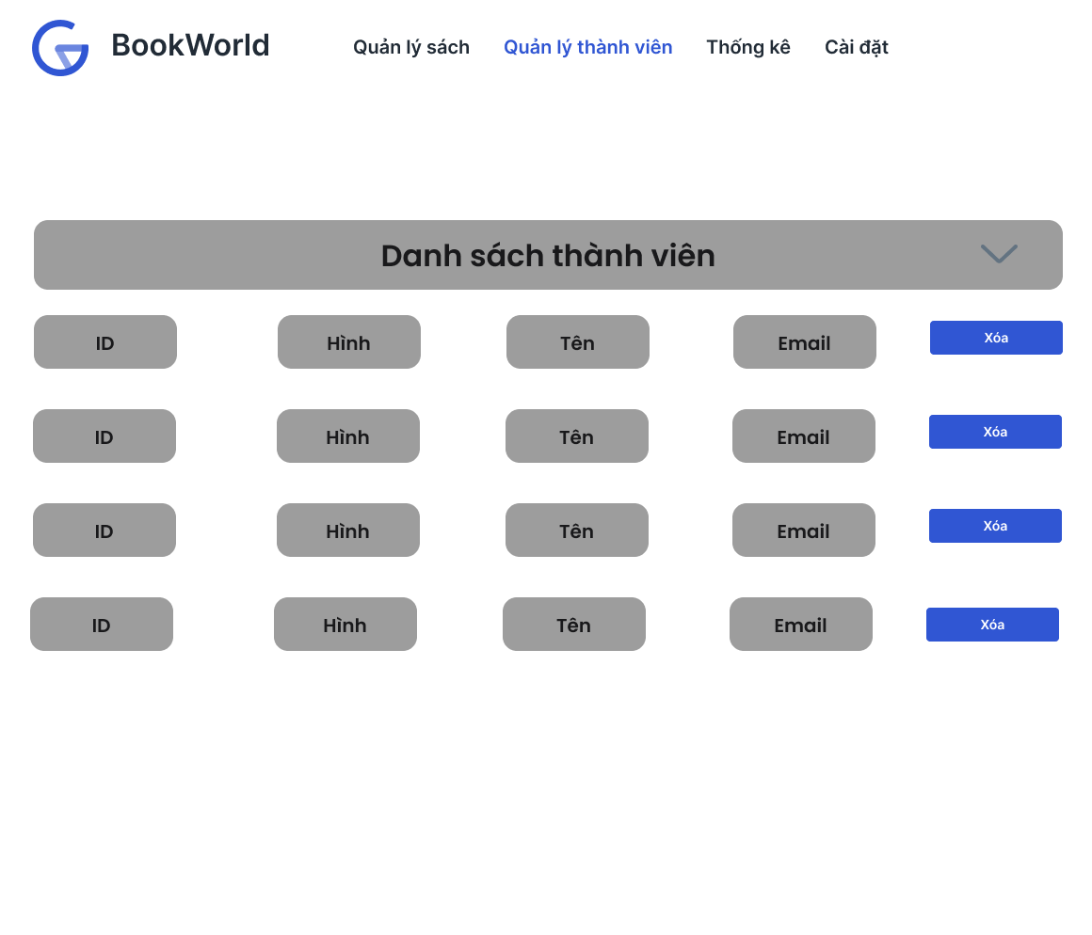

Hình 4.9: Giao diện danh sách thành viên

**Mô tả hoạt động:**

|  |  |  |  |
| --- | --- | --- | --- |
| **TT** | **Điều khiển** | **Sự kiện** | **Mô tả hoạt động** |
| 1 | Cửa sổ | Initialize | Hiển thị thông tin của tất cả thành viên (khách hàng/tác giả) |
| 2 | [Xóa] | Click | Thực hiện xóa thành viên |
| 3 | [Danh sách thành viên] | Click | Chọn danh sách thành viên hoặc thành viên đang xin làm tác giả |

Bảng 4.6: Mô tả hoạt động danh sách thành viên

1. **Quản lý thống kê**

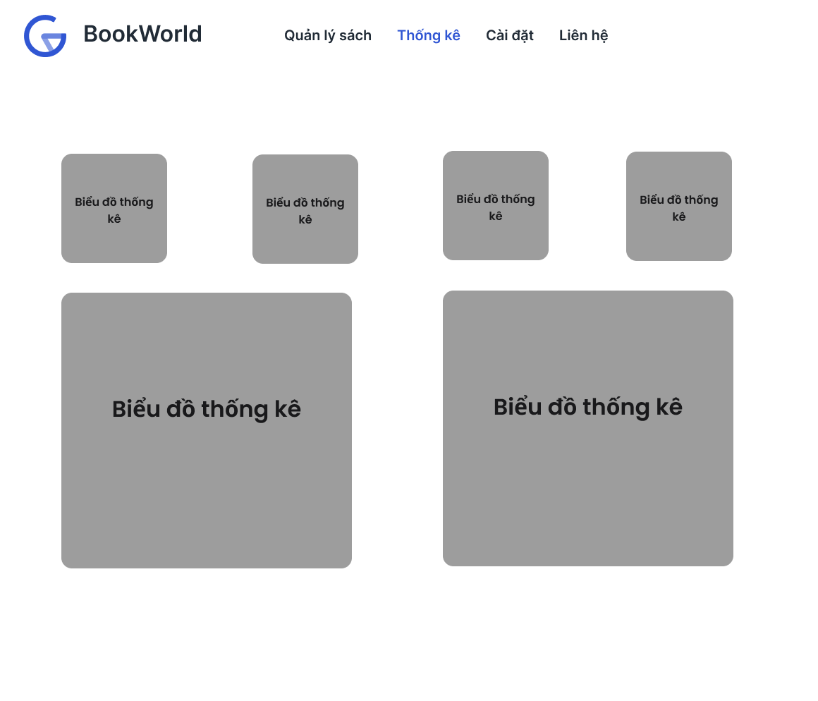

Hình 4.10: Giao diện thống kê

**Mô tả hoạt động:**

|  |  |  |  |
| --- | --- | --- | --- |
| **TT** | **Điều khiển** | **Sự kiện** | **Mô tả hoạt động** |
| 1 | Cửa sổ | Initialize | Hiển thị thông tin các biểu đồ thống kê |
| 2 | [Biểu đồ thống kê] | Click | Hiển thị số liệu thống kê tổng doanh thu |

Bảng 4.7: Mô tả hoạt động thống kê

1. **Quản lý cài đặt**

**Giao diện:**

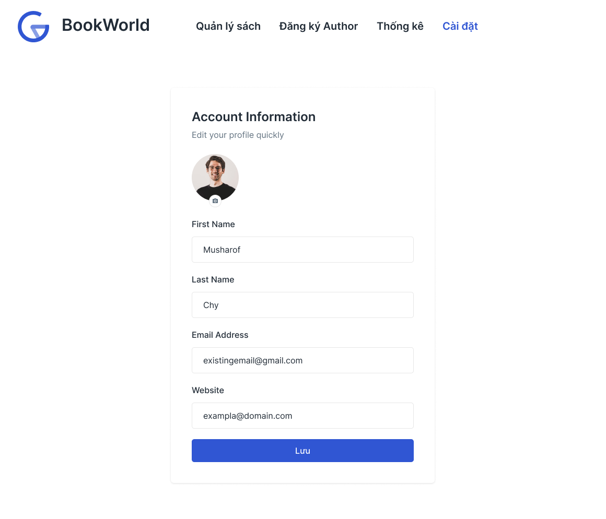

Hình 4.11: Giao diện cài đặt

**Mô tả hoạt động:**

|  |  |  |  |
| --- | --- | --- | --- |
| **TT** | **Điều khiển** | **Sự kiện** | **Mô tả hoạt động** |
| 1 | Cửa sổ | Initialize | Hiển thị thông tin màn hình cài đặt |
| 2 | [FirstName] | Text | Nhập tên người dùng nếu muốn thay đổi |
| 3 | [LastName] | Text | Nhập họ người dùng nếu muốn thay đổi |
| 4 | [Email] | Text | Nhập email người dùng nếu muốn thay đổi |
| 5 | [Website] | Text | Nhập website liên hệ người dùng nếu muốn thay đổi |
| 6 | [Lưu] | Click | Thực hiện lưu thay đổi thông tin |

Bảng: 4.8: Mô tả hoạt động cài đặt

1. **Thiết kế giao diện App Customer**
2. **Giao diện Màn hình chào**

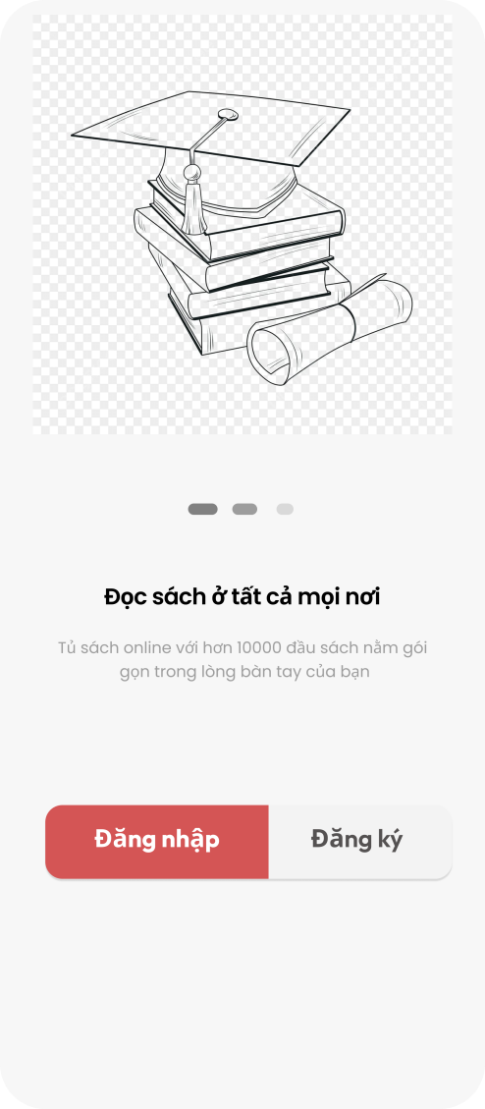

Hình 4.12: Giao diện màn hình chào

**Mô tả hoạt động:**

|  |  |  |  |
| --- | --- | --- | --- |
| **TT** | **Điều khiển** | **Sự kiện** | **Mô tả hoạt động** |
| 1 | Cửa sổ | Initialize | Hiển thị thông tin màn hình chào |
| 2 | [Đăng nhập] | Click | Di chuyển đến màn hình đăng nhập |
| 3 | [Đăng ký] | Click | Di chuyển đến màn hình đăng ký |

Bảng 4.9: Mô tả hoạt động giao diện màn hình chào

1. **Giao diện Đăng nhập**

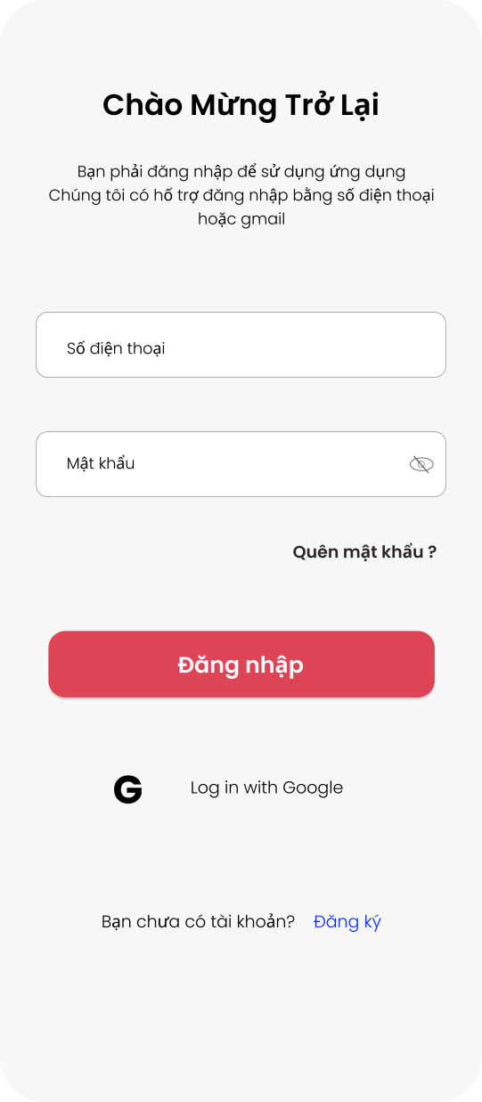

Hình 4.13: Giao diện đăng nhập

**Mô tả hoạt động:**

|  |  |  |  |
| --- | --- | --- | --- |
| **TT** | **Điều khiển** | **Sự kiện** | **Mô tả hoạt động** |
| 1 | Cửa sổ | Initialize | Hiển thị thông tin màn hình đăng nhập |
| 2 | [Số điện thoại] | Text | Điền tài khoản số điện thoại đã đăng ký vào ô |
| 3 | [Mật khẩu] | Text | Điền mật khẩu đã đăng ký vào ô |
| 4 | [Đăng nhập] | Click | Kiểm tra tài khoản và mật khẩu, nếu đúng vào trang chủ, ngược lại hiển thị lỗi |
| 5 | [LoginwGG] | Click | Đăng nhập với tài khoản Google |
| 6 | [Quên mật khẩu] | Click | Thực hiện đặt lại mật khẩu |
| 8 | [Đăng ký] | Click | Thực hiện quá trình đăng ký tài khoản |

Bảng 4.10: Mô tả hoạt động giao diện đăng nhập

1. **Giao diện Đăng ký**

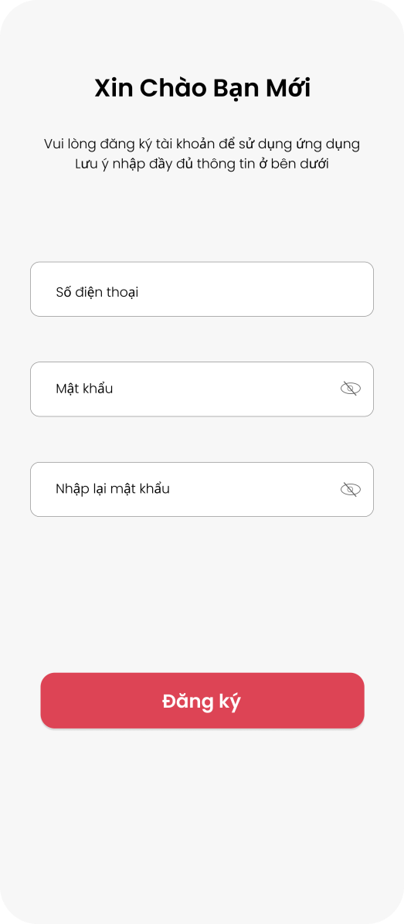

Hình 4.14: Giao diện đăng ký

**Mô tả hoạt động:**

|  |  |  |  |
| --- | --- | --- | --- |
| **TT** | **Điều khiển** | **Sự kiện** | **Mô tả hoạt động** |
| 1 | Cửa sổ | Initialize | Hiển thị thông tin màn hình đăng ký |
| 2 | [Số điện thoại] | Text | Điền tài khoản số điện thoại đã đăng ký vào ô |
| 3 | [Mật khẩu] | Text | Điền mật khẩu đăng ký vào ô |
| 4 | [Nhập lại mật khẩu] | Text | Điền lại mật khẩu đăng ký vào ô |
| 5 | [Đăng ký] | Click | Thực hiện quá trình đăng ký tài khoản |

Bảng 4.11: Mô tả hoạt động giao diện đăng ký

1. **Giao diện Trang chủ**

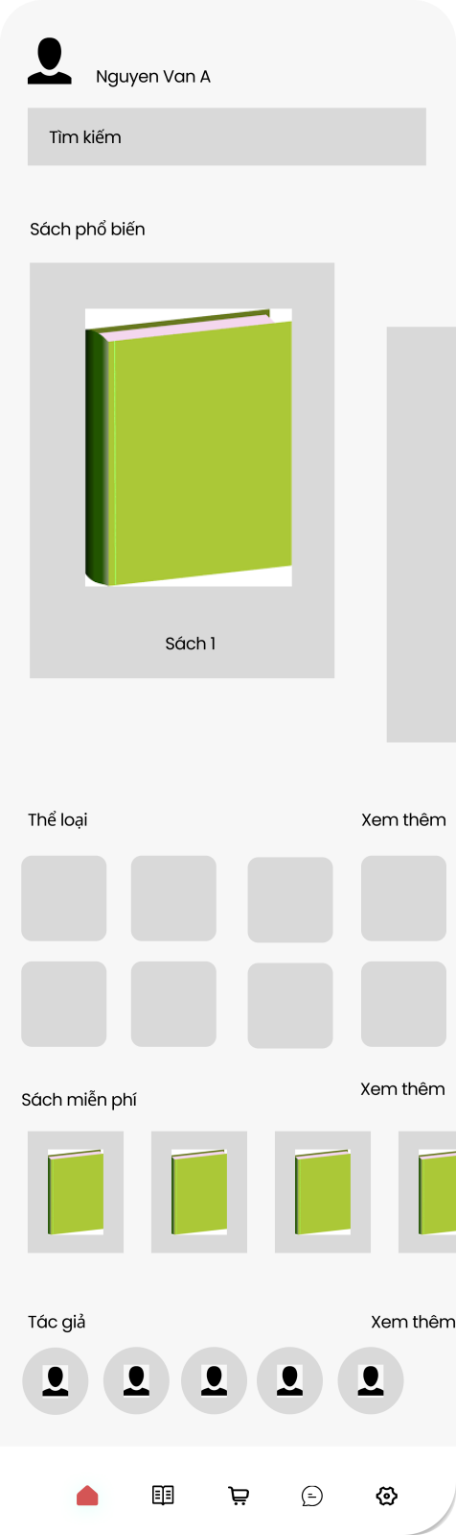

Hình 4.15: Giao diện trang chủ

**Mô tả hoạt động:**

|  |  |  |  |
| --- | --- | --- | --- |
| **TT** | **Điều khiển** | **Sự kiện** | **Mô tả hoạt động** |
| 1 | Cửa sổ | Initialize | Hiển thị thông tin màn hình trang chủ |
| 2 | [Trang chủ] | Click | Di chuyển đến màn hình trang chủ |
| 3 | [Sách đang đọc] | Click | Di chuyển đến màn hình sách đang học |
| 4 | [Giỏ hàng] | Click | Di chuyển đến màn hình giỏ hàng |
| 5 | [Nhắn tin] | Click | Di chuyển đến màn hình giao tiếp |
| 6 | [Ô tìm kiếm] | Click | Tìm kiếm sách, tác giả, thể loại |
| 7 | [Xem thêm] | Click | Di chuyển đến màn hình hiển thị danh sách tổng |

Bảng 4.12: Mô tả hoạt động giao diện trang chủ

- **Chức năng tìm kiếm:**

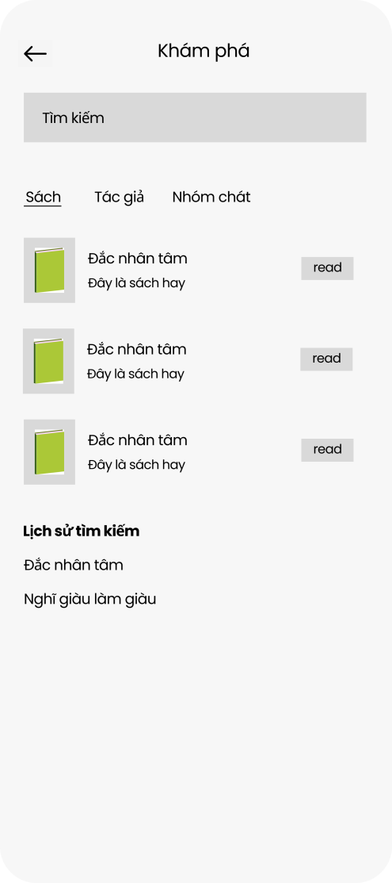

Hình 4.16: Giao diện tìm kiếm

**Mô tả hoạt động:**

|  |  |  |  |
| --- | --- | --- | --- |
| **TT** | **Điều khiển** | **Sự kiện** | **Mô tả hoạt động** |
| 1 | Cửa sổ | Initialize | Hiển thị thông tin sản phẩm tìm kiếm/lịch sử tìm kiếm |
| 2 | [Ô tìm kiếm] | Text | Nhập tên sản phẩm vào ô tìm kiếm |
| 3 | [Mũi tên] | Click | Quay lại trang trước |
| 4 | [Sách] | Click | Danh sách tìm kiếm theo sách |
| 5 | [Tác giả] | Click | Danh sách tìm kiếm theo tác giả |
| 6 | [Nhóm chat] | Click | Danh sách tìm kiếm theo nhóm nhắn tin |

Bảng 4.13: Mô tả hoạt động tìm kiếm

- **Màn hình chi tiết sách:**

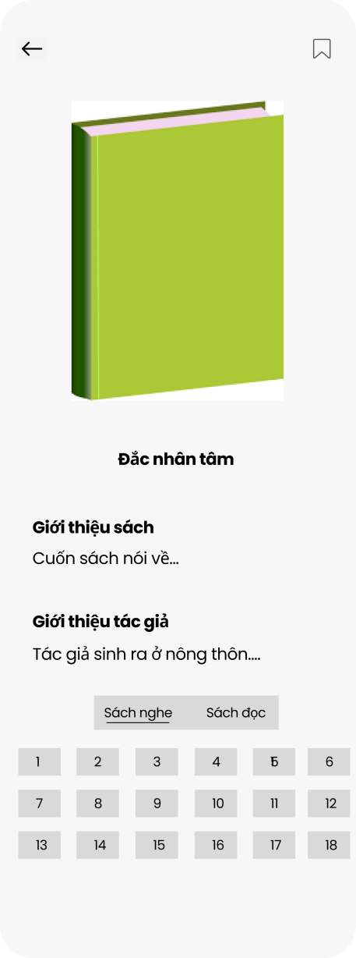

Hình 4.17: Giao diện chi tiết sách

**Mô tả hoạt động:**

|  |  |  |  |
| --- | --- | --- | --- |
| **TT** | **Điều khiển** | **Sự kiện** | **Mô tả hoạt động** |
| 1 | Cửa sổ | Initialize | Hiển thị thông tin chi tiết sách |
| 2 | [Đánh dấu] | Click | Chọn làm sách đang đọc |
| 3 | [Mũi tên] | Click | Quay lại trang trước |
| 4 | [Sách đọc] | Click | Di chuyển đến màn hình đọc sách |
| 5 | [Sách nghe] | Click | Di chuyển đến màn hình sách nghe |
| 6 | [Chọn tập] | Click | Chọn tập sách muốn đọc |

Bảng 4.14: Mô tả hoạt động chi tiết sách

- **Màn hình đọc sách:**

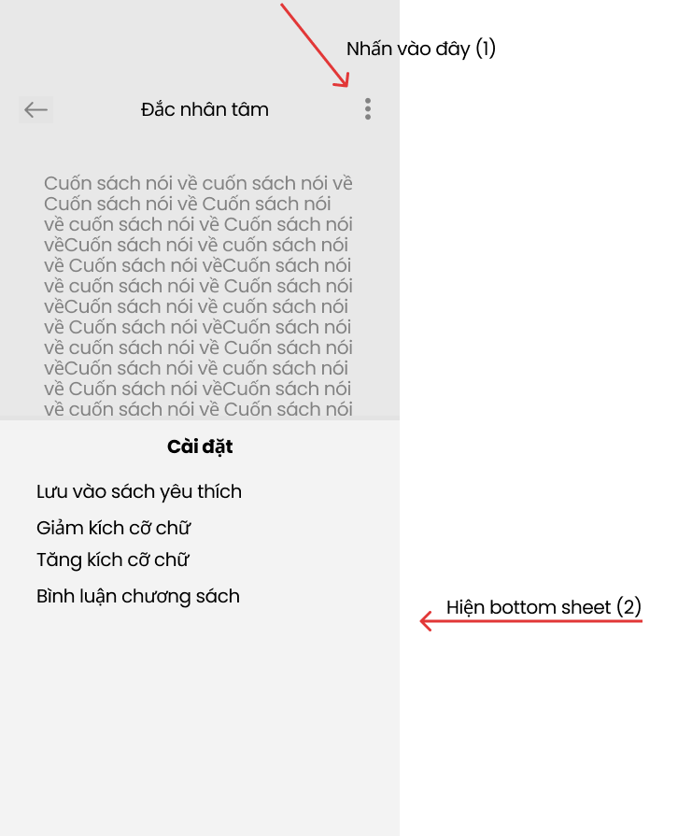

Hình 4.18: Giao diện đọc sách

**Mô tả hoạt động:**

|  |  |  |  |
| --- | --- | --- | --- |
| **TT** | **Điều khiển** | **Sự kiện** | **Mô tả hoạt động** |
| 1 | Cửa sổ | Initialize | Hiển thị thông tin đọc sách |
| 2 | [Danh mục] | Click | Hiển thị một số cài đặt |
| 3 | [Mũi tên] | Click | Quay lại trang trước |
| 4 | [Lưu vào sách yêu thích] | Click | Chọn làm sách yêu thích |
| 5 | [Giảm] | Click | Giảm kích cỡ chữ cho màn hình đọc sách |
| 6 | [Tăng] | Click | Tăng kích cỡ chữ cho màn hình đọc sách |
| 7 | [Bình luận] | Click | Thực hiện bình luận chương |

Bảng 4.15: Mô tả hoạt động đọc sách

- **Chức năng bình luận chương:**

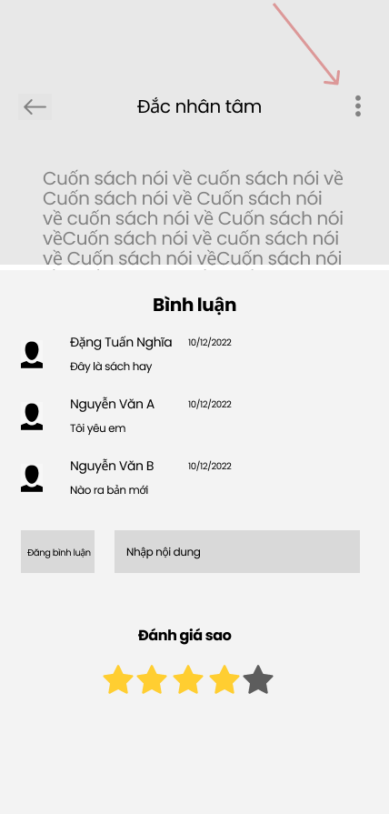

Hình 4.19: Giao diện bình luận chương

**Mô tả hoạt động:**

|  |  |  |  |
| --- | --- | --- | --- |
| **TT** | **Điều khiển** | **Sự kiện** | **Mô tả hoạt động** |
| 1 | Cửa sổ | Initialize | Hiển thị thông tin bình luận chương |
| 2 | [Đăng bình luận] | Click | Đăng nội dung bình luận |
| 3 | [Nhập nội dung] | Text | Điền nội dung bình luận |
| 4 | [Đánh giá] | Click | Chọn đánh giá cho chương sách |

Bảng 4.16: Mô tả hoạt động bình luận chương

- **Màn hình nghe sách:**

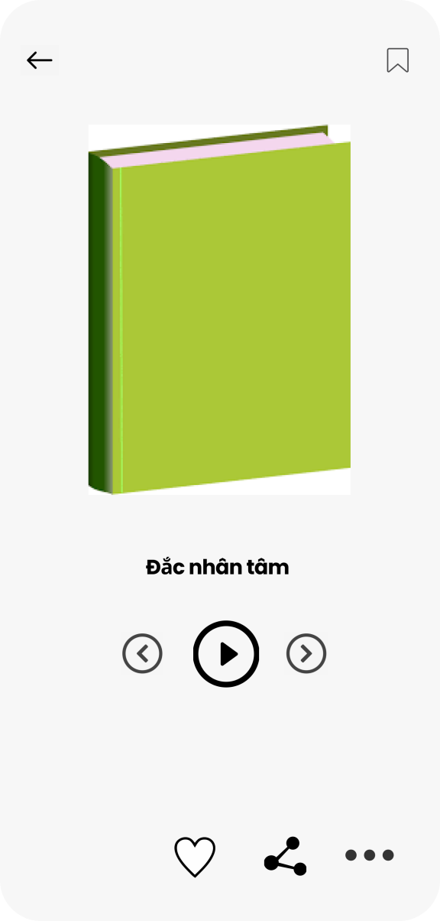

Hình 4.20: Giao diện nghe sách

**Mô tả hoạt động:**

|  |  |  |  |
| --- | --- | --- | --- |
| **TT** | **Điều khiển** | **Sự kiện** | **Mô tả hoạt động** |
| 1 | Cửa sổ | Initialize | Hiển thị thông tin chi tiết sách |
| 2 | [Đánh dấu] | Click | Chọn làm sách đang đọc |
| 3 | [Mũi tên] | Click | Quay lại trang trước |
| 4 | [Mũi tên trái] | Click | Chuyển chương sách trước đó |
| 5 | [Mũi tên phải] | Click | Chuyển chương sách tiếp theo |
| 6 | [Bắt đầu/ngừng] | Click | Chọn bắt đầu hoặc dừng nghe |

Bảng 4.17: Mô tả hoạt động nghe sách

1. **Giao diện Sách đang đọc**

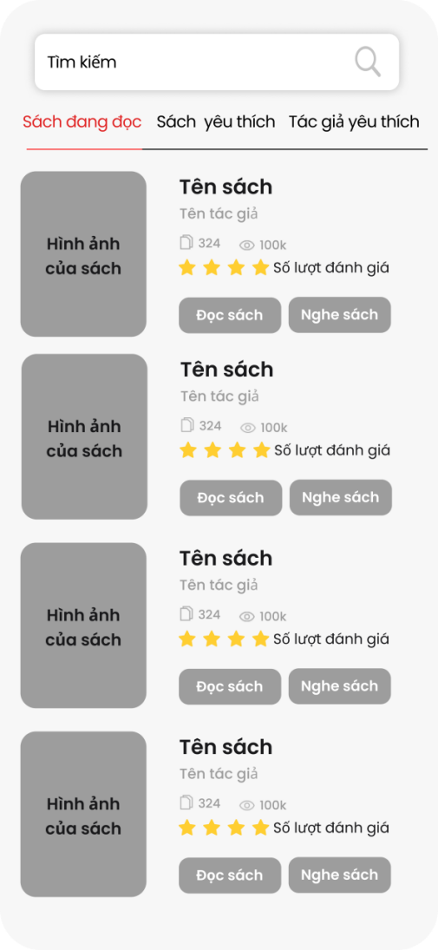

Hình 4.21: Giao diện sách đang đọc

**Mô tả hoạt động:**

|  |  |  |  |
| --- | --- | --- | --- |
| **TT** | **Điều khiển** | **Sự kiện** | **Mô tả hoạt động** |
| 1 | Cửa sổ | Initialize | Hiển thị thông tin sản phẩm sách đang đọc |
| 2 | [Ô tìm kiếm] | Text | Nhập tên sản phẩm vào ô tìm kiếm |
| 3 | [Items] | Initialize | Hiển thị thông tin sách |
| 4 | [Đọc sách] | Click | Di chuyển đến màn hình đọc sách |
| 5 | [Nghe sách] | Click | Di chuyển đến màn hình sách nghe |
| 6 | [Sách yêu thích] | Click | Chuyển qua màn hình danh sách sách yêu thích |
| 7 | [Tác giả yêu thích] | Click | Chuyển qua màn hình danh sách tác giả yêu thích |

Bảng 4.18: Mô tả hoạt động giao diện sách đang đọc

1. **Giao diện Tin nhắn**

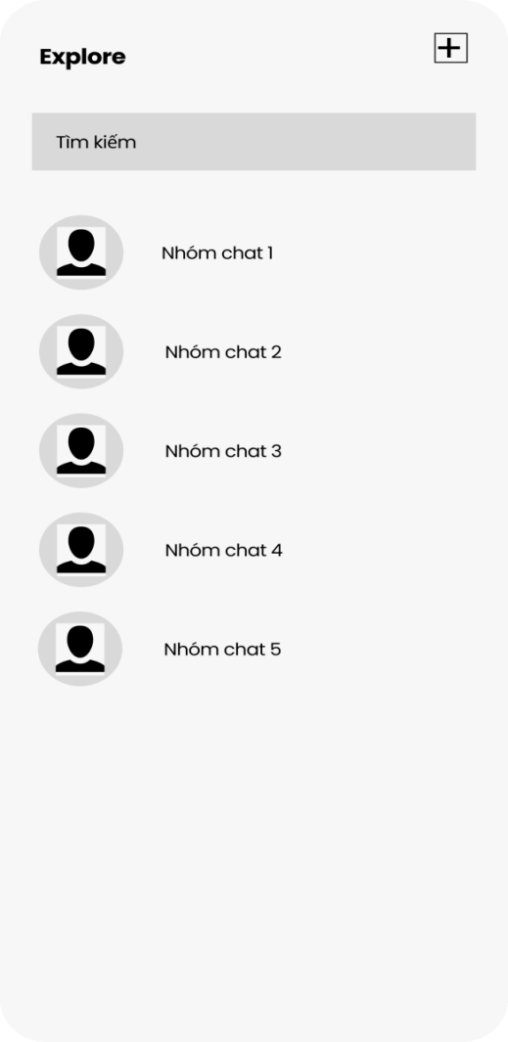

Hình 4.22: Giao diện tin nhắn

**Mô tả hoạt động:**

|  |  |  |  |
| --- | --- | --- | --- |
| **TT** | **Điều khiển** | **Sự kiện** | **Mô tả hoạt động** |
| 1 | Cửa sổ | Initialize | Hiển thị thông tin màn hình tin nhắn |
| 2 | [Ô tìm kiếm] | Text | Nhập tên sản phẩm vào ô tìm kiếm |
| 3 | [Cộng] | Click | Thực hiện tạo mới nhóm nhắn tin |

Bảng 4.19: Mô tả hoạt động giao diện tin nhắn

- **Chức năng tạo nhóm nhắn tin:**

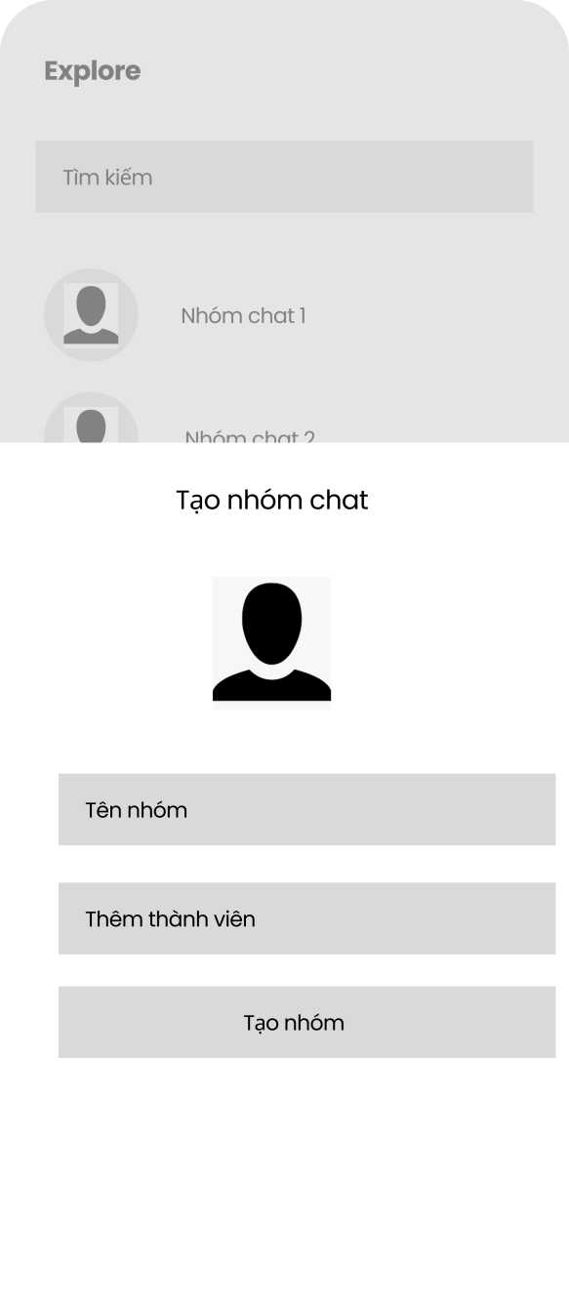

Hình 4.23: Giao diện chức năng tạo nhóm mới

**Mô tả hoạt động:**

|  |  |  |  |
| --- | --- | --- | --- |
| **TT** | **Điều khiển** | **Sự kiện** | **Mô tả hoạt động** |
| 1 | Cửa sổ | Initialize | Hiển thị thông tin tạo nhóm mới |
| 2 | [Tên nhóm] | Text | Điền thôn tin tên nhóm |
| 3 | [Thêm thành viên] | Click | Thêm thành viên để tạo nhóm |
| 4 | [Tạo nhóm] | Click | Thực hiện tạo nhóm |

Bảng 4.20: Mô tả hoạt động tạo nhóm mới

1. **Giao diện Giỏ hàng**

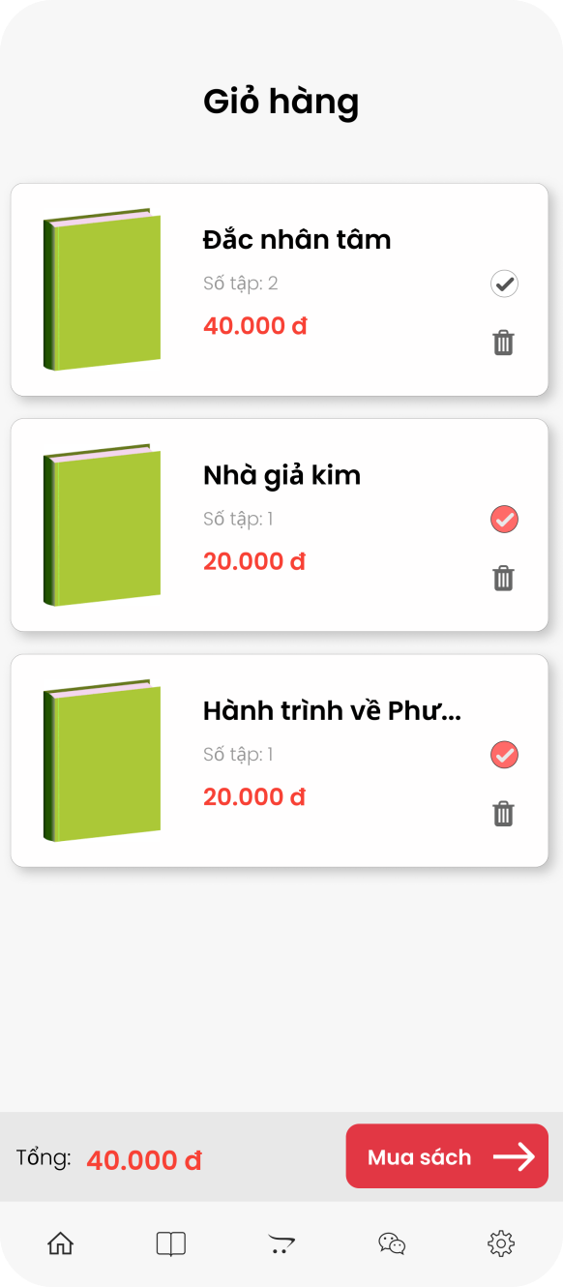

Hình 4.24: Giao diện chức năng giỏ hàng

**Mô tả hoạt động:**

|  |  |  |  |
| --- | --- | --- | --- |
| **TT** | **Điều khiển** | **Sự kiện** | **Mô tả hoạt động** |
| 1 | Cửa sổ | Initialize | Hiển thị thông tin sản phẩm trong giỏ hàng |
| 2 | [Tick] | Click | Chọn sản phẩm muốn thanh toán |
| 3 | [Xóa] | Click | Chọn sản phẩm muốn xóa khỏi giỏ hàng |
| 4 | [Mua sách] | Click | Di chuyển đến màn hình thanh toán |
| 5 | [Items] | Initialize | Hiển thị tổng giá tiền của các sẩn phẩm |

Bảng 4.21: Mô tả hoạt động chức năng giỏ hàng

- **Chức năng xóa sản phẩm giỏ hàng:**

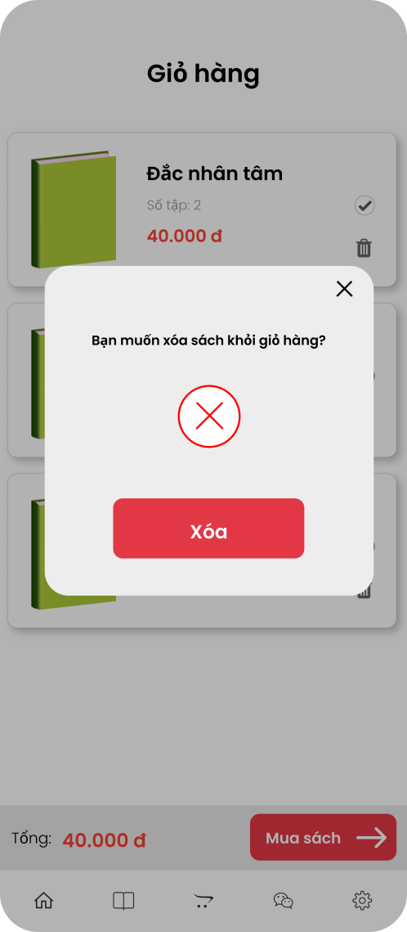

Hình 4.25: Giao diện xóa sản phẩm giỏ hàng

**Mô tả hoạt động:**

|  |  |  |  |
| --- | --- | --- | --- |
| **TT** | **Điều khiển** | **Sự kiện** | **Mô tả hoạt động** |
| 1 | Cửa sổ | Initialize | Hiển thị thông báo xóa sản phẩm |
| 2 | [X] | Click | Tắt thực hiện xóa |
| 3 | [Xóa] | Click | Thực hiện xóa sản phẩm |

Bảng 4.22: Mô tả hoạt động xóa sản phẩm giỏ hàng

- **Màn hình thanh toán:**

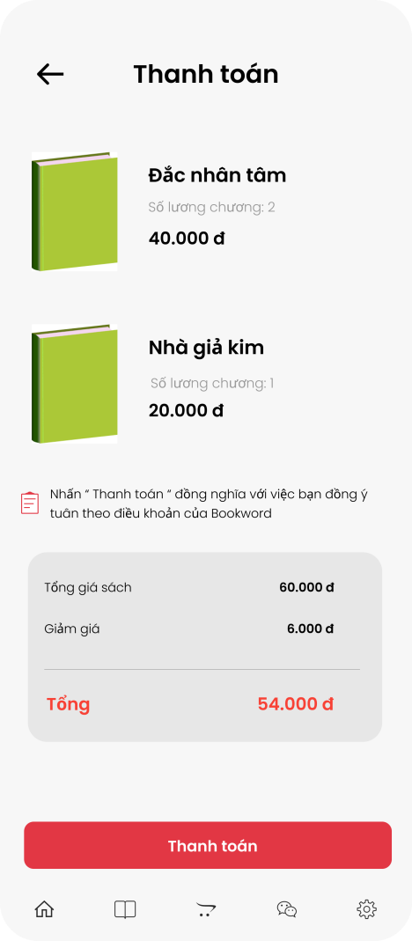

Hình 4.26: Giao diện thanh toán

**Mô tả hoạt động:**

|  |  |  |  |
| --- | --- | --- | --- |
| **TT** | **Điều khiển** | **Sự kiện** | **Mô tả hoạt động** |
| 1 | Cửa sổ | Initialize | Hiển thị thông tin sản phẩm thanh toán |
| 2 | [Items] | Initialize | Thông tin giảm giá, tổng tiền phải thanh toán |
| 3 | [Thanh toán] | Click | Thực hiện thanh toán |
| 4 | [Mũi tên] | Click | Quay về màn hình trước đó |

Bảng 4.23: Mô tả hoạt động thanh toán

- **Thực hiện thanh toán:**

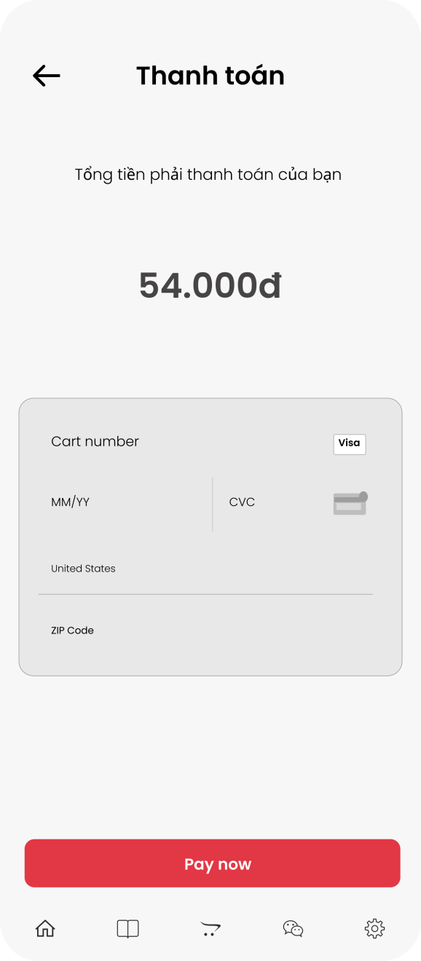

Hình 4.27: Giao diện thanh toán

**Mô tả hoạt động:**

|  |  |  |  |
| --- | --- | --- | --- |
| **TT** | **Điều khiển** | **Sự kiện** | **Mô tả hoạt động** |
| 1 | Cửa sổ | Initialize | Hiển thị thông tin sản phẩm thanh toán |
| 2 | [Pay now] | Click | Thực hiện thanh toán thẻ với ATM |
| 3 | [Mũi tên] | Click | Quay về màn hình trước đó |
| 4 | [Items] | Text | Điền thông tin thẻ ATM |

Bảng 4.24: Mô tả hoạt động thanh toán

1. **Giao diện Tài khoản**

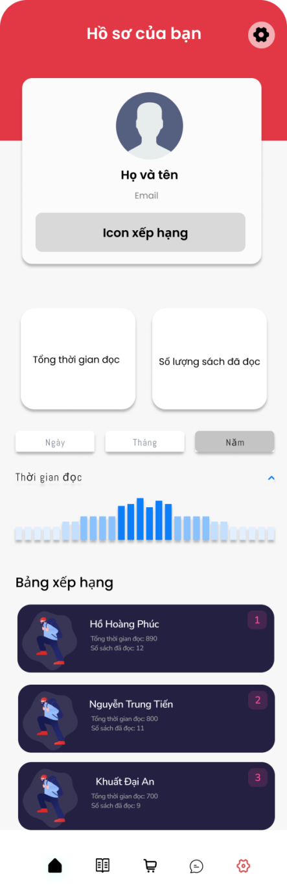

Hình 4.28: Giao diện tài khoản

**Mô tả hoạt động:**

|  |  |  |  |
| --- | --- | --- | --- |
| **TT** | **Điều khiển** | **Sự kiện** | **Mô tả hoạt động** |
| 1 | Cửa sổ | Initialize | Hiển thị thông tin tài khoản |
| 2 | [Cài đặt] | Click | Di chuyển đến màn hình cài đặt tài khoản |
| 3 | [Ngày] | Click | Hiển thị thống kê thời gian đọc theo ngày |
| 4 | [Tháng] | Click | Hiển thị thống kê thời gian đọc theo tháng |
| 5 | [Năm] | Click | Hiển thị thống kê thời gian đọc theo năm |

Bảng 4.25: Mô tả hoạt động

- **Giao diện Cài đặt tài khoản:**

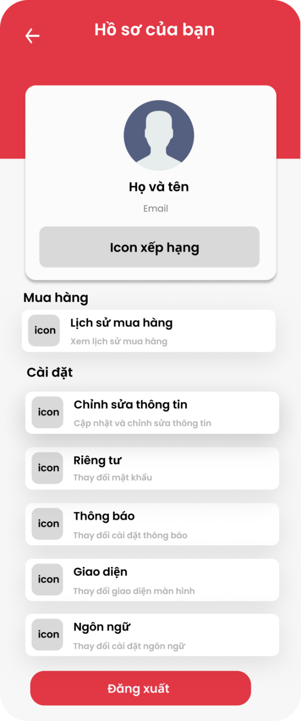

Hình 4.29: Giao diện cài đặt tài khoản

**Mô tả hoạt động:**

|  |  |  |  |
| --- | --- | --- | --- |
| **TT** | **Điều khiển** | **Sự kiện** | **Mô tả hoạt động** |
| 1 | [Cửa sổ] | Initialize | Hiển thị thông tin cài đặt tài khoản |
| 2 | [Mũi tên] | Click | Quay trở lại trang trước |
| 3 | [Lịch sử mua hàng] | Click | Di chuyển đến màn hình lịch sử mua hàng |
| 4 | [Chỉnh sửa thông tin] | Click | Di chuyển đến màn hình chỉnh sửa thông tin |
| 5 | [Riêng tư] | Click | Di chuyển đến màn hình thay đổi mật khẩu |
| 6 | [Thông báo] | Click | Di chuyển đến màn hình thông báo |
| 7 | [Giao diện] | Click | Di chuyển đến màn hình cài đặt giao diện |
| 8 | [Ngôn ngữ] | Click | Di chuyển đến màn hình cài đặt ngôn ngữ |
| 9 | [Đăng xuất] | Click | Thực hiện đăng xuất khỏi ứng dụng, quay trở lại màn hình đăng nhập |

Bảng 4.26: Mô tả hoạt động cài đặt tài khoản

- **Màn hình Lịch sử mua hàng:**

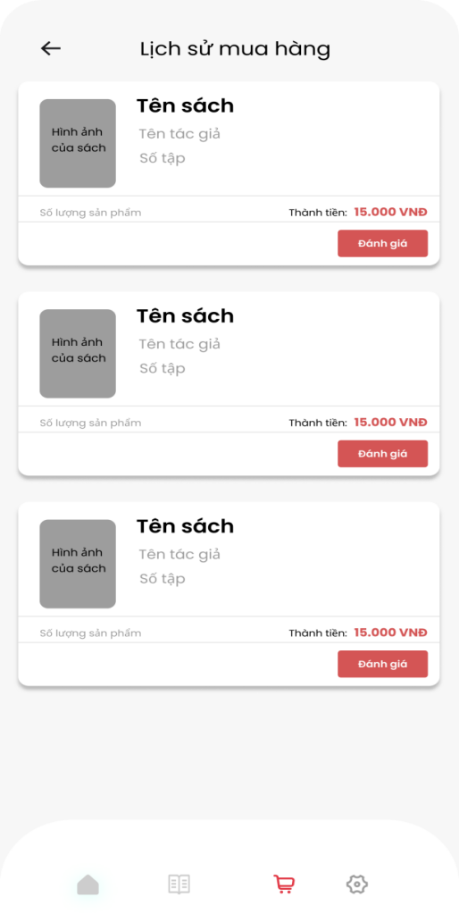

Hình 4.30: Giao diện lịch sử mua hàng

**Mô tả hoạt động:**

|  |  |  |  |
| --- | --- | --- | --- |
| **TT** | **Điều khiển** | **Sự kiện** | **Mô tả hoạt động** |
| 1 | [Cửa sổ] | Initialize | Hiển thị thông tin lịch sử mua hàng |
| 2 | [Mũi tên] | Click | Quay trở lại trang trước |
| 3 | [Đánh giá] | Click | Thực hiện đánh giá sản phẩm |

Bảng: 4.27: Mô tả hoạt động lịch sử mua hàng

- **Màn hình Chỉnh sửa thông tin:**

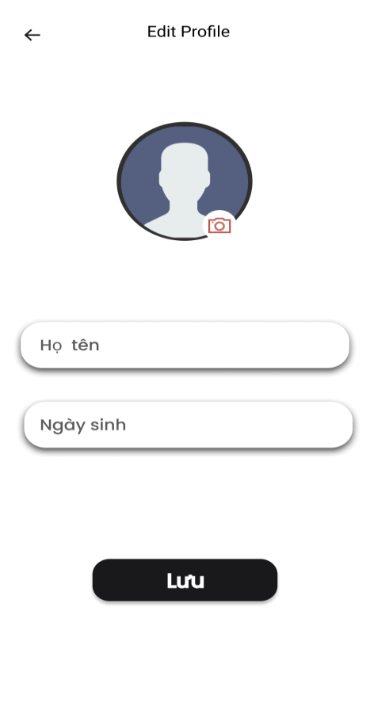

Hình 4.31: Giao diện chỉnh sửa thông tin

**Mô tả hoạt động:**

|  |  |  |  |
| --- | --- | --- | --- |
| **TT** | **Điều khiển** | **Sự kiện** | **Mô tả hoạt động** |
| 1 | [Cửa sổ] | Initialize | Hiển thị thông tin lịch sử mua hàng |
| 2 | [Mũi tên] | Click | Quay trở lại trang trước |
| 3 | [Chọn ảnh] | Click | Chọn ảnh từ thư viện ảnh của máy |
| 4 | [Họ tên] | Text | Điền họ tên thay đổi |
| 5 | [Ngày sinh] | Text | Điền ngày sinh thay đổi |
| 6 | [Lưu] | Click | Thực hiện lưu thay đổi thông tin |

Bảng: 4.28: Mô tả hoạt động chỉnh sửa thông tin

1. **Thiết kế giao diện Web Author**
2. **Giao diện Đăng nhập**

**Giao diện:**

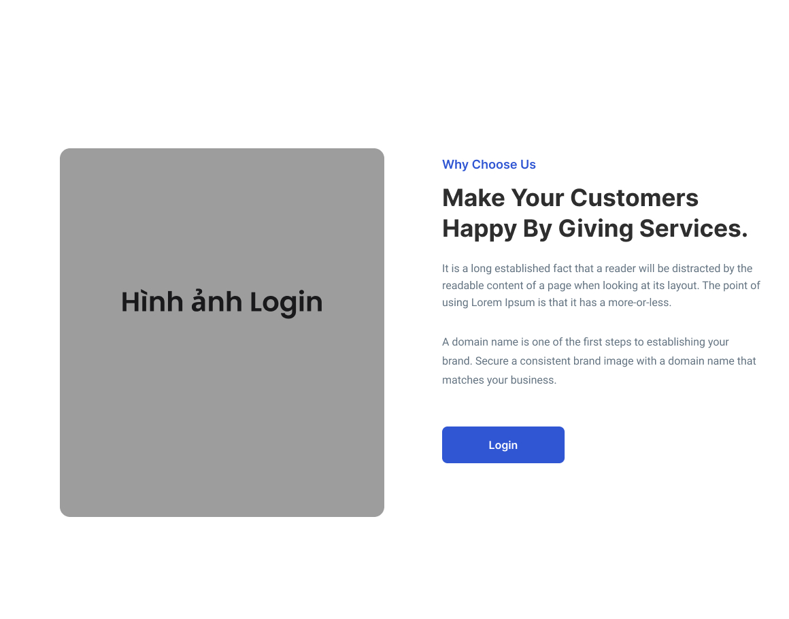

Hình 4.32: Giao diện đăng nhập

**Mô tả hoạt động:**

|  |  |  |  |
| --- | --- | --- | --- |
| **TT** | **Điều khiển** | **Sự kiện** | **Mô tả hoạt động** |
| 1 | Cửa sổ | Initialize | Hiển thị thông tin màn hình đăng nhập |
| 2 | [Hình ảnh] | Initialize | Hiển thị hình ảnh chào khi đăng nhập |
| 3 | [Login] | Click | Thực hiện đăng nhập với tài khoản Google |

Bảng 4.29: Mô tả hoạt động đăng nhập

1. **Giao diện Trang Chủ**

**Giao diện:**

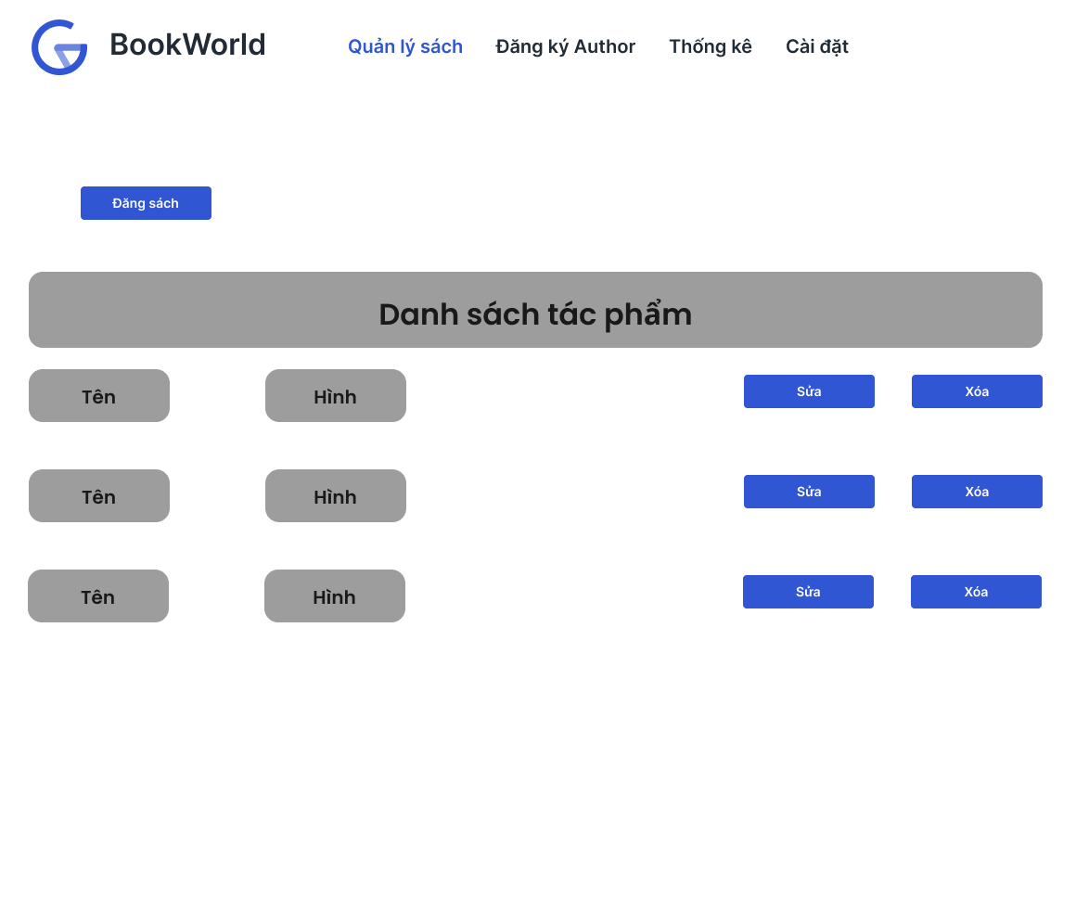

Hình 4.33: Giao diện trang chủ

**Mô tả hoạt động:**

|  |  |  |  |
| --- | --- | --- | --- |
| **TT** | **Điều khiển** | **Sự kiện** | **Mô tả hoạt động** |
| 1 | Cửa sổ | Initialize | Hiển thị thông tin danh sách tất cả sách |
| 2 | [Quản lý sách] | Click | Di chuyển đến màn hình quản lý sách |
| 3 | [Đăng ký Author] | Click | Di chuyển đến màn hình đăng ký làm tác giả |
| 4 | [Thống kê] | Click | Di chuyển đến màn hình thống kê |
| 5 | [Cài đặt] | Click | Di chuyển đến màn hình cài đặt tài khoản |
| 6 | [Đăng sách] | Click | Di chuyển đến màn hình đăng sách |
| 7 | [Items] | Click | Chọn cuốn sách bất kỳ, di chuyển đến màn hình chi tiết sách |
| 8 | [Sửa] | Click | Di chuyển đến màn hình hình sửa sách |
| 9 | [Xóa] | Click | Thực hiện xóa sách |

Bảng 4.30: Mô tả hoạt động trang chủ

- **Chi tiết sách:**

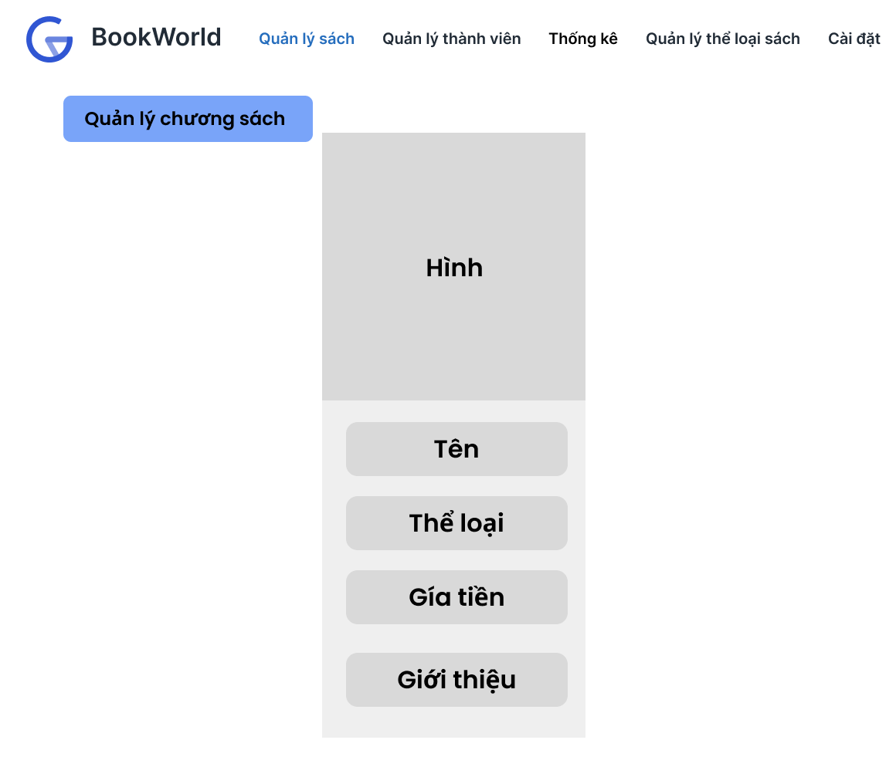

Hình 4.34 Giao diện chi tiết sách

**Mô tả hoạt động:**

|  |  |  |  |
| --- | --- | --- | --- |
| **TT** | **Điều khiển** | **Sự kiện** | **Mô tả hoạt động** |
| 1 | Cửa sổ | Initialize | Hiển thị thông tin chi tiết sách |
| 2 | [Quản lý chương sách] | Click | Di chuyển đến màn hình quản lý chương sách |

Bảng 4.31: Mô tả hoạt động chi tiết sách

- **Quản lý chương sách:**

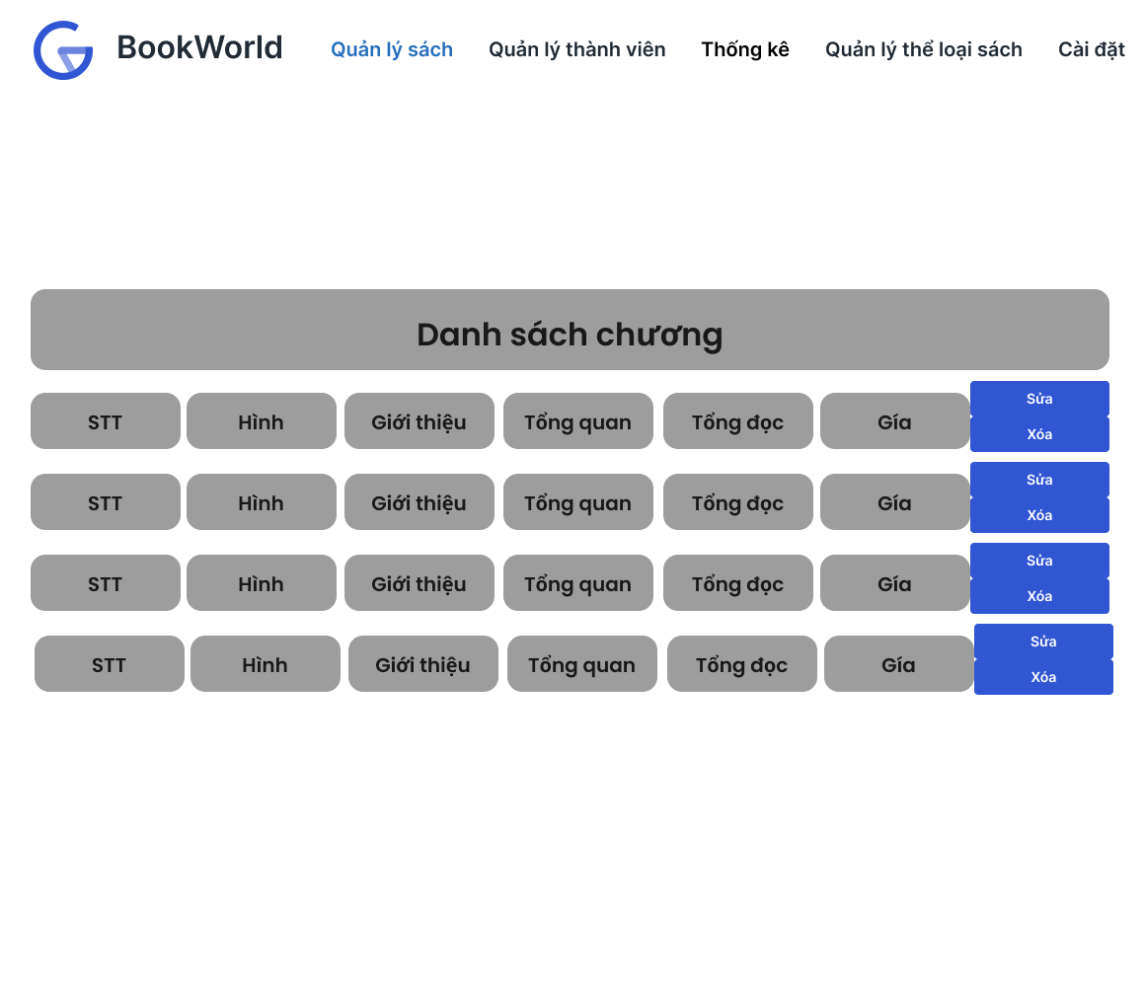

Hình 4.35 Giao diện quản lý chương

**Mô tả hoạt động:**

|  |  |  |  |
| --- | --- | --- | --- |
| **TT** | **Điều khiển** | **Sự kiện** | **Mô tả hoạt động** |
| 1 | Cửa sổ | Initialize | Hiển thị thông tin danh sách tất cả chương của sách |
| 2 | [Sửa] | Click | Di chuyển đến màn hình sửa chương sách |
| 3 | [Xóa] | Click | Thực hiện xóa chương |

Bảng 4.32: Mô tả hoạt động chi tiết sách

- **Chỉnh sửa chương sách:**

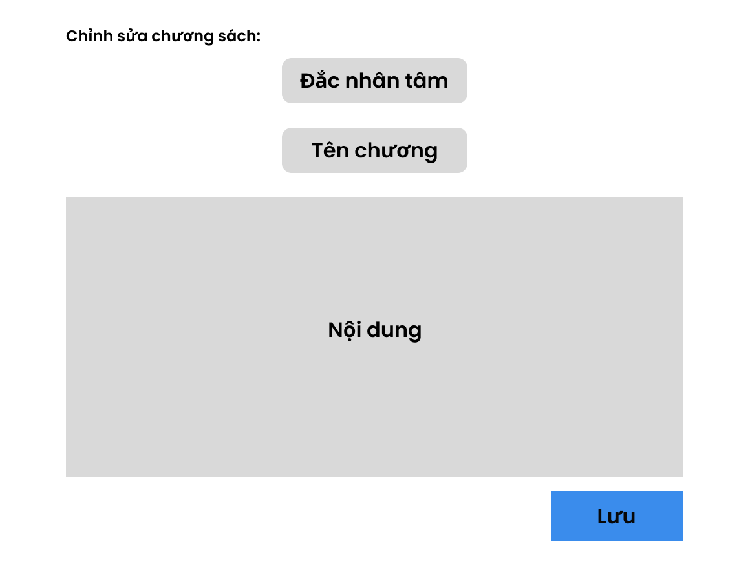

Hình 4.36 Giao diện chỉnh sửa chương

**Mô tả hoạt động:**

|  |  |  |  |
| --- | --- | --- | --- |
| **TT** | **Điều khiển** | **Sự kiện** | **Mô tả hoạt động** |
| 1 | Cửa sổ | Initialize | Hiển thị thông tin chỉnh sửa chương sách |
| 2 | [Tên chương] | Text | Nhập tên chương |
| 3 | [Nội dung] | Text | Nhập nội dung của chương |
| 4 | [Lưu] | Click | Thực hiện lưu thay đổi chương |
| 5 | [Đắc nhân tâm] | Initialize | Hiển thị tên sách |

Bảng 4.33: Mô tả hoạt động chỉnh sửa chương sách

- **Đăng sách:**

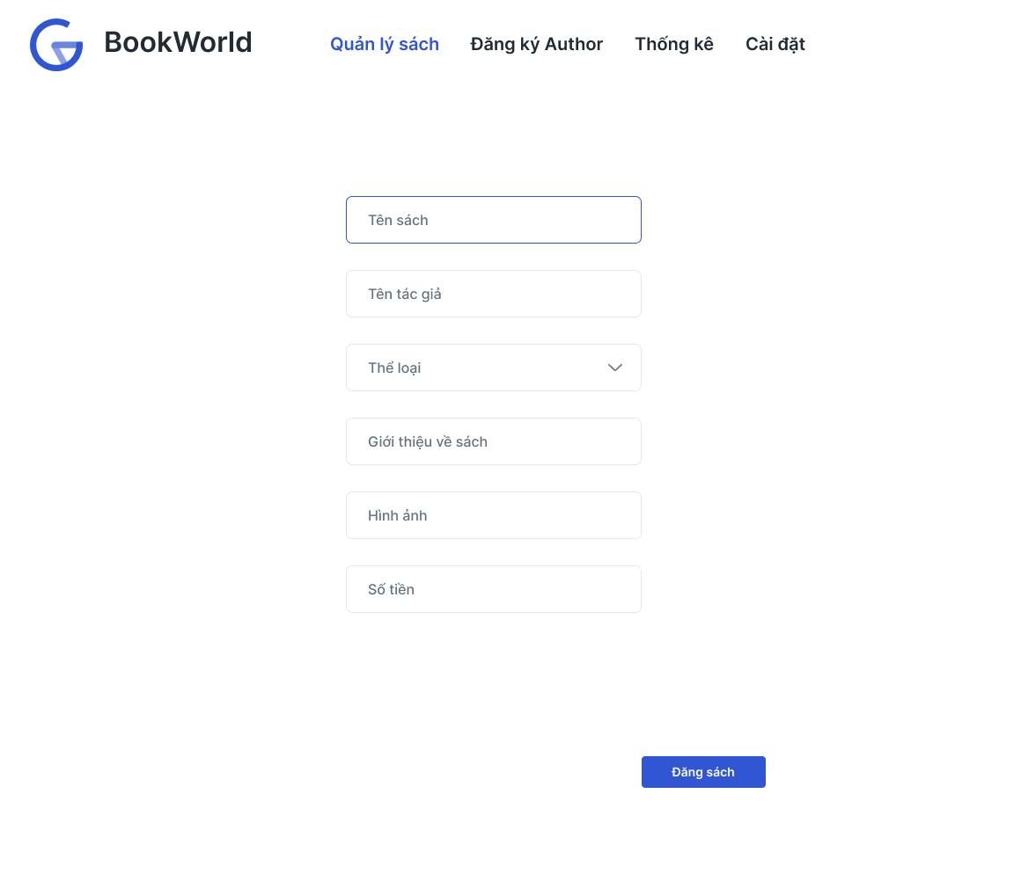

Hình 4.37 Giao diện đăng sách

**Mô tả hoạt động:**

|  |  |  |  |
| --- | --- | --- | --- |
| **TT** | **Điều khiển** | **Sự kiện** | **Mô tả hoạt động** |
| 1 | Cửa sổ | Initialize | Hiển thị thông tin đăng sách |
| 2 | [Tên sách] | Text | Nhập tên sách |
| 3 | [Thể loại] | Click | Chọn thể loại sách |
| 4 | [Giới thiệu về sách] | Text | Nhập nội dung giới thiệu về sách |
| 5 | [Hình ảnh] | Click | Chọn ảnh từ thư viện ảnh người dùng |
| 6 | [Đăng sách] | Click | Thực hiện đăng sách |
| 7 | [Tên tác giả] | Text | Nhập tên tác giả |
| 8 | [Số tiền] | Text | Nhập giá tiền cho sách |

Bảng 4.34: Mô tả hoạt động đăng sách

- **Chỉnh sửa sách:**

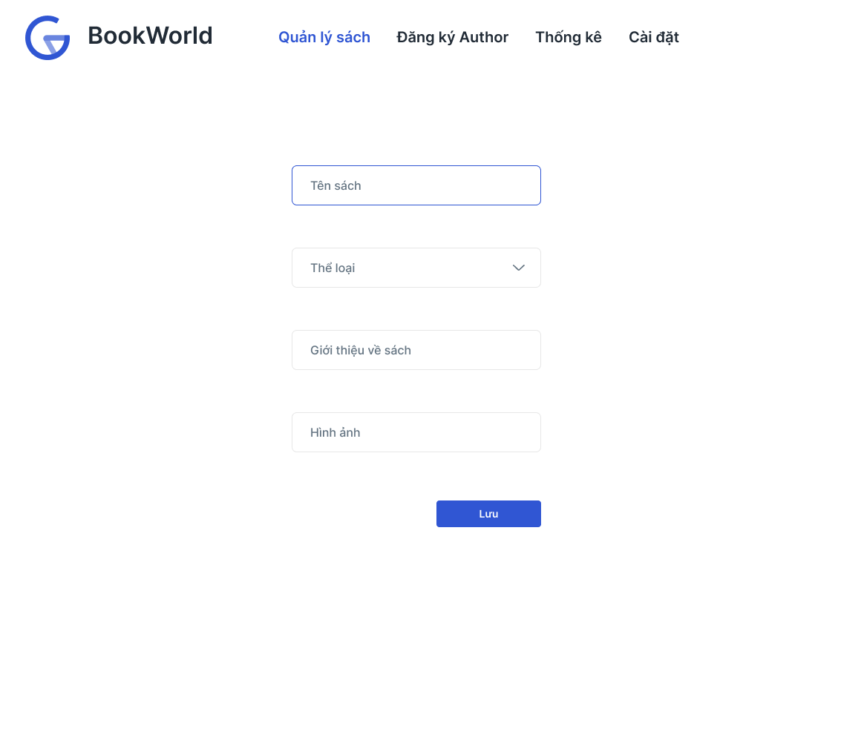

Bảng 4.38: Giao diện chỉnh sửa sách

**Mô tả hoạt động:**

|  |  |  |  |
| --- | --- | --- | --- |
| **TT** | **Điều khiển** | **Sự kiện** | **Mô tả hoạt động** |
| 1 | Cửa sổ | Initialize | Hiển thị thông tin sản phẩm tìm kiếm |
| 2 | [Tên sách] | Text | Nhập tên sách |
| 3 | [Thể loại] | Click | Chọn thể loại sách |
| 4 | [Giới thiệu về sách] | Text | Nhập nội dung giới thiệu về sách |
| 5 | [Hình ảnh] | Click | Chọn ảnh từ thư viện ảnh người dùng |
| 6 | [Lưu] | Click | Thực hiện lưu thay đổi chỉnh sửa |

Bảng 4.35: Mô tả hoạt động chỉnh sửa sách

1. **Giao diện Thống kê**

**Giao diện:**



Hình 4.39: Giao diện thống kê

**Mô tả hoạt động:**

|  |  |  |  |
| --- | --- | --- | --- |
| **TT** | **Điều khiển** | **Sự kiện** | **Mô tả hoạt động** |
| 1 | Cửa sổ | Initialize | Hiển thị thông tin các biểu đồ thống kê |
| 2 | [Biểu đồ thống kê] | Click | Hiển thị số liệu thống kê tổng doanh thu |

Bảng 4.36: Mô tả hoạt động thống kê

1. **Giao diện Cài đặt**

**Giao diện:**



Hình 4.40: Giao diện cài đặt

**Mô tả hoạt động:**

|  |  |  |  |
| --- | --- | --- | --- |
| **TT** | **Điều khiển** | **Sự kiện** | **Mô tả hoạt động** |
| 1 | Cửa sổ | Initialize | Hiển thị thông tin màn hình cài đặt |
| 2 | [FirstName] | Text | Nhập tên người dùng nếu muốn thay đổi |
| 3 | [LastName] | Text | Nhập họ người dùng nếu muốn thay đổi |
| 4 | [Email] | Text | Nhập email người dùng nếu muốn thay đổi |
| 5 | [Website] | Text | Nhập website liên hệ người dùng nếu muốn thay đổi |
| 6 | [Lưu] | Click | Thực hiện lưu thay đổi thông tin |

Bảng: 4.37: Mô tả hoạt động cài đặt

1. **Thực thể**
2. **Sơ đồ quan hệ thực thể (ERD)**

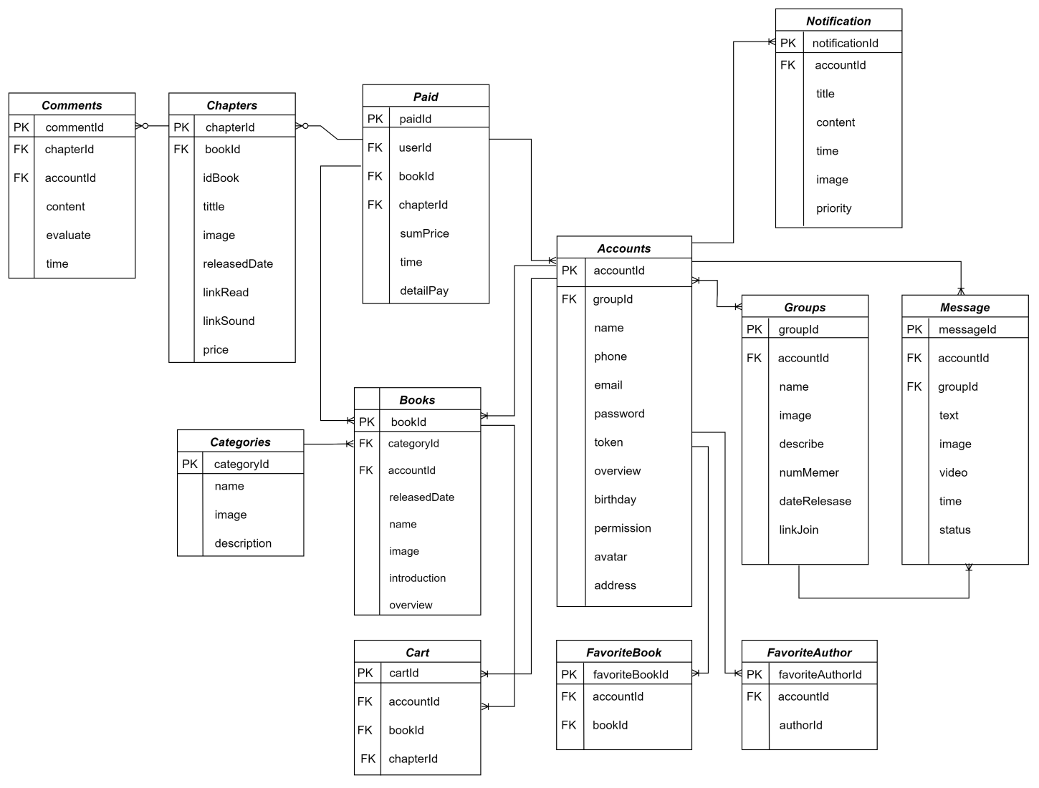

Hình 4.41: Sơ đồ quan hệ thực thể

1. **Chi tiết thực thể**

**Thực thể Books**

|  |  |  |  |
| --- | --- | --- | --- |
| **Thuộc tính** | **Kiểu** | **Mô tả** | **Ràng buộc** |
| bookId | ObjectId | Mã sách | PK, not null |
| categoryId | ObjectId | Mã loại sách | FK, not null |
| accountId | ObjectId | Mã người dùng | FK, not null |
| releasedDate | Date | Thời gian phát hành sách | Not nul |
| name | String | Tên sách | Not null |
| image | String | Hình ảnh sách | Not null |
| introduction | String | Giới thiệu | Not null |
| overview | String | Tóm tắt nội dung sách | Not null |

**Thực thể Account**

|  |  |  |  |
| --- | --- | --- | --- |
| **Thuộc tính** | **Kiểu** | **Mô tả** | **Ràng buộc** |
| accountId | ObjectId | Mã người dùng | PK, not null |
| groupId | ObjectId | Mã nhóm | FK, not null |
| name | String | Tên tài khoản | Not null |
| phone | String | Số điện thoại | Not null |
| email | String | Email | Not null |
| password | String | Mật khẩu | Not null |
| token | String | Token | Not null |
| overview | String | Giới thiệu tài khoản | Not null |
| birthday | Date | Ngày sinh | Not null |
| permission | String | Quyền truy cập tài khoản | Not null |
| avatar | String | Hình ảnh người dùng | Not null |
| address | String | Địa chỉ người dùng | Not null |

**Thực thể Categories**

|  |  |  |  |
| --- | --- | --- | --- |
| **Thuộc tính** | **Kiểu** | **Mô tả** | **Ràng buộc** |
| categoryId | ObjectId | Mã loại sách | PK, not null |
| name | String | Tên loại sách | Not null |
| image | String | Hình ảnh loại sách | Null |
| description | String | Mô tả | Not null |

**Thực thể Groups**

|  |  |  |  |
| --- | --- | --- | --- |
| **Thuộc tính** | **Kiểu** | **Mô tả** | **Ràng buộc** |
| groupId | ObjectId | Mã nhóm | PK, not null |
| accountId | ObjectId | Mã người dùng | FK, not null |
| name | String | Tên nhóm | Not null |
| image | String | Hình ảnh nhóm | Not null |
| description | String | Mô tả nhóm | Not null |
| numMemer | String | Số lượng thành viên | Not null |
| dateRelesase | Date | Thời gian tạo nhóm | Not null |
| linkJoin | String | Đường dẫn tham gia nhóm | Not null |

**Thực thể Message**

|  |  |  |  |
| --- | --- | --- | --- |
| **Thuộc tính** | **Kiểu** | **Mô tả** | **Ràng buộc** |
| messageId | ObjectId | Mã tin nhắn | PK, not null |
| accountId | ObjectId | Mã người dùng | FK, Not null |
| groupId | ObjectId | Mã nhóm | FK, Not null |
| text | String | Tin nhắn | Not null |
| image | String | Hình ảnh | Not null |
| video | String | Video | Not null |
| time | Date | Thời gian | Not null |
| status | String | Trạng thái | Not null |

**Thực thể Cart**

|  |  |  |  |
| --- | --- | --- | --- |
| **Thuộc tính** | **Kiểu** | **Mô tả** | **Ràng buộc** |
| cartId | ObjectId | Mã giỏ hàng | PK, not null |
| userId | ObjectId | Mã người dùng | FK,not null |
| bookId | ObjectId | Mã sách | Not null |
| chapterId | ObjectId | Mã chương | Not null |

**Thực thể Notification**

|  |  |  |  |
| --- | --- | --- | --- |
| **Thuộc tính** | **Kiểu** | **Mô tả** | **Ràng buộc** |
| notificationId | ObjectId | Mã thông báo | PK, not null |
| userId | ObjectId | Mã người dùng | Not null |
| title | String | Tiêu dề thông báo | Not null |
| content | String | Nội dung thông báo | Not null |
| time | Date | Thời gian thông báo | Not null |
| image | String | Hình ảnh | Not null |
| priorty | Number | Mức độ ưu tiên | Not null |

**Thực thể Comments**

|  |  |  |  |
| --- | --- | --- | --- |
| **Thuộc tính** | **Kiểu** | **Mô tả** | **Ràng buộc** |
| commentId | ObjectId | Mã bình luận | PK, not null |
| chapterId | ObjectId | Mã chương | FK, not null |
| accountId | ObjectId | Mã người dùng | FK, not null |
| content | String | Nội dung bình luận | Not null |
| evaluate | Number | Lượt đánh giá | Not null |
| time | Date | Thời gian | Not null |

**Thực thể Paid**

|  |  |  |  |
| --- | --- | --- | --- |
| **Thuộc tính** | **Kiểu** | **Mô tả** | **Ràng buộc** |
| paidId | ObjectId | Mã thanh toán | PK, not null |
| userId | String | Mã người dùng | FK, not null |
| bookId | Date | Mã sách | Not null |
| chapterId | String | Mã chương | Not null |
| sumPrice | Number | Tổng tiền | Not null |
| time | Date | Thời gian thanh toán | Not null |
| detailPay | String | Nội dung thanh toán | Not null |
| paymentMethods | String | Phương thức thanh toán | Not null |

**Thực thể Chapters**

|  |  |  |  |
| --- | --- | --- | --- |
| **Thuộc tính** | **Kiểu** | **Mô tả** | **Ràng buộc** |
| chapterId | ObjectId | Mã chương | PK, not null |
| bookId | ObjectId | Mã sách | FK, not null |
| idBook | String |  | Not null |
| title | String | Tiêu đề chương | Not null |
| image | String | Hình ảnh chương | Not null |
| releasedDate | Date | Ngày phát hành | Not null |
| linkRead | String | Đường dẫn sách đọc | Not null |
| linkSound | String | Đường dẫn sách nghe | Not null |
| price | String | Giá tiền | Not null |

**Thực thể FavoriteBook**

|  |  |  |  |
| --- | --- | --- | --- |
| **Thuộc tính** | **Kiểu** | **Mô tả** | **Ràng buộc** |
| favoriteBook | ObjectId | Mã yêu thích sách | PK, not null |
| accountId | ObjectId | Mã người dùng | FK, not null |
| bookId | ObjectId | Mã sách | FK, not null |

**Thực thể FavoriteAuthor**

|  |  |  |  |
| --- | --- | --- | --- |
| **Thuộc tính** | **Kiểu** | **Mô tả** | **Ràng buộc** |
| favoriteAuthor | ObjectId | Mã yêu thích tác giả | PK, not null |
| accountId | ObjectId | Mã chương | FK, not null |
| authorId | ObjectId | Mã người dùng | Not null |

1. **THỰC HIỆN**
   1. **Giao diện Web Admin**
      1. **Quản lý Đăng nhập**

**Giao diện:**

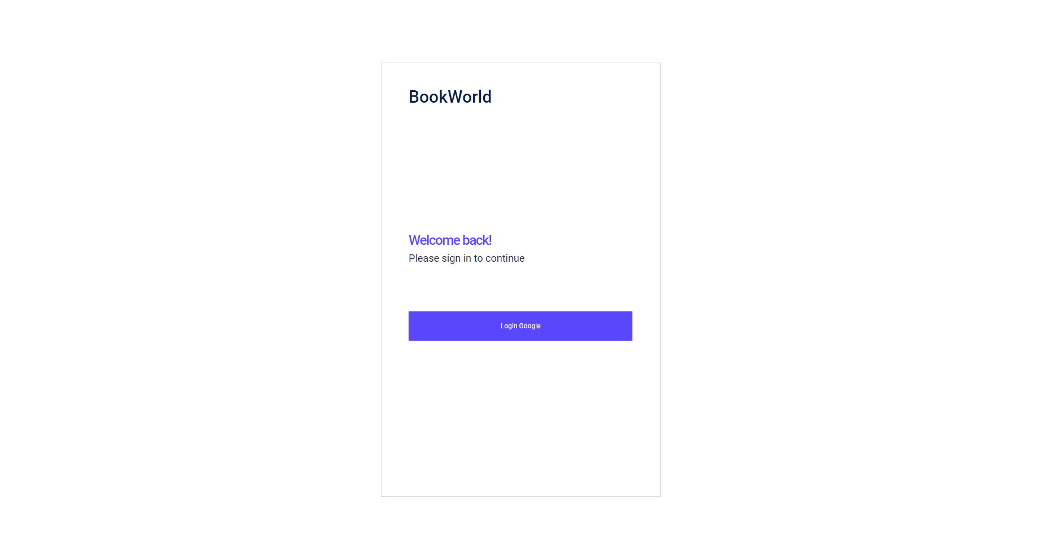

Hình 5.1: Giao diện đăng nhập Web Admin

**Mô tả hoạt động:**

Khi khởi chạy trang mạng, người quản lý sẽ tới giao diện đăng nhập đầu tiên. Ứng dụng chỉ cho phép người quản lý đăng nhập qua tài khoản Google với tài khoản.

* + 1. **Quản lý trang chủ**

**Giao diện:**

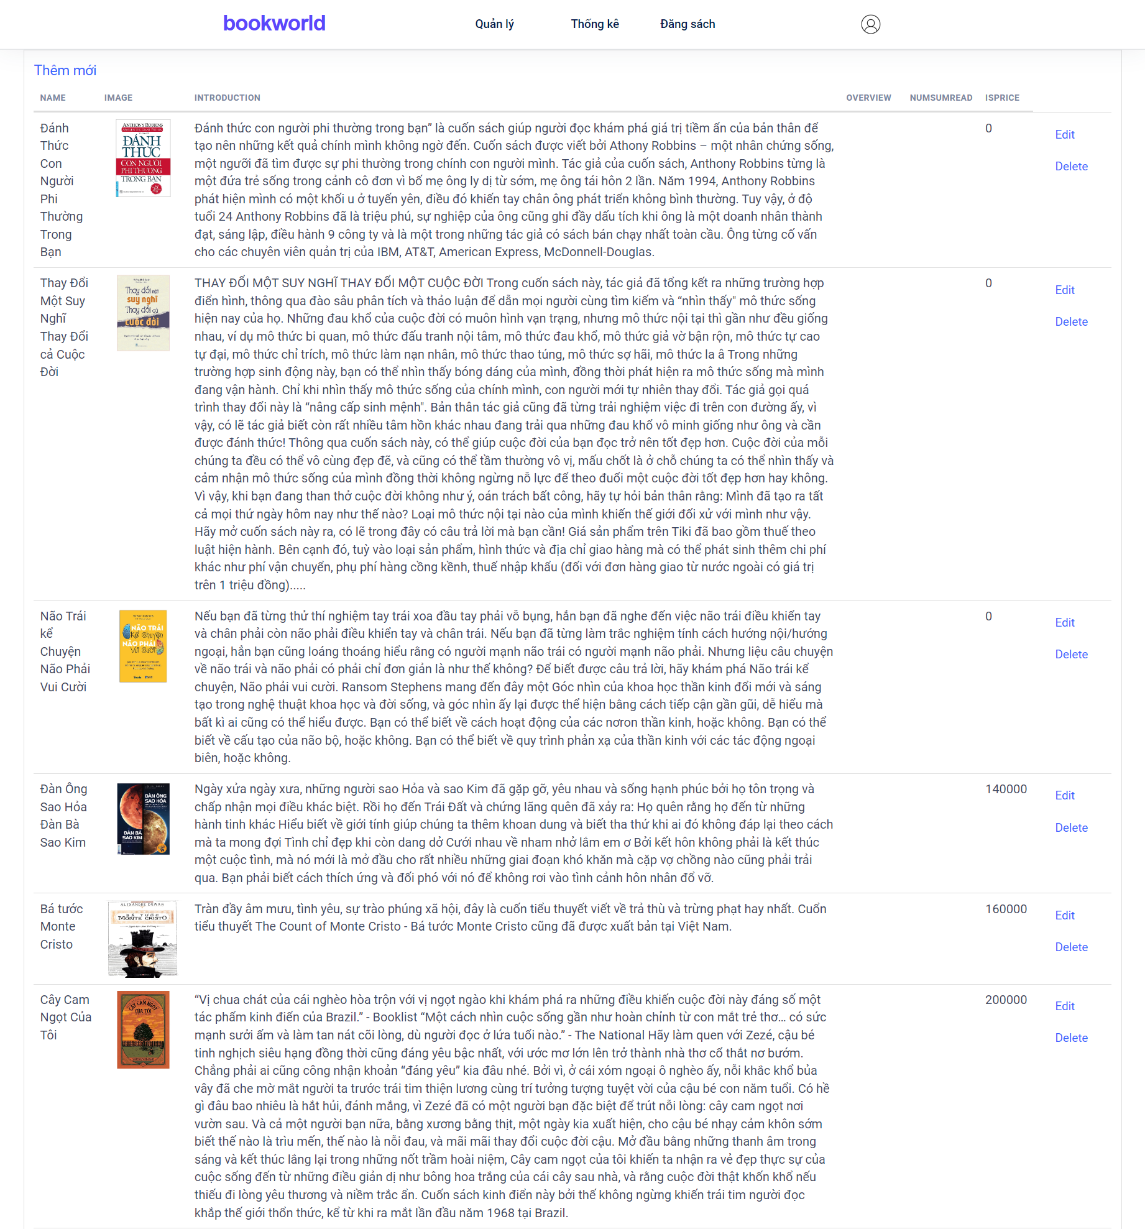

Hình 5.2: Giao diện trang chủ

**Mô tả hoạt động:**

Trong giao diện quản lý trang chủ, người quản lý có thể di chuyển qua các giao diện quản lý khác bao gồm: Quản lý thống kê, Quản lý sách, Quản lý thể loại sách, Quản lý thành viên và đăng xuất. Khi nhấn nút “Đăng xuất” sẽ đưa người quản lý rời khỏi trang chủ và quay về màn hình đăng nhập.

* + 1. **Quản lý sách**

**Giao diện:**



Hình 5.3: Giao diện quản lý sách

**Mô tả hoạt động:**

Trong giao diện quản lý sách, người quản lý được theo dõi danh sách tất cả các sách đang được bán trên cửa hàng. Người quản lý cũng sẽ được phép thêm mới sách hoặc chỉnh sửa sách đang có và xóa sách. Khi nhấn vào “Edit”.

- **Giao diện chỉnh sửa sách:**

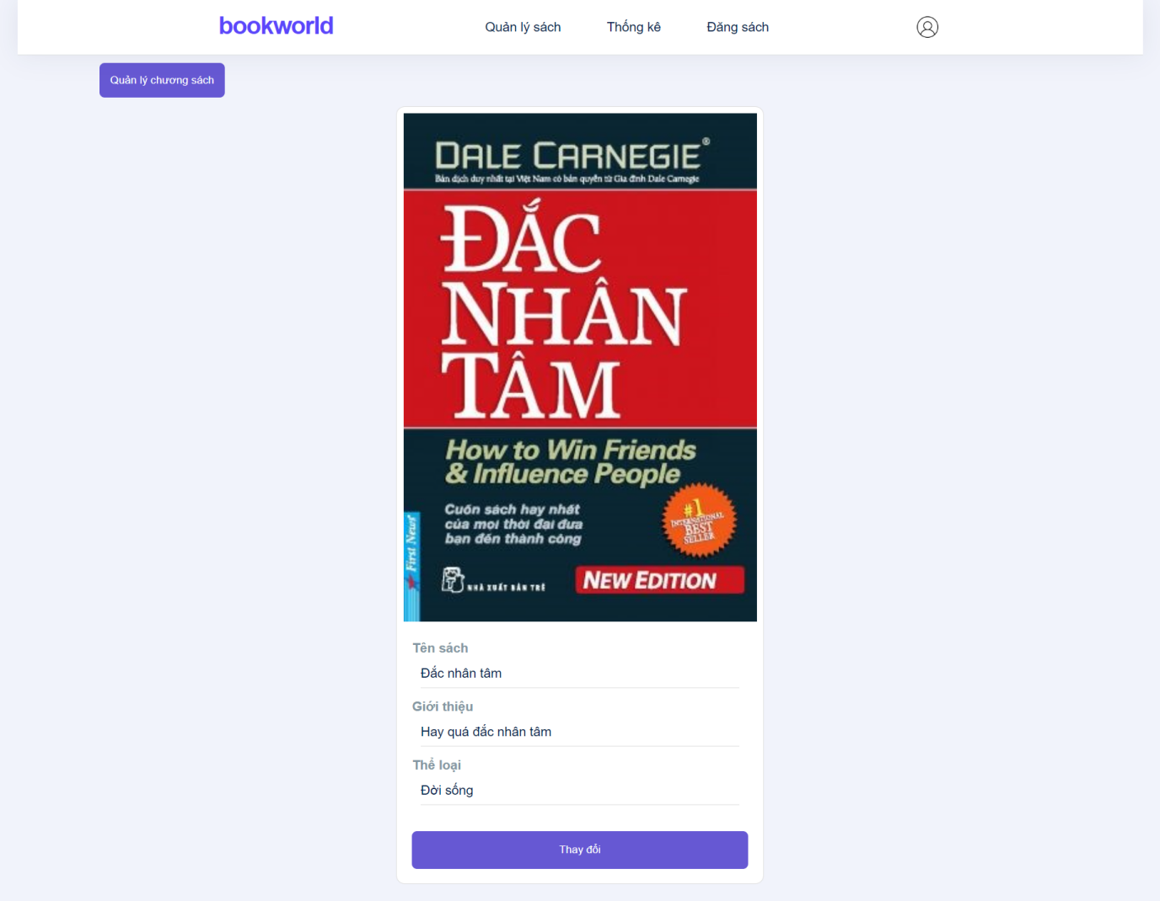

Hình 5.3 Giao diện chỉnh sửa sách

**Mô tả hoạt động:**

Màn hình chi tiết sách sẽ hiển thị thông tin một cuốn sách, tại đây người dùng có thể sửa thông tin cuốn sách và khi nhấp vào quản lý chương sách sẽ chuyển đến màn hình hiển thị tất cả các chương của cuốn sách đó.

- **Giao diện Đăng sách:**

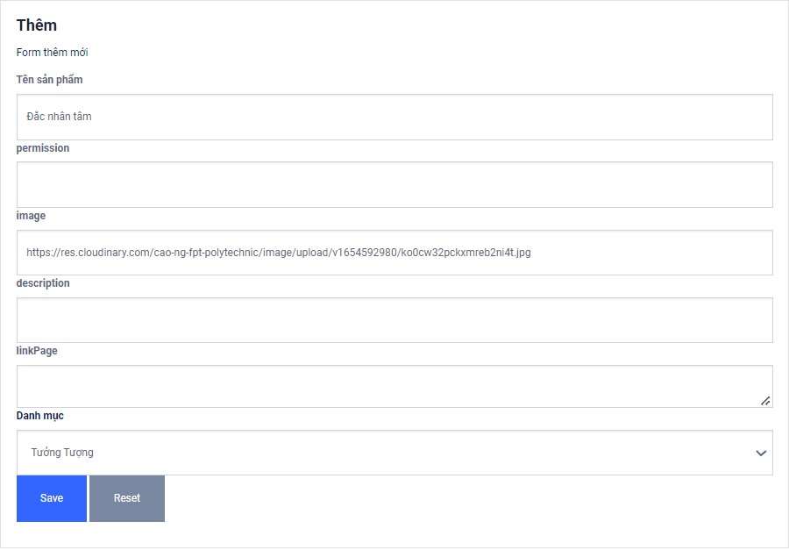

Hình 5.4: Chức năng thêm sách mới

**Mô tả hoạt động:** Người quản lý sẽ được chuyển tới giao diện đăng sách, ở đây bao gồm thêm các thông tin của sản phẩm và thêm ảnh, tất cả dữ liệu sẽ được lưu lên cơ sở dữ liệu của hệ thống và nhấn vào nút “Save” để kết thúc quá trình thêm mới sản phẩm, sau khi kết thúc người quản lý sẽ được trở lại trang chủ, khi nhấn nút “Reset” sẽ xóa trắng thông tin vừa nhập. Ngoài ra người quản lý có thể xóa sách.

* + 1. **Quản lý thể loại sách**

**Giao diện:**

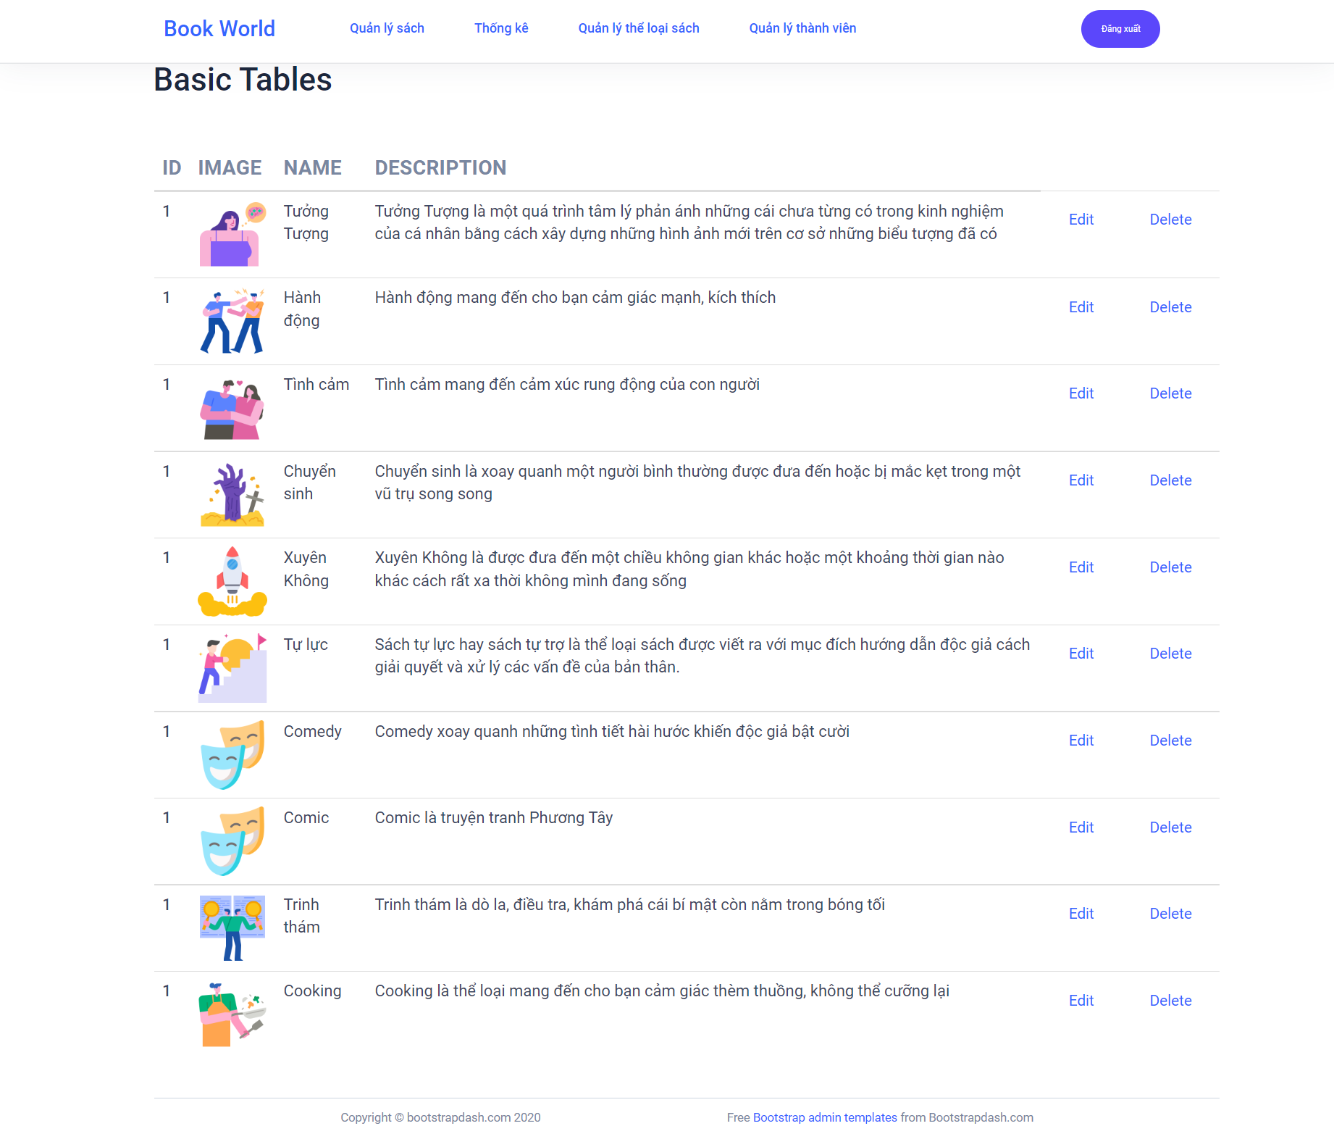

Hình 5.5: Giao diện thể loại sách

**Mô tả hoạt động:**

Trong giao diện quản lý loại sản phẩm, người quản lý được theo dõi danh sách tất cả thể loại sách đang tồn tại trong cửa hàng. Người quản lý được phép thay đổi thông tin loại sản phẩm khi nhấn vào “Edit”.

- **Chỉnh sửa thể loại sách:**

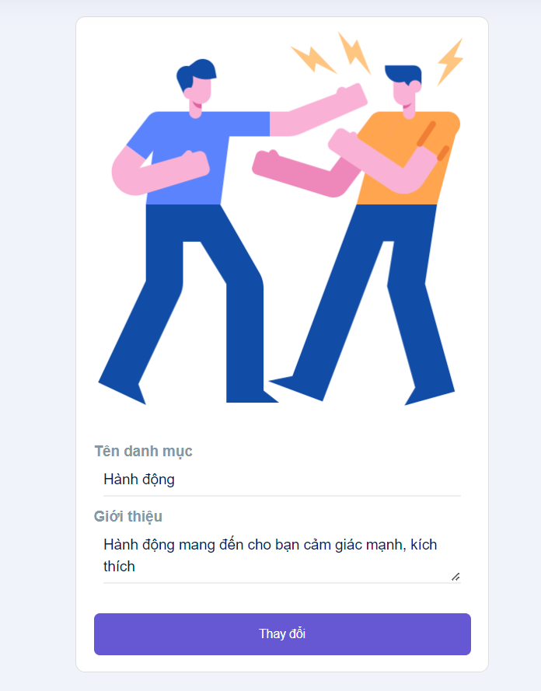

Hình 5.6: Chức năng chỉnh sửa thể loại sách

Giao diện sửa thể loại sách được hiển thị và cho phép người quản lý thay đổi thông tin bao gồm tên và nội dung giới thiệu. Khi hoàn tất nhấn vào “Lưu” sẽ lưu thông tin vừa được chỉnh sửa của loại sản phẩm lên cơ sơ dữ liệu. Ngoài ra còn nút “Delete” dùng để thực hiện quá trình xóa thể loại sách.

* + 1. **Quản lý thống kê:**

**Giao diện:**

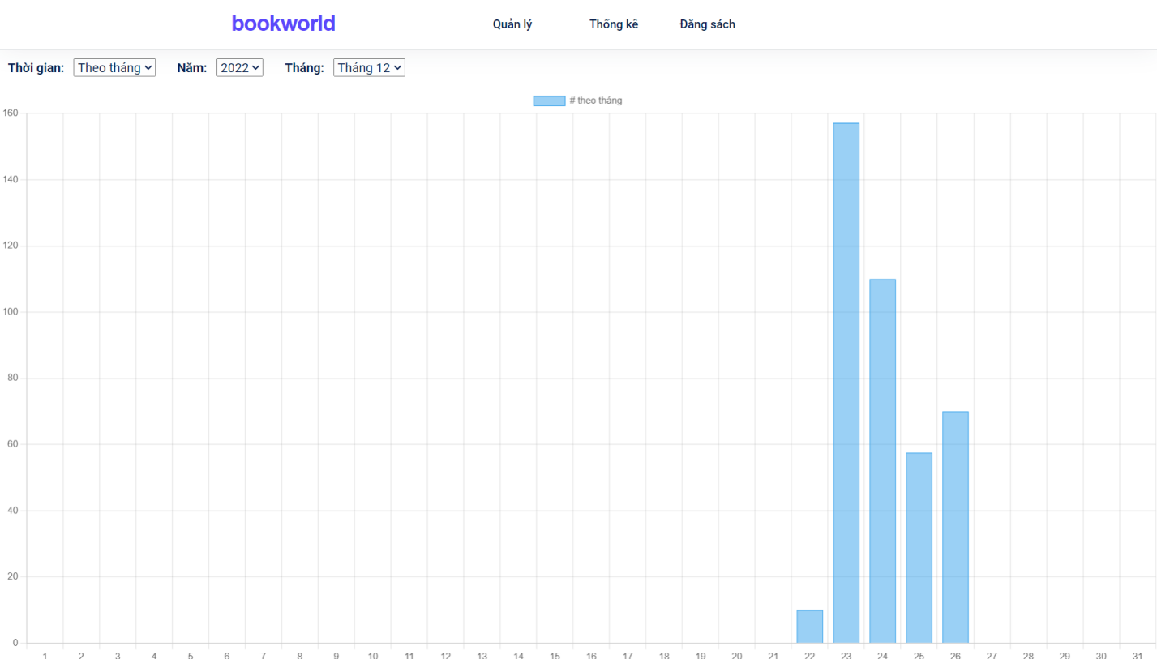

Hình 5.7: Giao diện thống kê

**Mô tả hoạt động:**

Trong giao diện quản lý thống kê, người quản lý được phép xem tổng số sách đã bán được và tổng thu nhập của cửa hàng thông qua biểu đồ cột, biểu đồ sẽ thống kê theo tháng và năm.

* + 1. **Quản lý thành viên**

**Giao diện:**

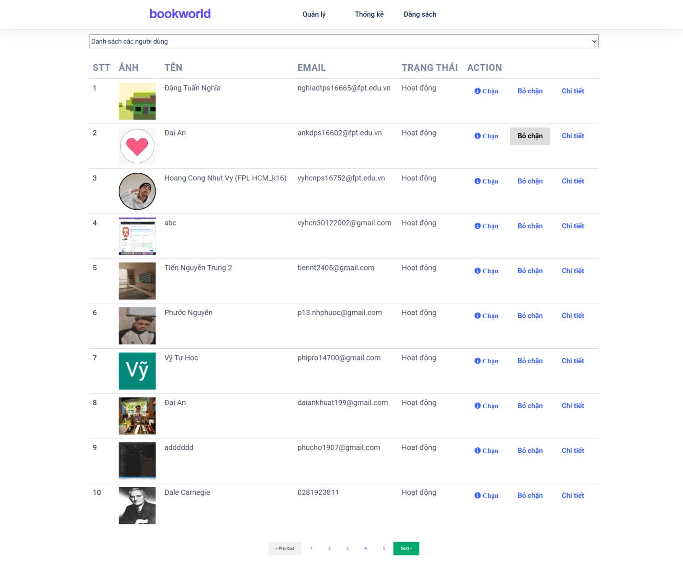

Hình 5.8: Giao diện thành viên

**Mô tả hoạt động:**

Trong giao diện quản lý thành viên, người quản lý sẽ được theo dõi danh sách tất cả thành viên bao gồm khách hàng và tác giả. Tại đây, người quản lý sẽ xem thông tin chi tiết của thành viên và có thể chọn “Chặn” hoặc “Bỏ chặn” thì thành viên sẽ bị chặn quyền truy cập cả ứng dụng và trang mạng.

* 1. **Giao diện App Customer**
     1. **Màn hình chào**

**Giao diện:**

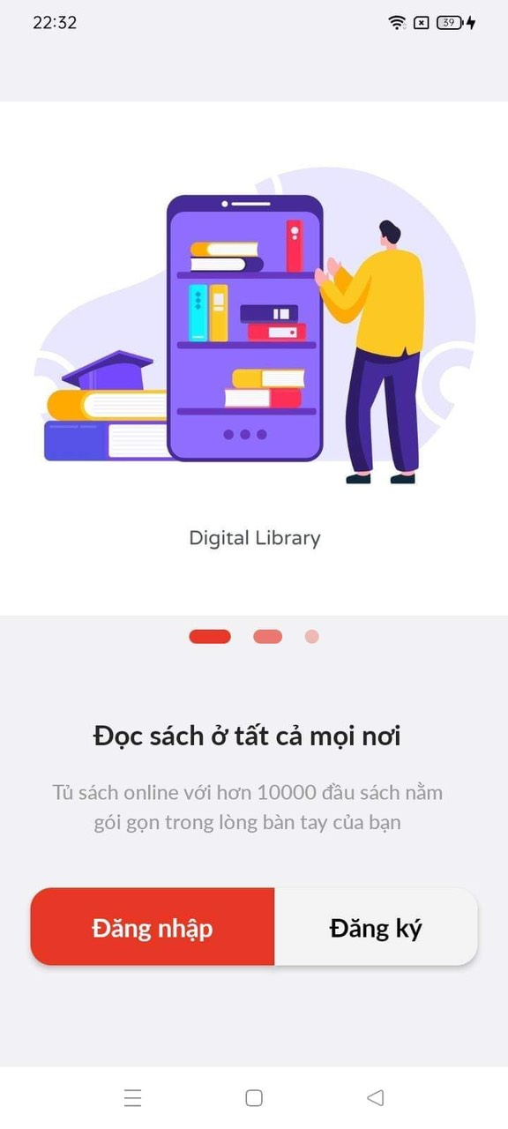

Hình 5.9: Giao diện chào App Customer

**Mô tả hoạt động:**

Khi khởi chạy ứng dụng, người dùng sẽ tới giao diện chào đón khách hàng đầu tiên. Tại đây sẽ được thấy slide ảnh kèm câu giới thiệu ứng dụng. Người dùng có thể chọn chức năng đăng nhập hoặc đăng ký, khi nhấn nút “Đăng nhập” ứng dụng sẽ đưa người dùng đến màn hình đăng nhập.

* + 1. **Đăng nhập**

**Giao diện:**

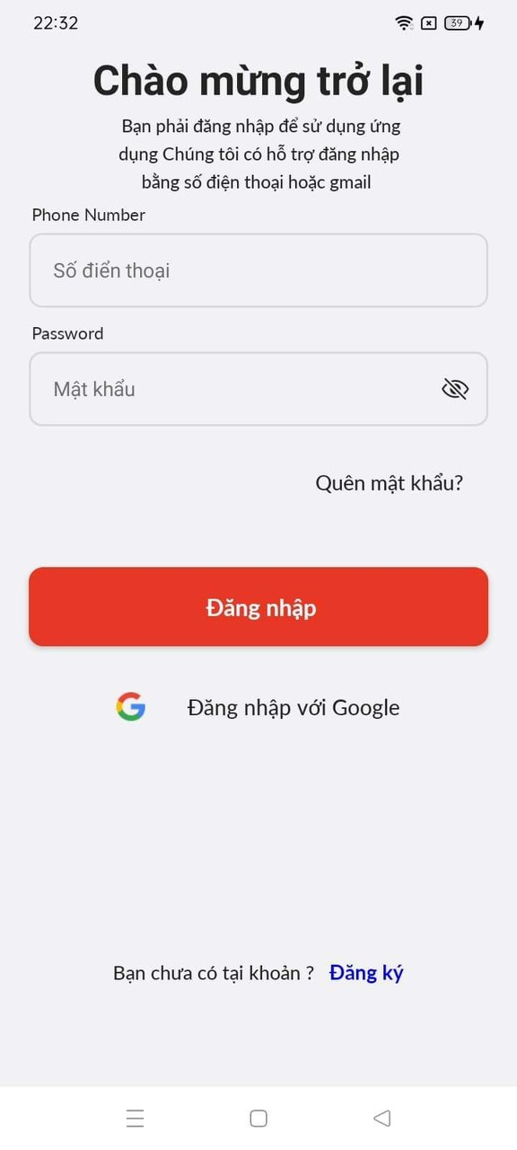

Hình 5.10: Giao diện đăng nhập App Customer

**Mô tả hoạt động:**

Người dùng sẽ tới giao diện đăng nhập , nếu đã có tài khoản của ứng dụng, người dùng chỉ cần nhập đúng Số điện thoại và Mật khẩu vào ô. Hệ thống sẽ kiểm tra và cho phép người dùng vào màn hình trang chủ nếu đúng tài khoản và mật khẩu. Ứng dụng còn cho phép người dùng có thể đăng nhập qua tài khoản Google. Còn lại, nếu chưa có tài khoản của ứng đụng, người dùng nhấn vào “Đăng ký”:

- **Giao diện đăng ký:**

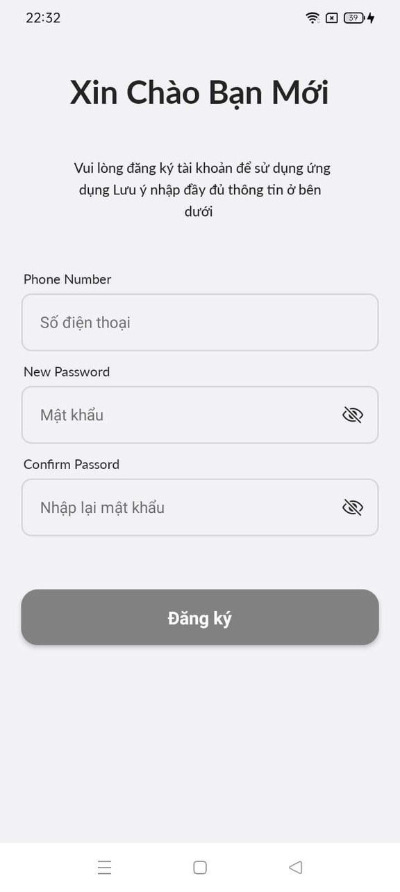

Hình 5.11: Chức năng đăng ký

Ứng dụng sẽ cho phép người dùng tiến hành tạo tài khoản (số điện thoại, mật khẩu và nhập lại mật khẩu). Trong trường hợp người dùng quên mật khẩu của tài khoản, người dùng có thể tạo lại mật khẩu khi nhấn vào “Quên mật khẩu” và ứng dụng sẽ cho phép yêu cầu người dùng nhập số điện thoại để gửi về người dùng mã OTP để xác nhận, sau khi nhập mã OTP chính xác người dùng sẽ được bắt đầu tạo mật khẩu mới.

* + 1. **Quản lý Trang chủ**

**Giao diện:**

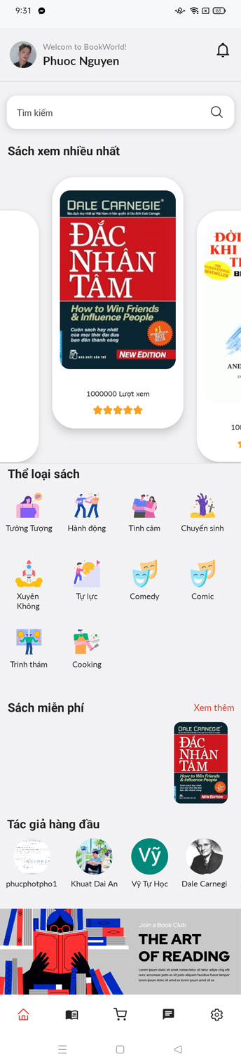

Hình 5.12: Giao diện trang chủ

**Mô tả hoạt động:**

Sau khi người dùng vào trang chủ, hệ thống sẽ lấy dữ liệu từ cơ sở dữ liệu và hiển thị thông tin sản phẩm lên màn hình người dùng. Bao gồm những sách xem nhiều nhất, sách miễn phí, thể loại sách, tác giả hàng đầu. Trên trang chủ, người dùng có thể di chuyển qua 5 màn hình khác bao gồm: Màn hình trang chủ, màn hình sách đang đọc, màn hình giỏ hàng, màn hình tin nhắn, màn hình tài khoản và còn có ô tìm kiếm giúp người dùng tìm sản phẩm dễ dàng hơn:

- **Giao diện tìm kiếm:**

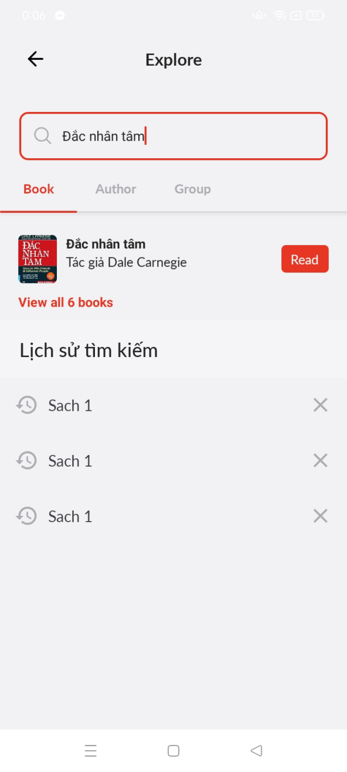

Hình 5.13: Giao diện tìm kiếm

- Khi nhấn vào một cuốn sách, người dùng sẽ được xem thông tin chi tiết sách:

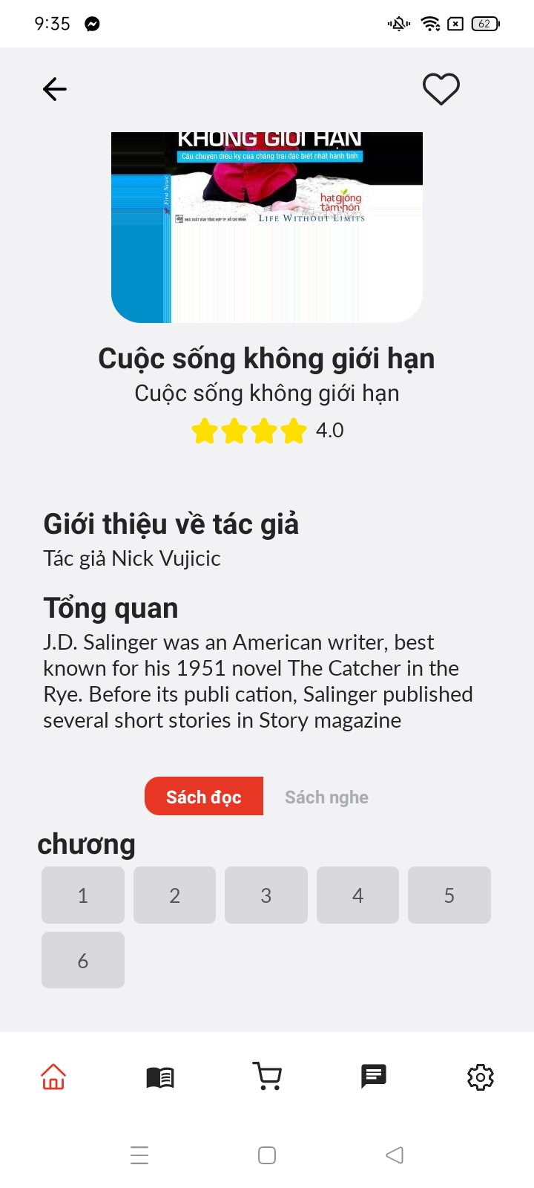

Hình 5.14: Giao diện chi tiết sách

- **Mô tả hoạt động:**

Người dùng muốn đọc sách, sẽ phải chọn chương sách và thêm vào giỏ hàng bằng cách nhấn vào nút “Thêm vào giỏ hàng”. Ngoài ra, tại đây người dùng sẽ được xem thông tin chi tiết cuốn sách và chọn “Yêu thích” để sách được đưa vào danh sách sách yêu thích của người dùng.

- Khi nhấn vào một tác giả, người dùng sẽ được xem thông tin chi tiết cuốn tác giả:

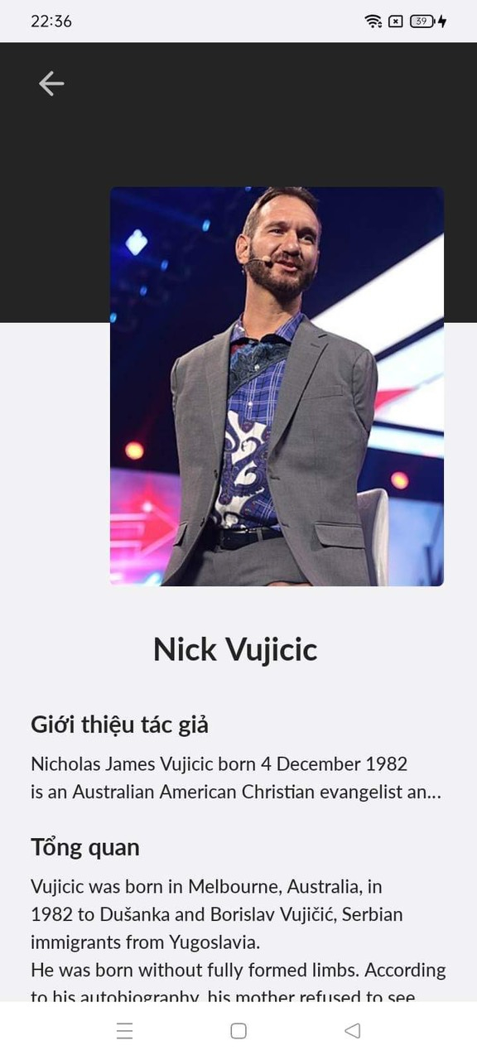

Hình 5.15: Giao diện chi tiết tác giả

- **Mô tả hoạt động:**

Người dùng có thể xem thông tin chi tiết tác giả và danh sách sách của tác giả đó.

* + 1. **Quản lý Sách đang đọc**

**Giao diện:**

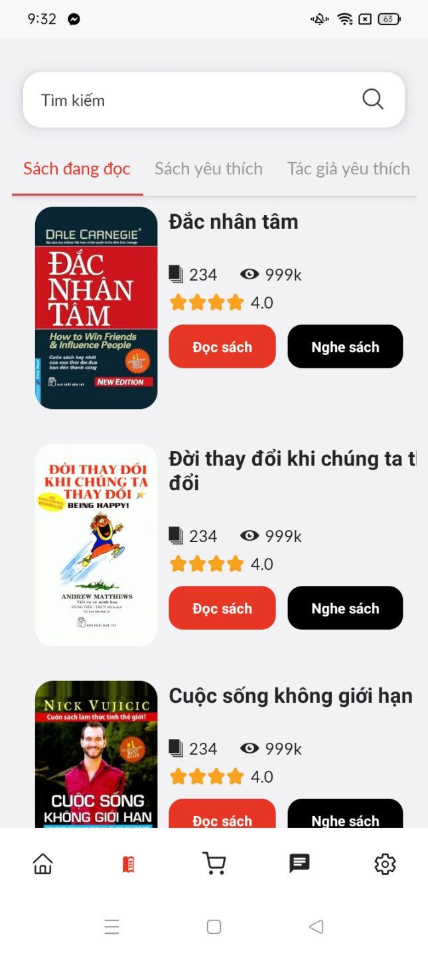

Hình 5.16: Giao diện sách đang đọc

**Mô tả hoạt động:**

Màn hình sách đang đọc bao gồm danh sách sách đang đọc, sách yêu thích, tác giả yêu thích và tìm kiếm sách theo tên. Tại đây, người dùng có thể chọn đọc hoặc nghe một cuốn sách bất kỳ, ứng dụng sẽ đưa người dùng đến màn hình đọc hoặc nghe sách. Nhấn vào tên của từng mục, ứng dụng sẽ lấy dữ liệu từ trên hệ thống máy chủ và trả về lên màn hình của người dùng.

- **Sách yêu thích:**

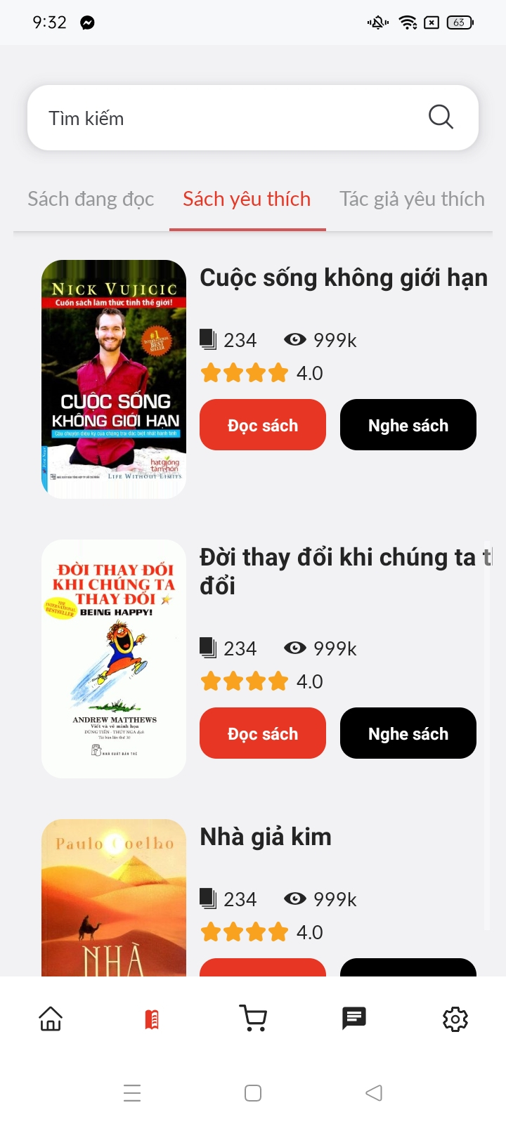

Hình 5.17: Giao diện sách yêu thích

**- Tác giả yêu thích:**

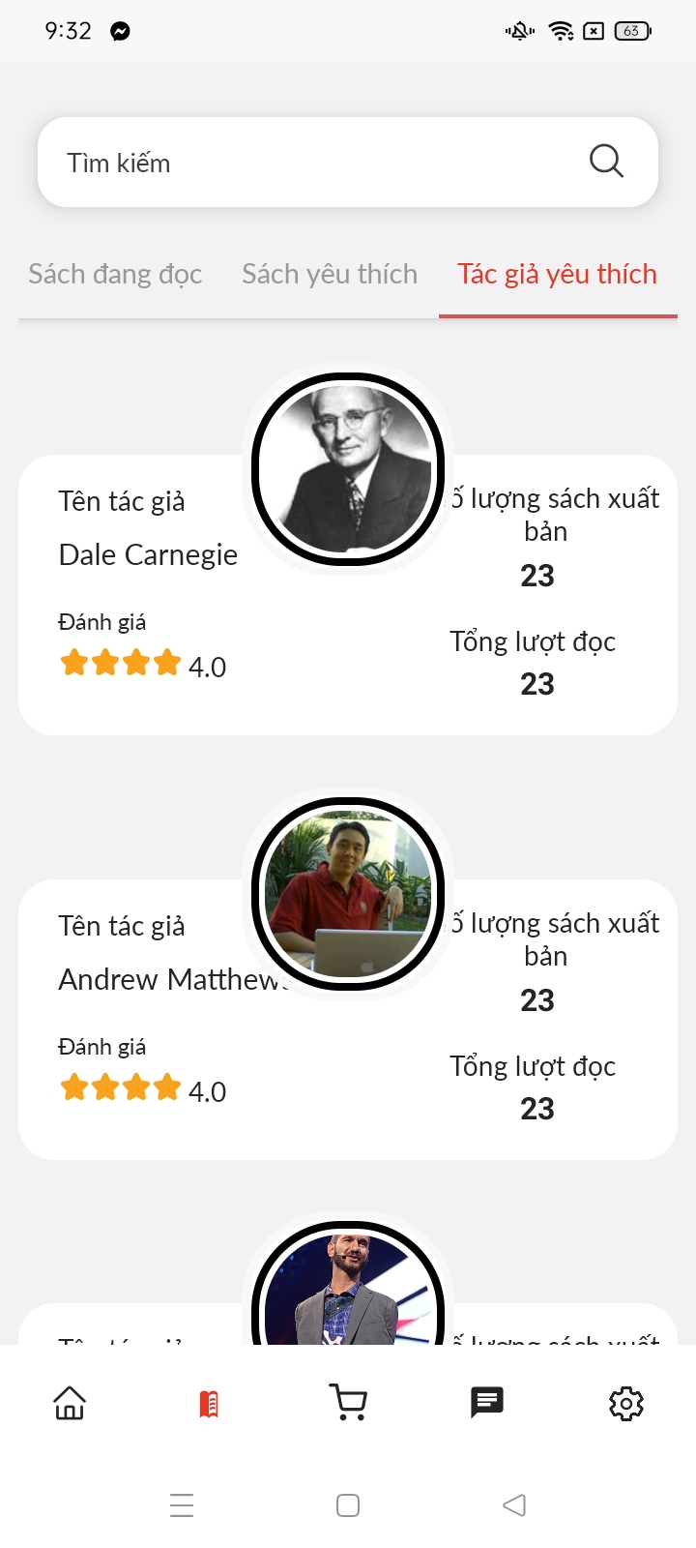

Hình 5.18: Giao diện tác giả yêu thích

* + 1. **Quản lý Giỏ hàng**

**Giao diện:**

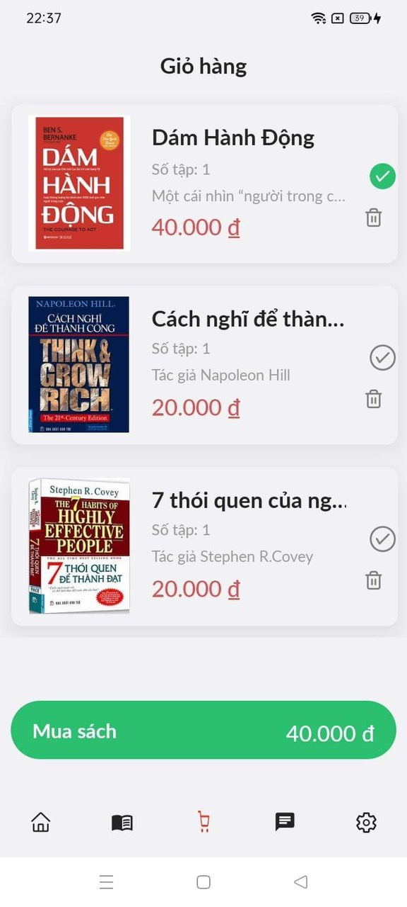

Hình 5.19: Giao diện giỏ hàng

**Mô tả hoạt động:**

Màn hình giỏ hàng sẽ hiển thị danh sách các sản phẩm mà người dùng đã thêm vào. Tại đây, người dùng có thể xóa sản phẩm hoặc chọn sản phẩm cần thanh toán, ứng dụng sẽ hiển thị thông tin giá tiền. Khi nhấn “Mua sách” người dùng sẽ được chuyển đến màn hình thanh toán.

- **Thanh toán:**

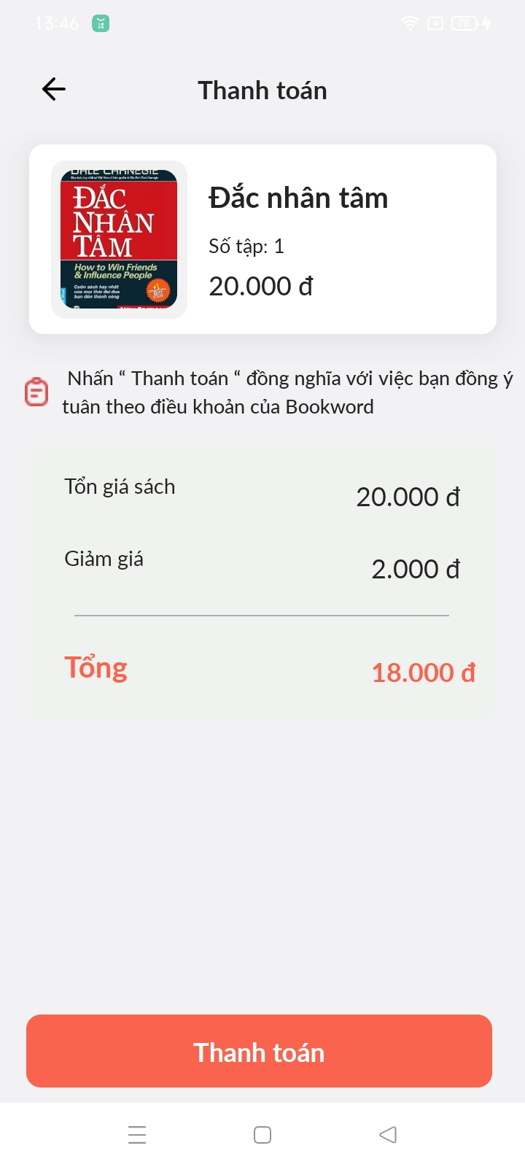

Hình 5.20: Giao diện thanh toán

**Mô tả hoạt động:**

Màn hình thanh toán sẽ hiển thị sản phẩm thanh toán và tổng giá tiền khi đã tính tất cả các phí. Khi nhấn “Thanh toán” sẽ được thực hiện bước tiếp theo bao gồm kiểm tra thông tin giá tiền phải trả và nhập vào thông tin thẻ ATM thanh toán và nhấn “Pay now” thì thực hiện thanh toán, đồng thời thông báo cho người dùng thanh toán thành công.

- **Thực hiện thanh toán:**

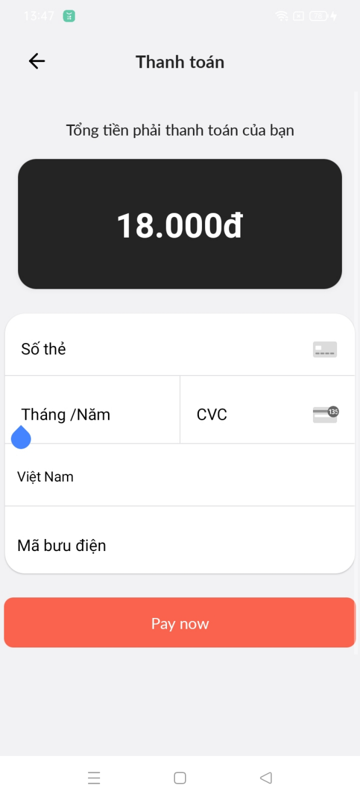

Hình 5.21: Giao diện thực hiện thanh toán

**Mô tả hoạt động:**

Màn hình thông báo bao gồm 2 nhãn là khuyến mãi và sản phẩm mới, nhãn khuyến mãi sẽ là nơi lưu trữ các thông tin khuyến mãi của cửa hàng và nhãn sản phẩm mới là nơi lưu trữ tất cả những sản phẩm mới được đăng tải. Điều này giúp người dùng kiểm soát được các thông tin khuyến mãi một cách dễ dàng hơn và theo dõi được sản phẩm mới được cập nhật liên tục khắc phục được tình trang bị rối loạn sản phẩm.

* + 1. **Quản lý Tin nhắn**

**Giao diện:**

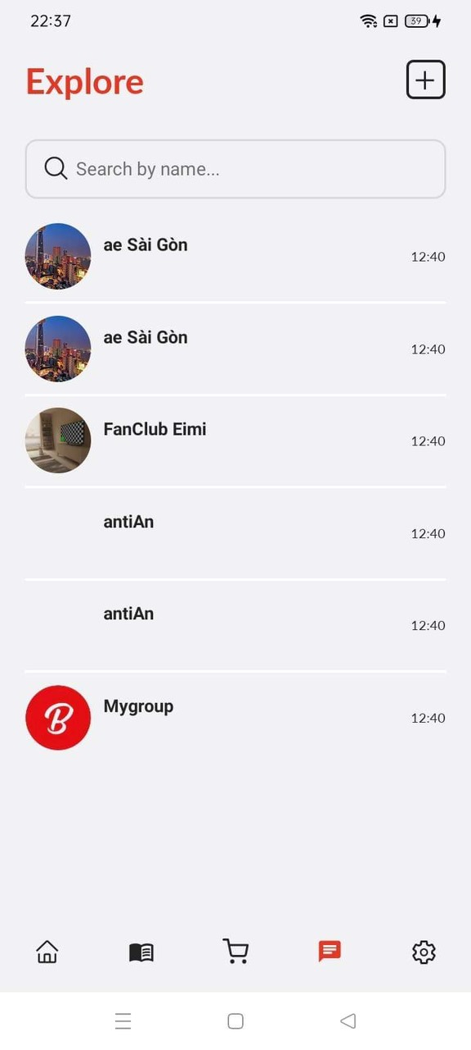

Hình 5.22: Giao diện tin nhắn

**Mô tả hoạt động:**

Màn hình tin nhắn sẽ hiển thị danh sách các nhóm nhắn tin cộng đồng và có thể thực hiện tìm kiếm nhóm theo tên. Tại đây, người dùng có thể nhấn vào “dấu cộng” để thực hiện tạo nhóm mới và vào một nhóm bất kỳ để nhắn tin.

- **Tạo nhóm mới:**

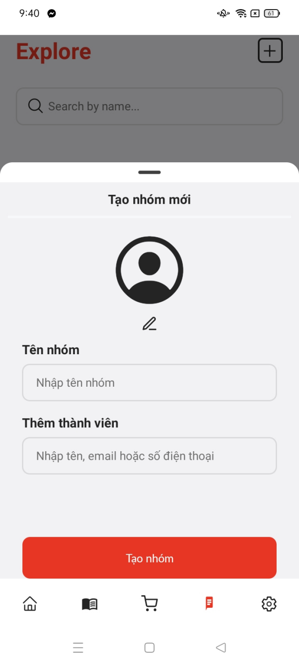

Hình 5.23: Giao diện tạo nhóm mới

**Mô tả hoạt động:**

Màn hình tạo nhóm mới, người dùng cần nhập đầy đủ thông tin bao gồm: tên nhóm, thêm thành viên, hình ảnh có thể có hoặc không. Khi nhấn “Tạo nhóm” sẽ gửi yêu cầu lên hệ thống, khi kiểm tra đầy đủ thông tin cần thiết sẽ cho phép tạo nhóm mới và thông báo thêm nhóm thành công. Lúc này người dùng có thể vào một nhóm bất kỳ để nhắn tin.

- **Nhắn tin:**

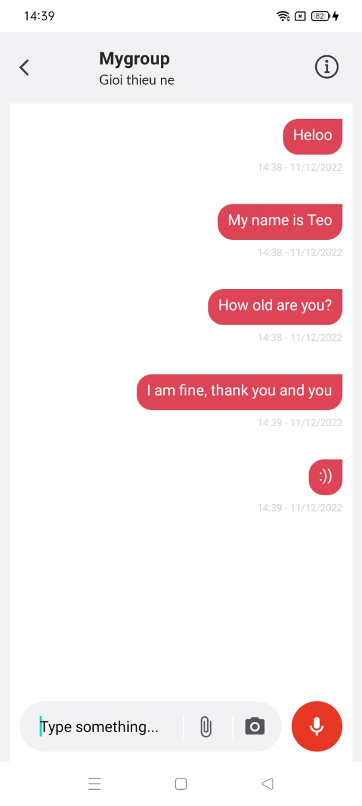

Hình 5.24: Giao diện nhắn tin

**Mô tả hoạt động:**

Màn hình nhắn tin, tại đây người dùng có thể nhắn tin trò chuyện, gửi tin nhắn bằng giọng nói, gửi ảnh, file cho những người khác có trong nhóm nhắn tin.

* + 1. **Quản lý Tài khoản**

**Giao diện:**

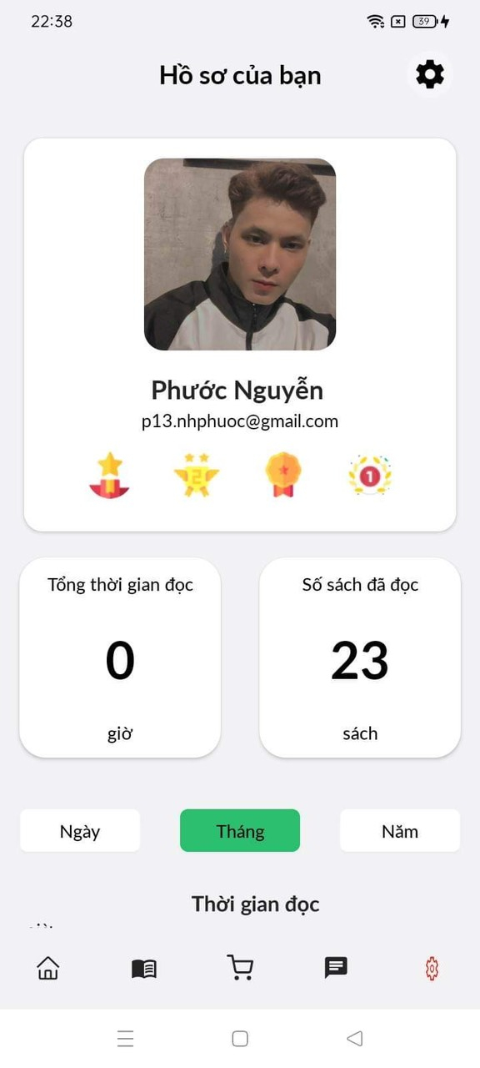

Hình 5.25: Giao diện tài khoản

**Mô tả hoạt động:**

Màn hình Tài khoản bao gồm các thông tin: Hồ sơ người dùng, tổng thời gian người dùng đọc sách, tổng số sách đã đọc, biểu đồ thống kê thời gian đọc sách của người dùng theo ngày, tháng, năm. Tại đây, người dùng có thể bấm vào ‘bánh răng’ để di chuyển tiếp đến màn hình chỉnh sửa hồ sơ cá nhân.

- **Chỉnh sửa hồ sơ cá nhân:**

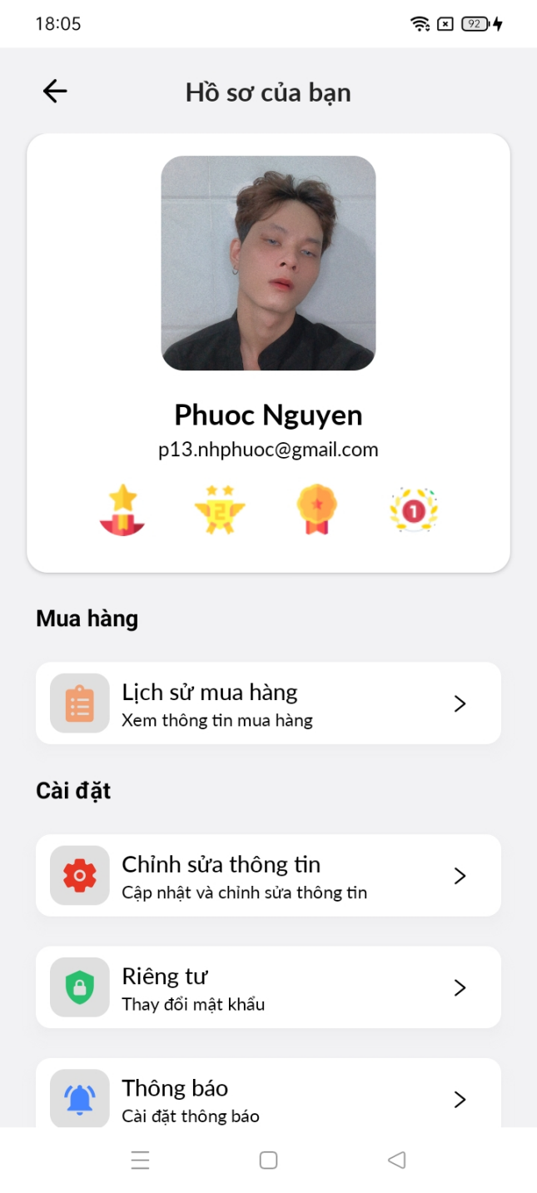

Hình 5.26: Giao diện hồ sơ người dùng

**Mô tả hoạt động:**

Màn hình chỉnh sửa hồ sơ, người dùng cũng được phép thay đổi những thông tin mặc định theo sở thích như chỉnh sửa tên, hình ảnh, đổi mật khẩu. Ngoài ra, còn có thể thay đổi giao diện tối/sáng, thay đổi ngôn ngữ tiếng việt/english, thay đổi cài đặt thông báo.

- **Chỉnh sửa lịch sử mua hàng:**

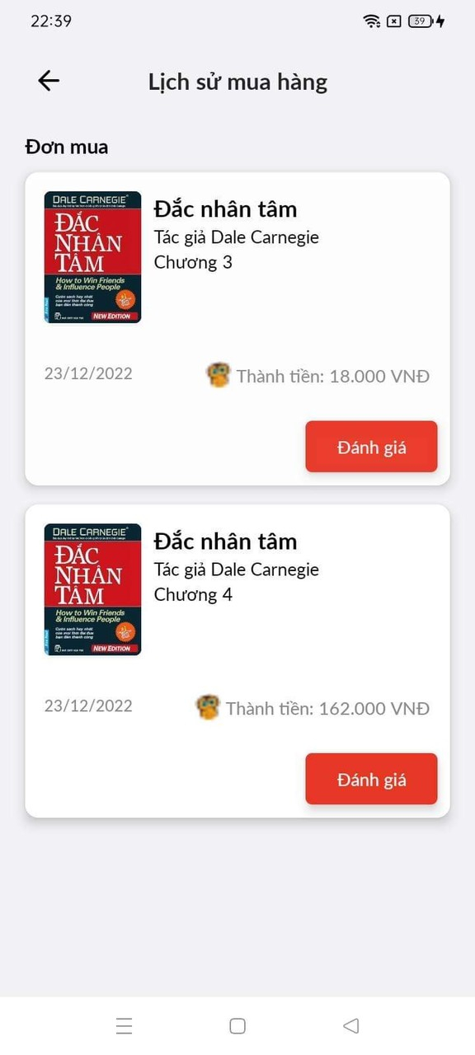

Hình 5.27: Giao diện lịch sử mua hàng

**Mô tả hoạt động:**

Màn hình lịch sử mua hàng, sẽ hiển thị tất cả thông tin đơn hàng mà người dùng đã mua bao gồm: Thông tin sách mua, ngày mua, tổng tiền mua. Ngoài ra, người dùng có thể chọn “Đánh giá” để đánh giá cho sản phẩm đã mua.

* 1. **Giao diện Web Author**
     1. **Đăng nhập**

**Giao diện:**



Hình 5.28: Giao diện đăng nhập Web Author

**Mô tả hoạt động:**

Khi khởi chạy trang mạng, người dùng sẽ tới giao diện đăng nhập đầu tiên. Ứng dụng chỉ cho phép người dùng có thể đăng nhập qua tài khoản Google với tài khoản mà người dùng đã đăng ký làm tác giả.

* + 1. **Quản lý Trang chủ**

**Giao diện:**

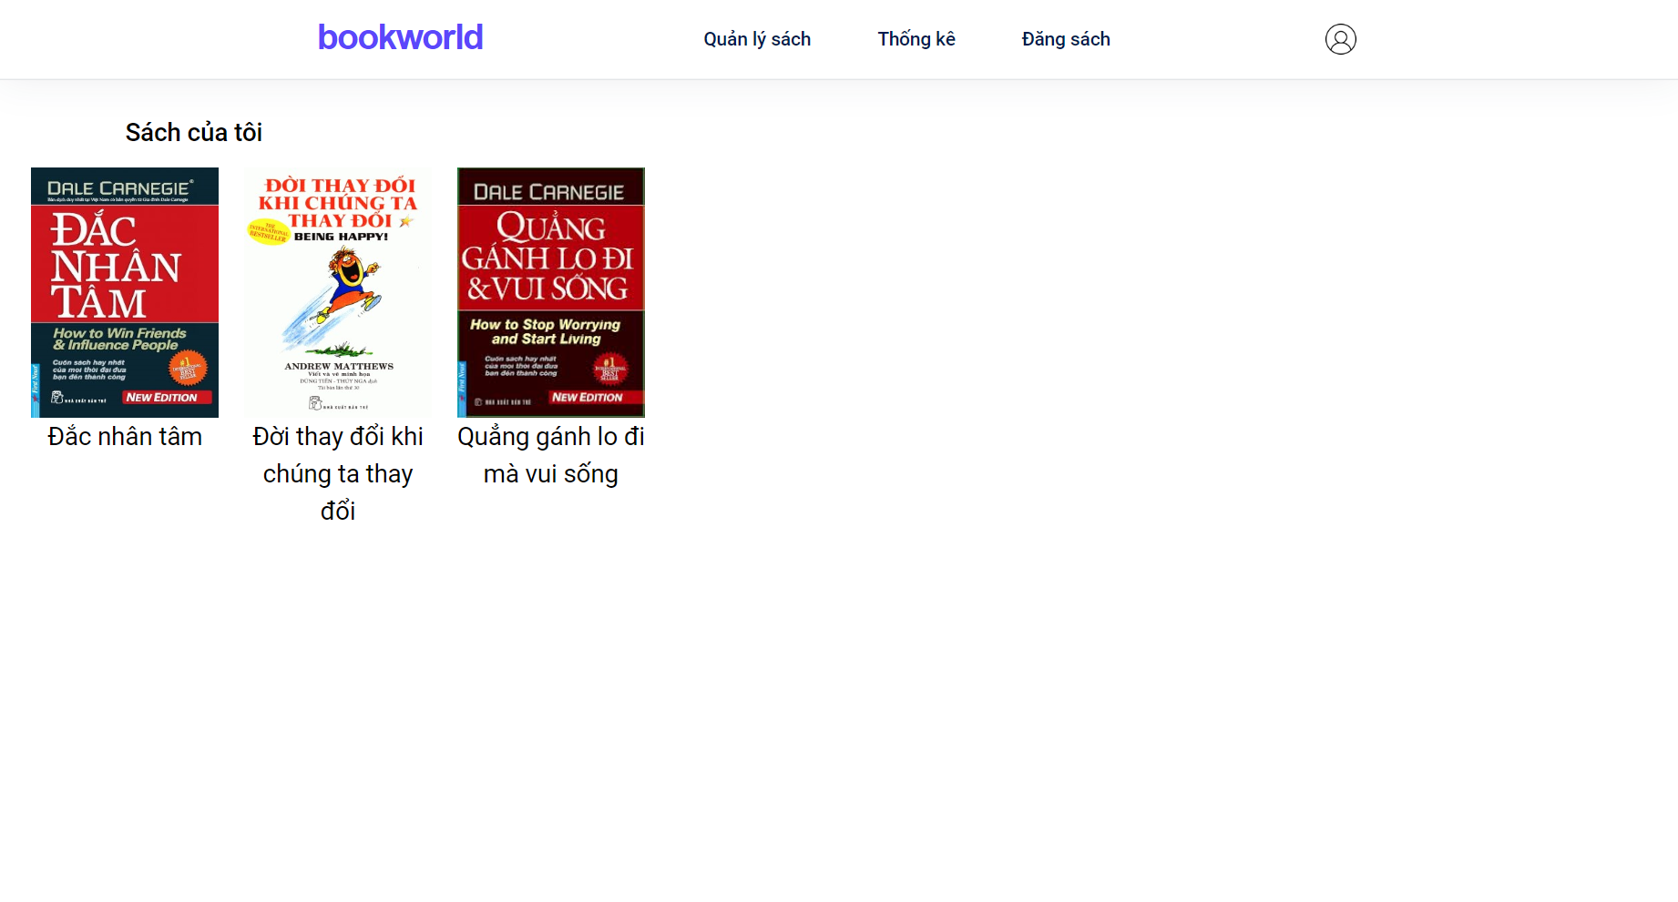

Hình 5.29: Giao diện trang chủ

**Mô tả hoạt động:**

Sau khi người dùng vào trang chủ, hệ thống sẽ lấy dữ liệu từ cơ sở dữ liệu và hiển thị thông tin sản phẩm lên màn hình người dùng. Bao gồm các sách mà tác giả đã đăng. Trên trang chủ, người dùng có thể di chuyển qua 3 màn hình khác bao gồm: Màn hình quản lý sách, màn hình thống kê, màn hình đăng sách.

* + 1. **Quản lý Sách**

**Giao diện:**



Hình 5.30: Giao diện quản lý sách

**Mô tả hoạt động:**

Màn hình quản lý sách cũng như trang chủ, tại đây người dùng có thể xem danh sách sách đã được tác giả đăng. Khi nhấp vào cuốn sách bất kỳ sẽ hiển thị chi tiết thông tin một cuốn sách bao gồm: Hình ảnh, tên sách, giới thiệu và thể loại của sách.

- **Màn hình chi tiết sách:**



Hình 5.31: Chi tiết sách

**Mô tả hoạt động:**

Màn hình chi tiết sách sẽ hiển thị thông tin một cuốn sách, tại đây người dùng có thể sửa thông tin cuốn sách và khi nhấp vào quản lý chương sách sẽ chuyển đến màn hình hiển thị tất cả các chương của cuốn sách đó.

- **Màn hình quản lý chương sách:**

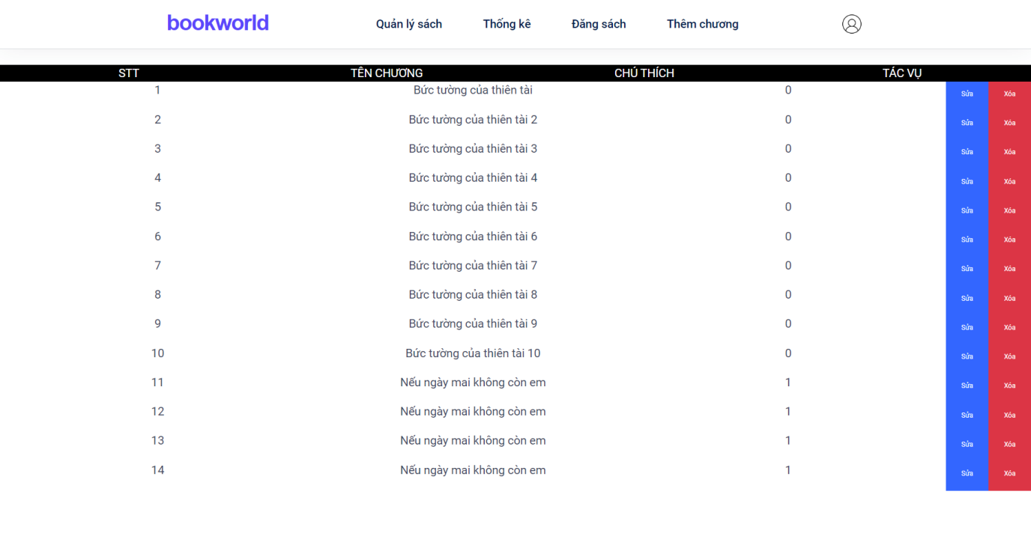

Hình 5.32: Quản lý chương sách

**Mô tả hoạt động:**

Sau khi vào màn hình quản lý chương sách, hệ thống sẽ lấy dữ liệu từ cơ sở dữ liệu và hiển thị danh sách thông tin các chương lên màn hình người dùng, tại đây người dùng có thể sửa và xóa chương. Ngoài ra, người dùng có thể thêm chương sách mới.

- **Thêm chương sách:**

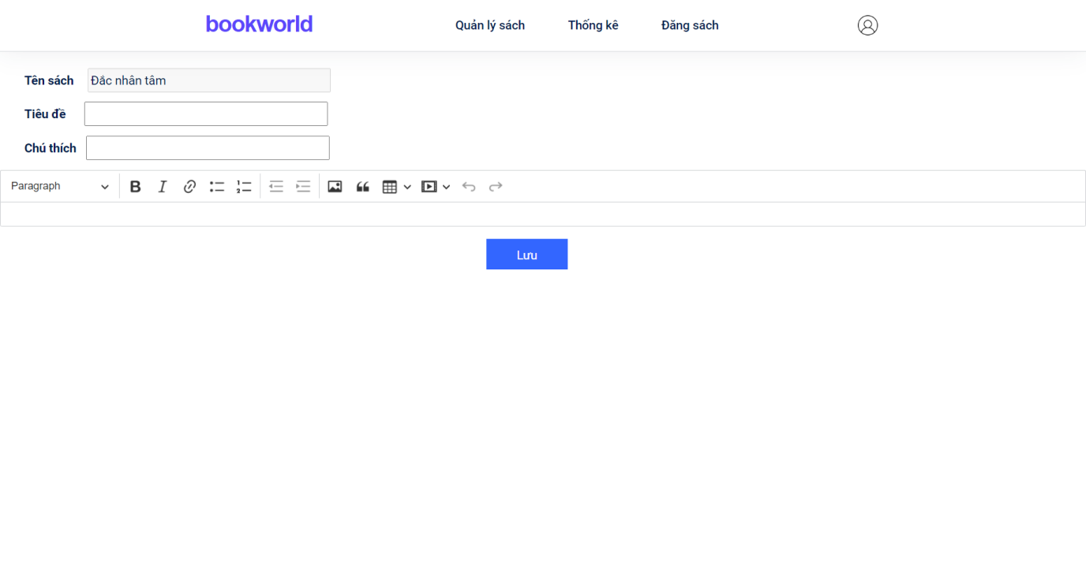

Hình 5.33: Thêm chương sách

**Mô tả hoạt động:**

Sau khi vào màn hình thêm chương sách, người dùng muốn thêm chương phải thực hiện nhập đầy đủ thông tin chương, bao gồm: Tiêu đề, chú thích, nội dung. Khi nhấp “Lưu” sẽ thực hiện thêm chương.

* + 1. **Quản lý Thống kê**

**Giao diện:**

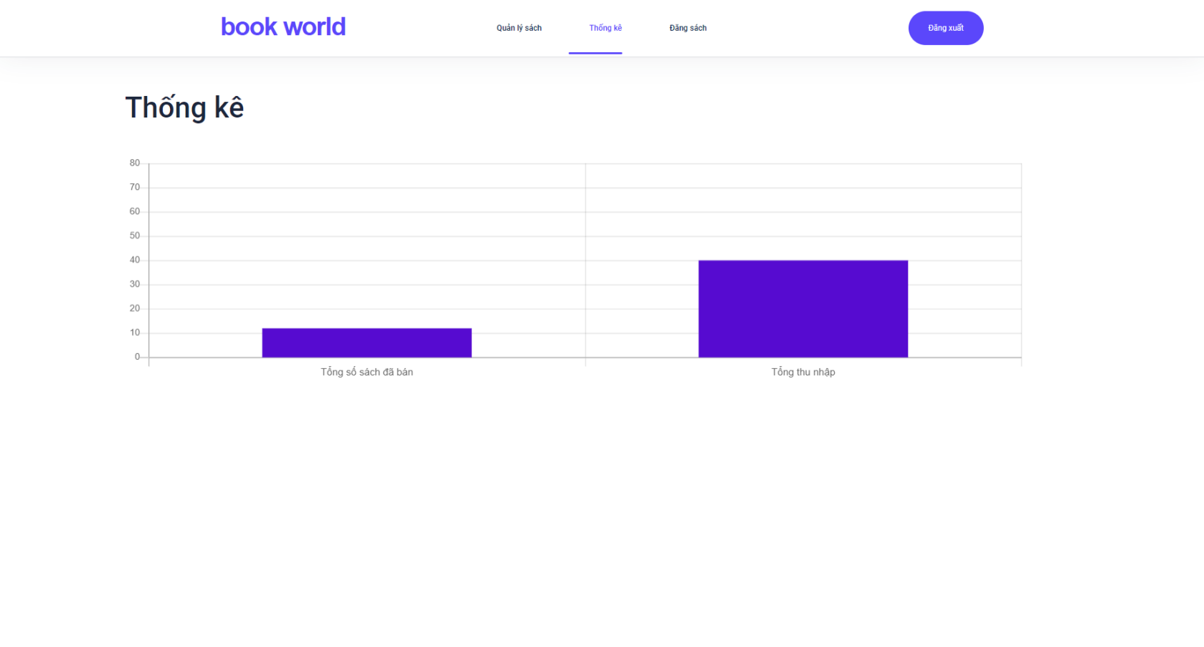

Hình 5.34: Giao diện thống kê

**Mô tả hoạt động:**

Sau khi vào màn hình thống kê, hệ thống sẽ lấy dữ liệu từ cơ sở dữ liệu và hiển thị biểu đồ thống kê thu nhập của người dùng lên màn hình.

* + 1. **Quản lý Đăng sách**

**Giao diện:**

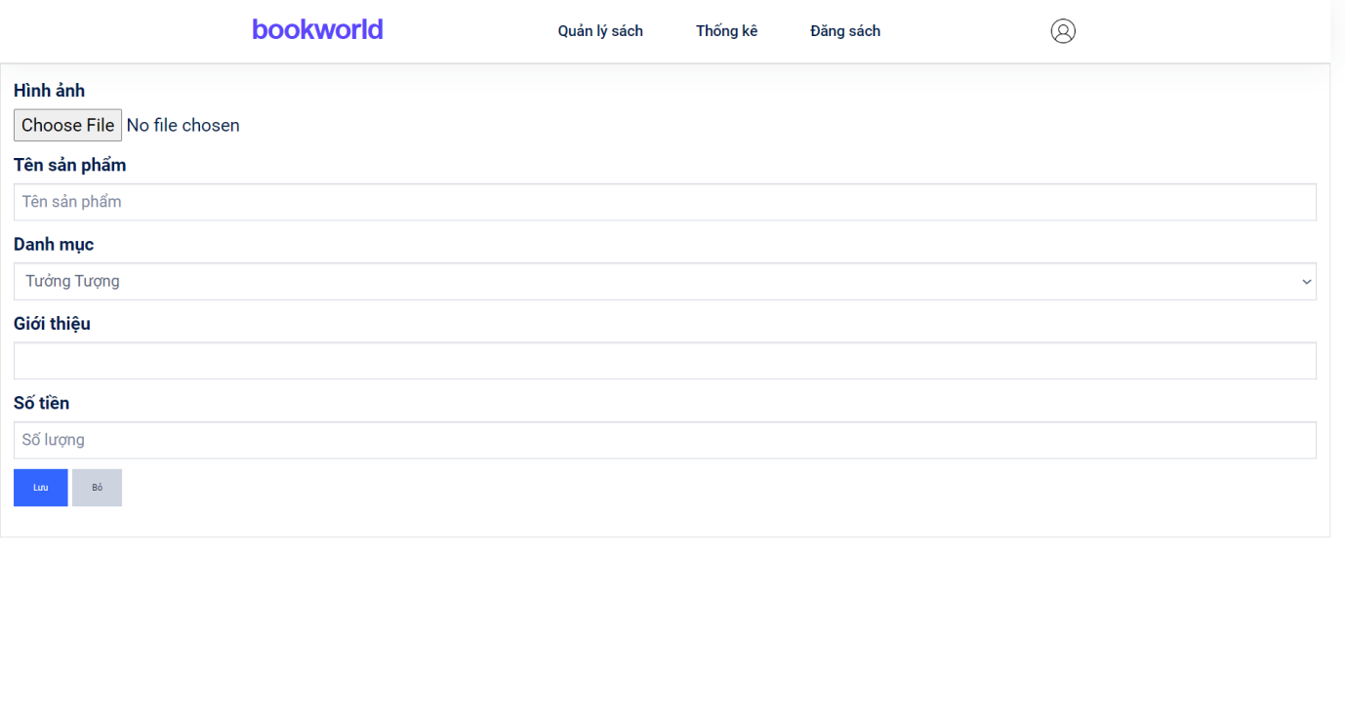

Hình 5.35: Giao diện đăng sách

**Mô tả hoạt động:**

Khi vào màn hình đăng sách, người dùng muốn đăng sách lên hệ thống phải nhập đầy đủ thông tin, bao gồm: Hình ảnh, tên sách, thể loại sách, giới thiệu, số tiền. Khi nhấp “Lưu” sẽ thực hiện đăng sách lên hệ thống, nhấn “Bỏ” sẽ xóa trắng thông tin đã nhập và bỏ thực hiện đăng sách.

1. **KIỂM THỬ**
2. **Test case web admin**

|  |  |  |  |  |  |  |  |  |
| --- | --- | --- | --- | --- | --- | --- | --- | --- |
| TC ID | Testcase title | Expected result | Actual result | Run type (Manual/ Automatic) | Tested by | Date started | Test step details | Note |
| **1** | **Đăng nhập** | | | | | | | |
| WA1 | Đăng nhập | Hiển thị màn hình đăng nhập | Hiển thị màn hình đăng nhập | Manual | Phúc | 15/10/2022 | 1. Chạy trang web vào giao diện đăng nhập đầu tiên | PASS |
| WA2 | Nhấn nút “Login google” | Thực hiện đăng nhập bằng tài khoản google | Thực hiện đăng nhập bằng tài khoản google | Manual | Phúc | 15/10/2022 | 1. Nhấn nút “Login Google” 2. Thực hiện đăng nhập bằng tài khoản google | PASS |
| **2** | **Quản lý Sách** | | | | | | | |
| WA3 | Nhấn nút thống kê | Qua màn hình thống kê | Qua màn hình thống kê | Manual | Phúc | 15/10/2022 | 1.Nhấn nút thống kê | PASS |
| WA4 | Nhấn nút quản lý thể loại sách | Qua màn hình quản lý thể loại sách | Qua màn hình quản lý thể loại sách | Manual | Phúc | 15/10/2022 | 1. Nhấn nút quản lý thể loại sách | PASS |
| WA5 | Nhấn nút quản lý thành viên | Qua màn hình quản lý thành viên | Qua màn hình quản lý thành viên | Manual | Phúc | 15/10/2022 | 1. Nhấn nút quản lý user | PASS |
| WA6 | Nhấn delete | Xóa được sách đó | Xóa được sách đó | Manual | Phúc | 15/10/2022 | 1.Nhấn delete | PASS |
| WA7 | Nhấn edit | Qua màn hình chi tiết sách | Qua màn hình chi tiết sách | Manual | Phúc | 15/10/2022 | 1. Nhấn edit | PASS |
| WA8 | Tên sách:””  Hình ảnh:””  Mô tả: “” | Sửa không thành công và thông báo nhập đầy đủ | Sửa không thành công và thông báo nhập đầy đủ | Manual | Phúc | 15/10/2022 | 1.Tên sách: “”  2.Hình ảnh nhập:””  3.Mô tả nhập: “”  3.Nhấn save. | PASS |
| WA9 | Nhập đầy đủ thông tin chỉnh sửa | Sửa thành công | Sửa thành công | Manual | Phúc | 15/10/2022 | 1.Tên sách: “Đồi thỏ”  2.Hình ảnh nhập:”đường dẫn ảnh”  3.Mô tả nhập: “sách hay”  3.Nhấn save. | PASS |
| **3** | **Quản lý Thống kê** | | | | | | | |
| WA10 | Nhấn nút quản lý thể loại sách | Qua màn hình quản lý thể loại sách | Qua màn hình quản lý thể loại sách | Manual | Phúc | 15/10/2022 | 1. Nhấn nút quản lý thể loại sách | PASS |
| WA11 | Nhấn nút quản lý user | Qua màn hình quản lý user | Qua màn hình quản lý user | Manual | Phúc | 15/10/2022 | 1. Nhấn nút quản lý user | PASS |
| WA12 | Nhấn nút quản lý sách | Qua màn hình quản lý sách | Qua màn hình quản lý sách | Manual | Phúc | 15/10/2022 | 1. Nhấn nút quản lý sách | PASS |
| WA13 | Xem thống kê | Xem được biểu đồ thống kê | Xem được biểu đồ thống kê | Manual | Phúc | 15/10/2022 | 1. Xem biểu đồ thống kê | PASS |
| **4** | **Quản lý thành viên** | | | | | | | |
| WA14 | Nhấn nút quản lý sách | Qua màn hình quản lý sách | Qua màn hình quản lý sách | Manual | Phúc | 15/10/2022 | 1. Nhấn nút quản lý sách | PASS |
| WA15 | Nhấn nút thống kê | Qua màn hình thống kê | Qua màn hình thống kê | Manual | Phúc | 15/10/2022 | 1.Nhấn nút thống kê | PASS |
| WA16 | Nhấn nút quản lý thể loại sách | Qua màn hình quản lý thể loại sách | Qua màn hình quản lý thể loại sách | Manual | Phúc | 15/10/2022 | 1. Nhấn nút quản lý thể loại sách | PASS |
| WA17 | Nhấn delete | Xóa được thể user đó | Xóa được user đó | Manual | Phúc | 15/10/2022 | 1.Nhấn delete | PASS |
| WA18 | Nhấn thanh option chọn danh sách đang xin làm tác giả | Qua màn hình  danh sách đang xin làm tác giả | Qua màn hình  danh sách đang xin làm tác giả | Manual | Phúc | 15/10/2022 | 1.Nhấn delete | PASS |
| WA19 | Nhấn nút chấp nhận trong danh sách đang xin làm tác giả | User đó được phép thành tác giả | User đó được phép thành tác giả | Manual | Phúc | 15/10/2022 | 1.Nhấn nút chấp nhận | PASS |
| WA20 | Nhấn nút từ chối trong danh sách đang xin làm tác giả | User đó không được phép thành tác giả | User đó không được phép thành tác giả | Manual | Phúc | 15/10/2022 | 1.Nhấn nút từ chối | PASS |
| **5** | **Quản lý Thể loại sách** | | | | | | | |
| WA21 | Nhấn nút quản lý user | Qua màn hình quản lý user | Qua màn hình quản lý user | Manual | Phúc | 15/10/2022 | 1. Nhấn nút quản lý user | PASS |
| WA22 | Nhấn nút quản lý sách | Qua màn hình quản lý sách | Qua màn hình quản lý sách | Manual | Phúc | 15/10/2022 | 1. Nhấn nút quản lý sách | PASS |
| WA23 | Nhấn nút thống kê | Qua màn hình thống kê | Qua màn hình thống kê | Manual | Phúc | 15/10/2022 | 1.Nhấn nút thống kê | PASS |
| WA24 | Nhấn nút thêm thể loại | Qua trang thêm thể loại | Qua trang thêm thể loại | Manual | Phúc | 15/10/2022 | 1.Nhấn nút thêm thể loại | PASS |
| WA25 | Tên thể loại:””  Hình ảnh: “”  Mô tả: “” | Thêm không thành công và thông báo nhập đầy đủ | Thêm không thành công và thông báo nhập đầy đủ | Manual | Phúc | 15/10/2022 | 1.Tên thể loại: “”  2.Hình ảnh nhập:””  3.Mô tả nhập: “”  3.Nhấn Thêm. | PASS |
| WA26 | Tên thể loại:”Tưởng tượng”  Hình ảnh: “đường dẫn ảnh”  Mô tả: “Tưởng tượng” | Thêm thành công thể loại sách | Thêm thành công thể loại sách | Manual | Phúc | 15/10/2022 | 1.Tên thể loại: “Tưởng tượng”  2.Hình ảnh nhập:”đường dẫn ảnh”  3.Mô tả nhập: “Tưởng tượng”  3.Nhấn Thêm. | PASS |
| WA27 | Nhấn delete | Xóa được thể loại sách đó | Xóa được thể loại sách đó | Manual | Phúc | 15/10/2022 | 1.Nhấn delete | PASS |
| WA28 | Nhấn edit | Qua màn hình chi tiết thể loại sách | Qua màn hình chi tiết thể loại sách | Manual | Phúc | 15/10/2022 | 1. Nhấn edit | PASS |
| WA29 | Tên thể loại:””  Hình ảnh: “”  Mô tả: “” | Sửa không thành công và thông báo nhập đầy đủ | Sửa không thành công và thông báo nhập đầy đủ | Manual | Phúc | 15/10/2022 | 1.Tên thể loại: “”  2.Hình ảnh nhập:””  3.Mô tả nhập: “”  3.Nhấn Lưu. | PASS |
| WA30 | Tên thể loại:”Tưởng tượng”  Hình ảnh: “đường dẫn ảnh”  Mô tả: “Tưởng tượng” | Sửa thành công thể loại sách | Sửa thành công thể loại sách | Manual | Phúc | 15/10/2022 | 1.Tên thể loại: “Tưởng tượng”  2.Hình ảnh nhập:”đường dẫn ảnh”  3.Mô tả nhập: “Tưởng tượng”  3.Nhấn Lưu. | PASS |
| **6** | **Đăng xuất** | | | | | | | |
| WA31 | Nhấn nút Đăng xuất | Đăng xuất tài khoản khỏi trang web | Đăng xuất tài khoản khỏi trang web | Manual | Phúc | 15/10/2022 | 1.Nhấn nút “Đăng xuất” | PASS |

1. **Test case app customer**

|  |  |  |  |  |  |  |  |  |
| --- | --- | --- | --- | --- | --- | --- | --- | --- |
| TC ID | Testcase title | Expected result | Actual result | Run type (Manual/ Automatic) | Tested by | Date started | Test step details | Note |
| **1** | **Đăng nhập** | | | | | | | |
| AC1 | Đăng nhập để trống tên tài khoản và mật khẩu | Đăng nhập không thành công và hiện thông báo nhập đầy đủ | Đăng nhập không thành công và hiện thông báo nhập đầy đủ | Manual | Phúc | 15/10/2022 | 1. Tên tài khoản không nhập gì.  2. Mật khẩu không nhập gì  3. Nhấn nút đăng nhập | PASS |
| AC2 | Đăng nhập  tên tài khoản:”a”  Mật khẩu “123456” | Đăng nhập không thành công và hiện thông báo tài khoản hoặc mật khẩu không đúng | Đăng nhập không thành công và hiện thông báo tài khoản hoặc mật khẩu không đúng | Manual | Phúc | 15/10/2022 | 1.Tên tài khoản nhập a  2.Mật khẩu nhập 123456  3.Nhấn nút đăng nhập | PASS |
| AC3 | Đăng nhập  tên tài khoản:”admin”  Mật khẩu “1234567” | Đăng nhập không thành công và hiện thông báo tài khoản hoặc mật khẩu không đúng | Đăng nhập không thành công và hiện thông báo tài khoản hoặc mật khẩu không đúng | Manual | Phúc | 15/10/2022 | 1.Tên tài khoản nhập admin  2.Mật khẩu nhập 1234567  3.Nhấn nút đăng nhập | PASS |
| AC4 | Đăng nhập  tên tài khoản:”admin”  Mật khẩu “12345” | Đăng nhập không thành công và hiện thông báo password at least 6 character | Đăng nhập không thành công và hiện thông báo password at least 6 character | Manual | Phúc | 11/12/2022 | 1. Tên tài khoản nhập admin   2. Mật khẩu nhập 12345  3. Nhấn nút đăng nhập | PASS |
| AC5 | Đăng nhập đúng  tên tài khoản:”admin”  Mật khẩu “123456” | Đăng nhập thành công | Đăng nhập thành công | Manual | Phúc | 15/10/2022 | 1. Tên tài khoản nhập admin   2. Mật khẩu nhập 123456  3. Nhấn nút đăng nhập | PASS |
| AC6 | Nhấn chữ “Quên mật khẩu” | Hiện BottomShet cho người dùng nhập số điện thoại | Hiện BottomShet cho người dùng nhập số điện thoại | Manual | Phúc | 15/10/2022 | 1. Nhấn nút “Quên mật khẩu” | PASS |
| AC7 | Nhấn nút “Tiếp tục” khi chưa nhập số điện thoại hoặc số điện thoại sai | Không thực hiện lấy mã OTP để lấy lại mật khẩu | Không thực hiện lấy mã OTP để lấy lại mật khẩu | Manual | Phúc | 15/10/2022 | 1. Số điện thoại: “” 2. Nhấn nút “Tiếp tục” | PASS |
| AC8 | Nhấn nút “Tiếp tục” khi nhập đúng số điện thoại | Thực hiện lấy mã OTP để lấy lại mật khẩu | Thực hiện lấy mã OTP để lấy lại mật khẩu | Manual | Phúc | 15/10/2022 | 1. Số điện thoại: “0334714056” 2. Nhấn nút “Tiếp tục” | PASS |
| AC9 | Nhấn chữ “Đăng ký” | Chuyển qua màn hình đăng ký | Chuyển qua màn hình đăng ký | Manual | Phúc | 15/10/2022 | 1. Tên tài khoản nhập admin   2. Mật khẩu nhập 123456  3. Nhấn nút đăng nhập | PASS |
| **2** | **Đăng ký** | | | | | | | |
| AC  10 | PhoneNumber: “”  NewPassword:”123”  Confirm Password:”123” | Đăng ký không thành công và hiện thông báo  Format phone invalid | Đăng ký không thành công và hiện thông báo  Format phone invalid | Manual | Phúc | 15/10/2022 | 1. Phone number không nhập gì.  2. Mật khẩu nhập 123.  3.Xác nhận mật khẩu nhập 123  4. Nhấn nút đăng ký. | PASS |
| AC  11 | PhoneNumber: “ ”  NewPassword:” ”  Confirm Password:” ” | Đăng ký không thành công và hiện thông báo Format phone invalid và new password at least 6 character | Đăng ký không thành công và hiện thông báo Format phone invalid và new password at least 6 character | Manual | Phúc | 15/10/2022 | 1. Phone number không nhập gì.  2. Mật khẩu không nhập gì.  3.Xác nhận mật khẩu không nhập gì.  4. Nhấn nút đăng ký. | PASS |
| AC  12 | PhoneNumber: “0937862265”  NewPassword:”123456”  Confirm Password:”2” | Đăng ký không thành công và hiện thông báo confirm password not match new password | Đăng ký không thành công và hiện thông báo confirm password not match new password | Manual | Phúc | 15/10/2022 | 1. Phone number nhập “0937862265”.  2. Mật khẩu nhập 123.  3.Xác nhận mật khẩu nhập 2.  4. Nhấn nút đăng ký. | PASS |
| AC  13 | PhoneNumber: “0937862265”  NewPassword:”123456”  Confirm Password:”123456” | Đăng ký nhận mã OTP thành công | Đăng ký nhận mã OTP thành công | Manual | Phúc | 15/10/2022 | 1. Phone number nhập “0937862265”.  2. Mật khẩu nhập 123456.  3.Xác nhận mật khẩu nhập 123456.  4. Nhấn nút đăng ký. | PASS |
| AC  14 | OTP nhập “” | Đăng ký không thành công | Đăng ký không thành công | Manual | Phúc | 15/10/2022 | 1. OTP nhập “”.  2. Nhấn nút đồng ý. | PASS |
| AC  15 | OTP nhập “123” | Đăng ký không thành công | Đăng ký không thành công | Manual | Phúc | 15/10/2022 | 1. OTP nhập “123”.  2. Nhấn nút đồng ý. | PASS |
| AC  16 | OTP nhập “522872” | Đăng ký thành công | Đăng ký thành công | Manual | Phúc | 15/10/2022 | 1. OTP nhập “522872”.  2. Nhấn nút đồng ý. | PASS |
| **3** | **Màn hình chào** | | | | | | | |
| AC  17 | Nhấn nút đăng nhập | Chuyển qua màn hình đăng nhập | Chuyển qua màn hình đăng nhập | Manual | Tiến | 20/10/2022 | 1. Nhấn nút “Đăng nhập” | PASS |
| AC  18 | Nhấn nút đăng ký | Chuyển qua màn hình đăng ký | Chuyển qua màn hình đăng ký | Manual | Tiến | 20/10/2022 | 1. Nhấn nút “Đăng ký” | PASS |
| AC  19 | Hiển thị và chuyển slide ảnh, câu giới thiệu | Hiển thị và chuyển các slide ảnh, câu giới thiệu qua lại | Hiển thị và chuyển các slide ảnh, câu giới thiệu qua lại | Manual | Tiến | 20/10/2022 | 1. “Vuốt slide ảnh” | PASS |
| **4** | **Quản lý Tin nhắn** | | | | | | | |
| AC  20 | Ô chat nhập tin nhắn: “chào bạn” | Nhắn thành công | Nhắn thành công | Manual | Phúc | 15/10/2022 | 1.Ô chat nhập chào bạn  2. Nhấn nút gửi. | PASS |
| AC  21 | Chọn gửi file | Gửi file thành công | Gửi file không thành công | Manual | Phúc | 15/10/2022 | 1.Nhấn icon gủi file. | FAIL |
| AC  22 | Tắt thông báo chat nhóm | Tắt thông báo thành công | Tắt thông báo không thành công | Manual | Phúc | 15/10/2022 | 1.Nhấn icon i.  2.Nhấn tắt thông báo | FAIL |
| AC  23 | Tên nhóm để tên:””  Tên thành viên được thêm vào:”” | Tạo nhóm không thành công và hiển thị thông báo nhập đầy đủ | Tạo nhóm không thành công và hiển thị thông báo nhập đầy đủ | Manual | Phúc | 15/10/2022 | 1.Tên nhóm nhập: “”  2.Tên thành viên được thêm vào:””  3.Nhấn tạo nhóm. | PASS |
| AC  24 | Tên nhóm để tên:”Vươn lên trong cuộc sống”  Tên thành viên được thêm vào:”” | Tạo nhóm thành công | Tạo nhóm thành công | Manual | Phúc | 15/10/2022 | 1.Tên nhóm nhập: “Vươn lên trong cuộc sống”  2.Tên thành viên được thêm vào:””  3.Nhấn tạo nhóm. | PASS |
| AC  25 | Tên nhóm để tên:  ”Vươn lên trong cuộc sống”  Tên thành viên được thêm vào:”Phuc” | Tạo nhóm thành công | Tạo nhóm thành công | Manual | Phúc | 15/10/2022 | 1.Tên nhóm nhập: “Vươn lên trong cuộc sống”  2.Tên thành viên được thêm vào:” Phuc”  3.Nhấn tạo nhóm. | PASS |
| AC  26 | Nhấn vào 1 nhóm cụ thể trong màn hình danh sách nhóm | Đi qua màn hình chat | Đi qua màn hình chat | Manual | Phúc | 15/10/2022 | 1.Nhấn vào 1 nhóm cụ thể trong màn hình danh sách nhóm | PASS |
| AC  27 | Nhấn nút quay về trong màn hình chat | Quay về màn hình danh sách nhóm chat | Quay về màn hình danh sách nhóm chat | Manual | Phúc | 15/10/2022 | 1.Nhấn nút quay về trong màn hình chat | PASS |
| AC  28 | Nhấn vào chữ i trong màn hình chat | Hiển thị các thông số của màn hình chat | Hiển thị các thông số của màn hình chat | Manual | Phúc | 15/10/2022 | 1. Nhấn vào chữ i | PASS |
| **5** | **Quản lý Trang chủ** | | | | | | | |
| AC  29 | Icon thông báo | Chuyển sang màn hình danh sách thông báo | Chuyển sang màn hình danh sách thông báo | Manual | Nguyễn Hữu Phước | 16/10/2022 |  | PASS |
| AC  30 | Thông tin người dùng | Hiển thị thông tin người dùng bao gồm (Ảnh, tên) | Hiển thị thông tin người dùng bao gồm (Ảnh, tên) | Manual | Nguyễn Hữu Phước | 16/10/2022 |  | PASS |
| AC  31 | Button tìm kiếm | Chuyển sang màn hình tìm kiếm | Chuyển sang màn hình tìm kiếm | Manual | Nguyễn Hữu Phước | 16/10/2022 |  | PASS |
| AC  32 | Sách xem nhiều nhất | TH1:Hiển thị danh sách sách được xem nhiều nhất  TH2: Hiển thị thông báo không có sách khi không có dữ liệu | TH1:Hiển thị danh sách sách được xem nhiều nhất  TH2: Hiển thị thông báo không có sách khi không lấy có liệu | Manual | Nguyễn Hữu Phước | 16/10/2022 |  | PASS |
| AC  33 | Thể loại sách | Hiển thị danh sách các thể loại sách | Hiển thị danh sách các thể loại sách | Manual | Nguyễn Hữu Phước | 16/10/2022 |  | PASS |
| AC  34 | Sách miễn phí | TH1:Hiển thị danh sách sách miễn phí  TH2: Hiển thị thông báo không có sách khi không có dữ liệu | TH1:Hiển thị danh sách sách miễn phí  TH2: Hiển thị thông báo không có sách khi không có dữ liệu | Manual | Nguyễn Hữu Phước | 16/10/2022 |  | PASS |
| AC  35 | Tác giả hành đầu | TH1:Hiển thị danh sách tác giả  TH2: Hiển thị thông báo không có tác giả khi không có dữ liệu | TH1:Hiển thị danh sách tác giả  TH2: Hiển thị thông báo không có tác giả khi không có dữ liệu | Manual | Nguyễn Hữu Phước | 16/10/2022 |  | PASS |
| AC  36 | Click item sách | Chuyển sang màn hình chi tiết sách | Chuyển sang màn hình chi tiết sách | Manual | Nguyễn Hữu Phước | 16/10/2022 |  | PASS |
| AC  37 | Click item tác giả | Chuyển sang màn hình chi tiết tác giả | Chuyển sang màn hình chi tiết tác giả | Manual | Nguyễn Hữu Phước | 16/10/2022 |  | PASS |
| AC  38 | Click vào thể loại sách | Chuyển sang màn hình hiển thị danh sách sách theo thể loại | Chuyển sang màn hình hiển thị danh sách sách theo thể loại | Manual | Nguyễn Hữu Phước | 16/10/2022 |  | PASS |
| **6** | **Quản lý Giỏ hàng** | | | | | | | |
| AC  39 | Giỏ hàng | Hiển thị các sách và chương đã được thêm vào giỏ hàng | Hiển thị các sách và chương đã được thêm vào giỏ hàng | Manual | Khuất Đại An | 16/10/2022 | 1.Vào màn hình giỏ hàng | PASS |
| AC  40 | Icon xóa sách | Nhấn vào icon xóa hiển thị Modal xác nhận xóa. | Nhấn vào icon xóa hiển thị Modal xác nhận xóa. | Manual | Khuất Đại An | 16/10/2022 | 1. Vào màn hình giỏ hàng  2. Nhấn vào icon xóa | PASS |
| AC  41 | Xóa item trong giỏ hàng | Nhấn nút xác nhận xóa item sẽ bị xóa | Nhấn nút xác nhận xóa item đã được xóa | Manual | Khuất Đại An | 16/10/2022 | 1. Vào màn hình giỏ hàng  2. Nhấn vào icon xóa.  3. Nhấn vào nút xóa | PASS |
| AC  42 | Chi tiết sách trong giỏ hàng | Nhấn vào item giỏ hàng hiện ra bottom sheet gồm các thông tin của sách và số chương và tổng tiền của số chương đã được thêm vào giỏ hàng | Nhấn vào item giỏ hàng đã hiện ra bottom sheet gồm các thông tin của sách và số chương và tổng tiền của số chương đã được thêm vào giỏ hàng | Manual | Khuất Đại An | 16/10/2022 | 1. Vào màn hình giỏ hàng  2. Nhấn vào item giỏ hàng | PASS |
| AC  43 | Xóa chương | Nhấn vào icon xóa chương, xóa chương thàng công hiển thị ra thông báo xóa chương thành công | Nhấn vào icon xóa chương, chưa xóa được chương | Manual | Khuất Đại An | 16/10/2022 | 1.Vào chi tiết sách trong giỏ hàng  2.Nhấn vào icon xóa | FAIL |
| AC  44 | Chọn sách muốn mua | Chọn những sách muốn mua và tính ra được tổng số tiền cần thanh toán | Chọn những sách muốn mua và tính ra được tổng số tiền cần thanh toán | Automatic | Khuất Đại An | 16/10/2022 | 1.Vào màn hình giỏ hàng  2.Check vào nhưng sách muốn mua | PASS |
| AC  45 | Nút mua sách | Nhấn mua sách sẽ chuyển qua màn hình chi tiết đơn hàng | Nhấn mua sách sẽ chuyển đã qua màn hình chi tiết đơn hàng | Manual | Khuất Đại An | 16/10/2022 | 1.Vào màn hình giỏ hàng  2.Check vào nhưng sách muốn mua  3. Nhấn vào nút mua sách | PASS |
| AC  46 | Chi tiết đơn hàng | Hiển thị ra chi tiết của đơn hàng gồm (tên sách, giá sách, tổng giá sách, số tiền được giảm), nhấn thanh toán sẽ chuyển qua màn hình thanh toán | Hiển thị ra chi tiết của đơn hàng gồm (tên sách, giá sách, tổng giá sách, số tiền được giảm), nhấn thanh toán chuyển qua màn hình thanh toán | Automatic | Khuất Đại An | 16/10/2022 | 1. Vào màn hình chi tiết đơn hàng  2. Nhấn nút thanh toán | PASS |
| AC  47 | Nhập đúng thông tin thanh toán | Thanh toán thành công và hiện thông báo đã thanh toán thành công và chuyển về màn hình chính | Thanh toán thành công và hiện thông báo đã thanh toán thành công và chuyển về màn hình chính | Manual | Khuất Đại An | 16/10/2022 | 1.Card number: “42424242  4242424242”,  MM/YY: “03/30”,  CVC: “373”,  Zip code: “55555”  2.Nhấn Pay now | PASS |
| AC  48 | Nhập sai thông tin thanh toán | Thanh toán không thành công và hiện thông báo thanh toán thất bại | Thanh toán không thành công và hiện thông báo thanh toán thất bại | Manual | Khuất Đại An | 16/10/2022 | 1.Card number: “42424242  4242424554”,  MM/YY: “03/30”,  CVC: “373”,  Zip code: “55555”  2.Nhấn Pay now | PASS |
| AC  49 | Không nhập thông tin thanh toán | Thanh toán không thành công và hiện thông báo thanh toán thất bại | Thanh toán không thành công và hiện thông báo thanh toán thất bại | Manual | Khuất Đại An | 16/10/2022 | 1.Card number: “  ”,  MM/YY: “”,  CVC: “”,  Zip code: “”   1. Nhấn Pay now | PASS |
| **7** | **Quản lý Tài khoản** | | | | | | | |
| AC  50 | Hiển thị thông tin người dùng | Hiển thị được tên và gmail của người dùng | Hiển thị được tên và gmail của người dùng | Manual | Khuất Đại An | 16/10/2022 | 1.Mở app  2.Vào màn hình hồ sơ của bạn | PASS |
| AC  51 | Hiển thị thời gian đọc sách | Hiển thị được tổng số phút đã đọc | Số phút hiển thị là dữ liệu cứng | Manual | Khuất Đại An | 16/10/2022 | 1.Mở app  2.Vào màn hình hồ sơ của bạn | FAIL |
| AC  52 | Hiển thị số sách đã đọc | Hiển thị được tổng số sách đã đọc | Số sách đã đọc hiển thị là dữ liệu cứng | Manual | Khuất Đại An | 16/10/2022 | 1.Mở app  2.Vào màn hình hồ sơ của bạn | FAIL |
| AC  53 | Bảng xếp hạng | Hiển thị danh sách xếp hạng | Danh sách xếp hạng hiển thị dữ liệu cứng | Manual | Khuất Đại An | 16/10/2022 | 1.Mở app  2.Vào màn hình hồ sơ của bạn | FAIL |
| AC  54 | Biểu đồ hiển thị thời gian đọc | Biểu đồ hiển thị ra được thời gian đọc theo ngày, theo tháng, theo năm | Biểu đồ đã hiển thị ra được thời gian đọc theo ngày, theo tháng, theo năm | Manual | Khuất Đại An | 16/10/2022 | 1.Mở app  2.Vào màn hình hồ sơ của bạn  3. Click vào nút ngày, tháng, năm | PASS |
| AC  55 | Icon cài đặt | Click vào icon sẽ chuyển qua màn hình hồ sơ của bạn | Click vào icon đã chuyển qua màn hình hồ sơ của bạn | Manual | Khuất Đại An | 16/10/2022 | 1.Mở app  2.Vào màn hình hồ sơ của bạn  3.Click vào icon cài đặt | PASS |
| AC  56 | Item lịch sử mua hàng | Click vào item lịch sử mua hàng sẽ chuyển qua màn hình lịch sử mua hàng | Click vào item lịch sử mua hàng đã chuyển qua màn hình lịch sử mua hàng | Manual | Khuất Đại An | 16/10/2022 | 1.Mở app  2.Vào màn hình hồ sơ của bạn  3.Click vào item lịch sử mua hàng | PASS |
| AC  57 | Lịch sử mua hàng | Hiển thị được list lịch sử đơn hàng đã mua | Chưa hiển thị được list lịch sử đơn hàng đã mua | Manual | Khuất Đại An | 16/10/2022 | 1. Vào màn hình hồ sơ của bạn  2.Vào màn hình lịch sử mua hàng | FAIL |
| AC  58 | Item chỉnh sửa thông tin | Click vào item chỉnh sửa thông tin sẽ chuyển qua màn hình chỉnh sửa thông tin | Click vào item chỉnh sửa thông tin đã chuyển qua màn hình chỉnh sửa thông tin | Manual | Khuất Đại An | 16/10/2022 | 1.Mở app  2.Vào màn hình hồ sơ của bạn  3.Click vào item chỉnh sửa thông tin | PASS |
| AC  59 | Hình: “”,  Full Name: “”,  Ngày sinh: “” | Thay đổi thông tin không thành công, hiển thị thồng báo thay đổi không thành công | Thay đổi thông tin không thành công, hiển thị thồng báo thay đổi không thành công | Manual | Khuất Đại An | 16/10/2022 | 1.Vào màn hình chỉnh sửa thông tin  2.Không nhập gì  3.Nhấn save | PASS |
| AC  60 | Hình: “”,  Full Name: “Đai an”,  Ngày sinh: “30/09/1999” | Thay đổi thông tin thành công, hiển thị thồng báo thay đổi thành công | Thay đổi thông tin thành công, hiển thị thồng báo thay đổi thành công | Manual | Khuất Đại An | 16/10/2022 | 1.Vào màn hình chỉnh sửa thông tin  2.Nhập đầy đủ thông tin  3.Nhấn save | PASS |
| AC  61 | Item riêng tư | Click vào item riêng tư sẽ chuyển qua màn hình thay đổi mật khẩu | Click vào item riêng tư chưa chuyển qua màn hình thay đổi mật khẩu | Manual | Khuất Đại An | 16/10/2022 | 1.Mở app  2.Vào màn hình hồ sơ của bạn  3.Click vào item riêng tư | FAIL |
| AC  62 | Item thông báo | Click vào item thông báo sẽ chuyển qua màn hình cài đặt thông báo | Click vào item thông báo chưa chuyển qua màn hình cài đặt thông báo | Manual | Khuất Đại An | 16/10/2022 | 1.Mở app  2.Vào màn hình hồ sơ của bạn  3.Click vào item thông báo | FAIL |
| AC  63 | Item giao diện tối | Click vào item giao diện tối sẽ chuyển qua màn hình thay đổi chế độ màn hình | Click vào item giao diện tối đã chuyển qua màn hình thay đổi chế độ màn hình | Manual | Khuất Đại An | 16/10/2022 | 1.Mở app  2.Vào màn hình hồ sơ của bạn  3.Click vào item giao diện tối | PASS |
| AC  64 | Giao diện tối | Check vào check box bật màn hình sẽ chuyển qua màn hình tối | Check vào check box bật màn hình đã chuyển qua màn hình tối | Manual | Khuất Đại An | 16/10/2022 | 1.Vào màn hình thay đổi chế độ màn hình  2.Check vào check box bật | PASS |
| AC  65 | Giao diện sáng | Check vào check box tắt màn hình sẽ chuyển qua màn hình tối | Check vào check box tắt màn hình đã chuyển qua màn hình sáng | Manual | Khuất Đại An | 16/10/2022 | 1.Vào màn hình thay đổi chế độ màn hình  2.Check vào check box tắt | PASS |
| AC  66 | Giao diện cài đặt ngôn ngữ | Chuyển qua màn hình thay đổi ngôn ngữ | Chuyển qua màn hình thay đổi ngôn ngữ | Manual | Khuất Đại An | 16/10/2022 | 1.Vào màn hình thay đổi chế độ màn hình  2.Check vào check box tắt | PASS |
| AC  67 | Thay đổi ngôn ngữ | Check vào check box Tiếng Anh ngôn ngữ sẽ chuyển qua Tiếng Anh | Check vào check box Tiếng Anh ngôn ngữ đã chuyển qua Tiếng Anh | Manual | Khuất Đại An | 16/10/2022 | 1.Vào màn hình thay đổi ngôn ngữ  2.Check vào check box Tiếng Anh | PASS |
| AC  68 | Thay đổi ngôn ngữ | Check vào check box Tiếng Việt ngôn ngữ sẽ chuyển qua Tiếng Việt | Check vào check box Tiếng Việt ngôn ngữ đã chuyển qua Tiếng Việt | Manual | Khuất Đại An | 16/10/2022 | 1.Vào màn hình thay đổi ngôn ngữ  2.Check vào check box Tiếng Việt | PASS |
| AC  69 | Đăng xuất | Đăng xuất thành công chuyển qua màn hình chào | Đăng xuất thành công chuyển qua màn hình chào | Manual | Khuất Đại An | 16/10/2022 | 1.Vào màn hình hồ sơ của bạn  2.Nhấn vào nút đăng xuất | PASS |
| **8** | **Chi tiết sách** | | | | | | | |
| AC  70 | Icon back | Quay lại màn hình trước đó | Quay lại màn hình trước đó | Manual | Nguyễn Hữu Phước | 16/10/2022 | Click | PASS |
| AC  71 | Icon heart | TH1:Hiển thị thông báo khi thêm vào sách yêu thích thành công  TH2: Hiển thị thông báo khi thêm vào sách yêu thích không thành công | TH1:Hiển thị thông báo khi thêm vào sách yêu thích thành công  TH2: Hiển thị thông báo khi thêm vào sách yêu thích không thành công | Manual | Nguyễn Hữu Phước | 16/10/2022 | Click | PASS |
| AC  72 | Thông tin sách | Hiển thị thông tin chi tiết của sách bao gồm ( Ảnh của sách, tên sách, tổng sao đánh giá, giới thiệu và tổng quan về tác giả của sách) | Hiển thị thông tin chi tiết của sách bao gồm ( Ảnh của sách, tên sách, tổng sao đánh giá, giới thiệu và tổng quan về tác giả của sách) | Manual | Nguyễn Hữu Phước | 16/10/2022 |  | PASS |
| AC  73 | Chế độ sách đọc | Chuyển sang màn hình đọc sách khi click vào chương sách | Chuyển sang màn hình đọc sách khi click vào chương sách | Manual | Nguyễn Hữu Phước | 16/10/2022 | Click | PASS |
| AC  74 | Chế độ nghe sách | Chuyển sang màn hình nghe sách | Chuyển sang màn hình nghe sách | Manual | Nguyễn Hữu Phước | 16/10/2022 | Click | PASS |
| AC  75 | Chương sách | Hiển thị danh sách các chương của một cuốn sách | Hiển thị danh sách các chương của một cuốn sách | Manual | Nguyễn Hữu Phước | 16/10/2022 | -Chương đã mua có màu đỏ.  -Chương chưa mua có màu xám | PASS |
| AC  76 | Click vào chương sách chưa mua hiển thị Popup thêm vào giỏ hàng | Click vào chương sách chưa mua hiển thị Popup thêm vào giỏ hàng | Manual | Nguyễn Hữu Phước | 16/10/2022 |  | PASS |
| AC  77 | Button thêm vào giỏ hàng | Hiển thị thông báo khi thêm sách vào giỏ hàng thành công | Không hiển thị thông báo khi thêm sách vào giỏ hàng thành công | Manual | Nguyễn Hữu Phước | 16/10/2022 | Click | FAIL |
| **9** | **Đọc sách** | | | | | | | |
| AC  78 | Icon back | Quay lại màn hình trước đó | Quay lại màn hình trước đó | Manual | Phước | 16/10/2022 | Click | PASS |
| AC  79 | Tên chương | Header hiển thị tên của chương sách | Header hiển thị tên của chương sách | Manual | Phước | 16/10/2022 |  | PASS |
| AC  80 | Nội dung của chương sách | Hiển thị nội dung của chương sách | Hiển thị nội dung của chương sách | Manual | Phước | 16/10/2022 |  | PASS |
| AC  81 | Icon 3 chấm | Hiển thị Popup cài đặt cho màn hình đọc sách | Hiển thị Popup tùy chỉnh cho màn hình đọc sách | Manual | Phước | 16/10/2022 | Click | PASS |
| AC  82 | Icon favorite | Thêm vào sách yêu thích khi click vào | Không thêm vào sách yêu thích khi click vào | Manual | Phước | 16/10/2022 | Click | FAIL |
| AC  83 | Icon minus | Giảm kích cở chữ xuống 2px | Giảm kích cở chữ xuống 2px | Manual | Phước | 16/10/2022 | Click | PASS |
| AC  84 | Icon Plus | Tăng kích cở chữ xuống 2px | Tăng kích cở chữ xuống 2px | Manual | Phước | 16/10/2022 | Click | PASS |
| AC  85 | Icon bình luận | Hiển thị Popup bình luận chương sách | Hiển thị Popup bình luận chương sách | Manual | Phước | 16/10/2022 | Click | PASS |
| **10** | **Nghe sách** | | | | | | | |
| AC  86 | Icon back | Quay lại màn hình trước đó | Quay lại màn hình trước đó | Manual | Phước | 16/10/2022 | Click | PASS |
| AC  87 | Thông tin sách | Hiển thị thông tin sách gồm tên sách và tên tác giả | Hiển thị thông tin sách gồm tên sách và tên tác giả | Manual | Phước | 16/10/2022 |  | PASS |
| AC  88 | Icon play | Bắt đầu nghe sách, hiển thị thời gian nghe sách và slider di chuyển theo thời gian nghe của chương sách | Không có hiện tượng gì | Manual | Phước | 16/10/2022 | Click | FAIL |
| AC  89 | Icon previous | Quay lại chương đã nghe trước đó | Không có hiện tượng gì | Manual | Phước | 16/10/2022 | Click | FAIL |
| AC  90 | Icon next | Chuyển sang chương tiếp theo | Không có hiện tượng gì | Manual | Phước | 16/10/2022 | Click | FAIL |
| AC  91 | Icon favorite | Yêu thích chương sách | Không có hiện tượng gì | Manual | Phước | 16/10/2022 | Click | FAIL |
| AC  92 | Icon lập lại | Lập lại chương sách đang nghe | Không có hiện tượng gì | Manual | Phước | 16/10/2022 | Click | FAIL |
| AC  93 | Icon chia sẻ | Hiển thị Popup để chia sẽ sách qua Facebook và Tweeter | Hiển thị Popup để chia sẽ sách qua facebook và tweeter | Manual | Phước | 16/10/2022 | Click | PASS |
| AC  94 | Icon facebook | Chia sẽ sách lên mạng xã hội Facebook | Chia sẽ sách lên mạng xã hội facebook | Manual | Phước | 16/10/2022 | Click | PASS |
| AC  95 | Icon tweeter | Chia sẽ sách lên mạng xã hội Tweeter | Chia sẽ sách lên mạng xã hội Tweeter | Manual | Phước | 16/10/2022 | Click | PASS |
| AC  96 | Icon 3 chấm | Hiển thị Popup danh sách chờ phát | Hiển thị Popup danh sách chờ phát | Manual | Phước | 16/10/2022 | Click | PASS |
| AC  97 | Danh sách chờ phát | Bắt đầu phát khi click vào một item chờ phát | Không có hiện tượng gì | Manual | Phước | 16/10/2022 |  | FAIL |
| **11** | **Bình luận chương sách** | | | | | | | |
| AC  98 | Bình luận chương sách | Hiển thị thông báo khi chưa đánh giá sao | Hiển thị Popup bình luận chương sách | Manual | Phước | 16/10/2022 | Số sao = 0,  Bình luận “Sách hay quá” | PASS |
| AC  99 | Hiển thị thông báo khi chưa viết bình luận | Hiển thị thông báo khi chưa viết bình luận | Manual | Phước | 16/10/2022 | Số sao = 5,  Bình luận “bỏ trống” | PASS |
| AC  100 | Hiển thị thông báo khi bình luận thành công | Hiển thị thông báo khi bình luận thành công | Manual | Phước | 16/10/2022 | Số sao = 5,  Bình luận “Sách hay quá” | PASS |
| AC  101 | Danh sách bình luận | Hiển thị danh sách bình luận và cập nhật lại danh sách khi có bình luận mới | Không hiển thị danh sách bình luận và cập nhật lại danh sách khi có bình luận mới | Manual | Phước | 16/10/2022 |  | FAIL |
| **12** | **Sách đang đọc** | | | | | | | |
| AC  102 | Button tìm kiếm | Chuyển sang màn hình tìm kiếm | Chuyển sang màn hình tìm kiếm | Manual | Phước | 16/10/2022 | Click | PASS |
| AC  103 | Tab sách đang đọc | Hiển thị danh sách sách đang đọc | Hiển thị danh sách sách đang đọc | Manual | Phước | 16/10/2022 |  | PASS |
| AC  104 | Tab sách yêu thích | Hiển thị danh sách sách yêu thích | Hiển thị danh sách sách yêu thích | Manual | Phước | 16/10/2022 |  | PASS |
| AC  105 | Button đọc sách | Chuyển sang màn hình chi tiết sách | Chuyển sang màn hình chi tiết sách khi click vào | Manual | Phước | 16/10/2022 | Click | PASS |
| AC  106 | Button nghe sách | Chuyển sang màn hình chi tiết sách khi click vào | Chuyển sang màn hình chi tiết sách khi click vào | Manual | Phước | 16/10/2022 | Click | PASS |
| AC  106 | Tab danh sách tác giả | Hiển thị danh sách tác giả | Hiển thị danh sách tác giả | Manual | Phước | 16/10/2022 |  | PASS |
| AC  107 | Click item tác giả | Chuyển sang màn hình chi tiết tác giả | Chuyển sang màn hình chi tiết tác giả | Manual | Phước | 16/10/2022 | Click | PASS |
| AC  108 | Button tìm kiếm | Chuyển sang màn hình tìm kiếm | Chuyển sang màn hình tìm kiếm | Manual | Phước | 16/10/2022 | Click | PASS |
| **13** | **Chi tiết tác giả** | | | | | | | |
| AC  109 | Icon back | Quay lại màn hình trước đó | Quay lại màn hình trước đó | Manual | Phước | 16/10/2022 | Click | PASS |
| AC  110 | Thông tin tác giả | Hiển thị thông tin cá nhân tác giả, danh sách sách của tác giả | Hiển thị thông tin cá nhân tác giả, danh sách sách của tác giả | Manual | Phước | 16/10/2022 |  | PASS |
| AC  111 | Sách của tác giả | Hiển thị danh sách sách của tác giả | Hiển thị danh sách sách của tác giả | Manual | Phước | 16/10/2022 |  | PASS |
| **14** | **Tìm kiếm** | | | | | | | |
| AC  112 | Tìm kiếm sách | Hiển thị sách được tìm kiếm | Hiển thị sách được tìm kiếm | Manual | Phước | 16/10/2022 | Tìm kiếm ”Đắc nhân tâm” | PASS |
| AC  113 | Tìm kiếm tác giả | Hiển thị tác giả được tìm kiếm | Hiển thị sách | Manual | Phước | 16/10/2022 | Tìm kiếm ”Jonhny Dang” | FAIL |
| AC  114 | Tìm kiếm Group chat | Hiển thị Group chat được tìm kiếm | Không hiển thị | Manual | Phước | 16/10/2022 | Tìm kiếm ”Mygroup” | FAIL |

1. **Test case web author**

|  |  |  |  |  |  |  |  |  |
| --- | --- | --- | --- | --- | --- | --- | --- | --- |
| TC ID | Testcase title | Expected result | Actual result | Run type (Manual/ Automatic) | Tested by | Date started | Test step details | Note |
| **1** | **Đăng nhập** | | | | | | | |
| WA1 | Đăng nhập | Hiển thị màn hình đăng nhập | Hiển thị màn hình đăng nhập | Manual | Tiến | 16/10/2022 | 1. Chạy trang web vào giao diện đăng nhập đầu tiên | PASS |
| WA2 | Nhấn nút “Login google” | Thực hiện đăng nhập bằng tài khoản google | Thực hiện đăng nhập bằng tài khoản google | Manual | Tiến | 16/10/2022 | 1. Nhấn nút “Login Google” 2. Thực hiện đăng nhập bằng tài khoản google | PASS |
| **2** | **Quản lý Sách** | | | | | | | |
| WA3 | Nhấn nút thống kê | Qua màn hình thống kê | Qua màn hình thống kê | Manual | Tiến | 16/10/2022 | 1.Nhấn nút thống kê | PASS |
| WA4 | Nhấn nút quản đăng sách | Qua màn hình đăng sách | Qua màn hình đăng sách | Manual | Tiến | 16/10/2022 | 1. Nhấn nút “Đăng sách” | PASS |
| WA5 | Nhấn vào cuốn sách bất kỳ | Chuyển đến màn hình chi tiết cuốn sách đó | Chuyển đến màn hình chi tiết cuốn sách đó | Manual | Tiến | 16/10/2022 | 1.Nhấn vào cuốn sách bất kỳ | PASS |
| WA6 | Thay đổi thông tin sách | Thay đổi thông tin sách | Không thay đổi được thông tin sách | Manual | Tiến | 16/10/2022 | 1. Thay đổi tên sách  2. Nhấn “Thay đổi” | FAIL |
| WA7 | Nhấn nút “Quản lý chương sách” | Chuyển qua màn hình quản lý chương sách | Chuyển qua màn hình quản lý chương sách | Manual | Tiến | 16/10/2022 | 1.Nhấn nút “Quản lý chương sách” | PASS |
| WA8 | Danh sách sách | Hiển thị danh sách tất cả sách | Hiển thị danh sách tất cả sách | Manutal | Tiến | 16/10/2022 | 1. Vào màn hình quản lý sách | PASS |
| **3** | **Quản lý Thống kê** | | | | | | | |
| WA9 | Thống kê doanh thu trên biểu đồ cột | Hiển thị số liệu thống kê doanh thu trên biểu đồ cột | Hiển thị số liệu thống kê doanh thu trên biểu đồ cột | Manual | Tiến | 16/10/2022 | 1. Vào màn hình thống kê | PASS |
| **4** | **Quản lý Chương sách** | | | | | | | |
| WA  10 | Danh sách hiển thị tất cả chương sách đó | Hiển thị danh sách tất cả chương sách của sách đó | Hiển thị danh sách tất cả chương sách của sách đó | Manual | Tiến | 16/10/2022 | 1. Nhấn vào “Quản lý chương sách” 2. Vào trang quản lý chương sách | PASS |
| WA  11 | Nhấn nút “Thêm chương” để thêm chương | Chuyển qua màn hình thêm chương sách | Chuyển qua màn hình thêm chương sách | Manual | Tiến | 16/10/2022 | 1. Nhấn “Thêm chương” | PASS |
| WA  12 | Nhấn nút sửa để chỉnh sửa chương sách | Chuyển qua màn hình chỉnh sửa chương | Không chuyển qua màn hình chỉnh sửa chương | Manual | Tiến | 16/10/2022 | 1. Nhấn nút “Sửa” | FAIL |
| WA  13 | Nhấn nút xóa để xóa chương | Thực hiện xóa chương | Thực hiện xóa chương | Manual | Tiến | 16/10/2022 | 1. Nhấn nút “Xóa” | PASS |
| WA  14 | Thêm chương sách khi không có thông tin cần thiết | Thêm không thành công và thông báo nhập đầy đủ | Thêm không thành công và thông báo nhập đầy đủ | Manual | Tiến | 16/10/2022 | 1. Tiêu đề: “” 2. Chú thích: “” 3. Nội dung: “” 4. Nhấn “Lưu”. | FAIL |
| WA  15 | Thêm chương khi nhập đầy đủ thông tin cần thiết | Thêm thành công chương sách và thông báo thêm thành công | Thêm thành công chương sách và thông báo thêm thành công | Manual | Tiến | 16/10/2022 | 1. Tiêu đề: “Chương 2” 2. Chú thích: “” 3. Nội dung: “Nội dung của một chương sách” 4. Nhấn “Lưu”. | PASS |
| 5 | **Đăng sách** | | | | | | | |
| WA  16 | Đăng sách khi chưa nhập đầy đủ thông tin cần thiết | Thêm không thành công và thông báo nhập đầy đủ thông tin | Thêm không thành công và thông báo nhập đầy đủ thông tin | Manual | Tiến | 16/10/2022 | 1. Hình ảnh: “” 2. Tên: “” 3. Danh mục: “” 4. Giới thiêu: “” 5. Số tiền: “” 6. Nhấn nút “Lưu” | FAIL |
| WA  17 | Đăng sách khi nhập đầy đủ thông tin cần thiết | Thêm thành công và thông báo nhập đầy đủ thông tin | Thêm thành công và thông báo nhập đầy đủ thông tin | Manual | Tiến | 16/10/2022 | 1. Hình ảnh: “Chọn ảnh” 2. Tên: “Đắc nhân tâm” 3. Danh mục: “Hành động” 4. Giới thiêu: “Đắc nhân tâm là …” 5. Số tiền: “10.000” 6. Nhấn nút “Lưu” | PASS |
| **6** | **Đăng xuất** | | | | | | | |
| WA  18 | Nhấn nút Đăng xuất | Đăng xuất tài khoản khỏi trang web | Đăng xuất tài khoản khỏi trang web | Manual | Tiến | 16/10/2022 | 1.Nhấn nút “Đăng xuất” | PASS |

1. **Kết quả kiểm thử**

**Đối với Web Admin**

Hình 6.1: Biểu đồ tỉ lệ kiểm tra chức năng Web Admin

**Đối với App Customer**

Hình 6.2: Biểu đồ kiểm tra chức năng App Customer

**Đối với Web Author**

Hình 6.3: Biểu đồ kiểm tra chức năng Web Author

1. **ĐÓNG GÓI VÀ TRIỂN KHAI**
2. **Môi trường cài đặt:**

**Đường dẫn cài đặt:**

Link App Customer: Đang cập nhật.

Link Web Author: http://www.bookworlddashboard.shop/cpanel/authors/quan-ly-sach

Link Web Admin: http://www.bookworlddashboard.shop/cpanel/admin/quan-ly

**Hướng dẫn cài đặt và sử dụng:**

Tải ứng dụng theo đường dẫn bên trên và tiến hành cái đặt. Sau khi cài đặt xong, đối với người mua sản phẩm thì cần đăng ký tài khoản và tiến hành đăng nhập sau đó trải nghiệm ứng dụng. Đối với người bán hàng thì đăng ký tài khoản xin quyền qua Web Admin để quản trị viên tiến hành cấp quyền tác giả để đăng nhập vào Web Author và bắt đầu trao đổi với người mua sản phẩm và kiểm soát đơn hàng.

1. **Tài khoản hệ thống:**

**Tài khoản Web Admin:**

|  |  |  |
| --- | --- | --- |
| **Chức vụ** | **Email** | **Mật khẩu** |
| Admin | [nghiadtps1666](mailto:tftshop11@gmail.com)5@fpt.edu.vn | 21012002nghia |
| Staff | tiennt2405@fpt.edu.vn | nguyenTrungtien1 |

**Tài khoản Web Author:**

|  |  |  |
| --- | --- | --- |
| **Chức vụ** | **Email** | **Mật khẩu** |
| Author | [tiennt2405@gmail.com](mailto:tftshop11@gmail.com) | Aa123456 |
| Author | [dangnghia@gmail.com](mailto:duongkyphong@gmail.com) | pP123456 |

**Tài khoản App Customer**

|  |  |  |
| --- | --- | --- |
| **Chức vụ** | **Phone** | **Mật khẩu** |
| Khách hàng | [0](mailto:tftshop11@gmail.com)334714056 | Aa123456 |
| Khách hàng | 0387373692 | pP123456 |
| Khách hàng | 0968654346 | Aa123456 |

**Link đã triển khai hosting:** http://www.bookworlddashboard.shop/

**KẾT QUẢ:**

**Những điều đã làm được:**

**- Hoàn thành những chức năng trong vai trò quản lý Web Admin:**

+ Hiển thị danh sách khách hàng, danh sách sản phẩm, danh sách loại sản phẩm, danh sách nhân viên, thông tin cá nhân, thông tin cửa hàng, biểu đồ thống kê.

+ Quản lý tài khoản bao gồm: Thay đổi mật khẩu, thay đổi thông tin cá nhân

+ Quản lý nhân viên: Thêm nhân viên, sửa thông tin nhân viên, xóa nhân viên.

+ Quản lý sản phẩm: Thêm sản phẩm, sửa thông tin sản phẩm

+ Quản lý nhãn hiệu và loại sản phẩm: Thêm nhãn hiệu - loại sản phẩm, xóa nhãn hiệu - loại sản phẩm

+ Quản lý khách hàng: Xóa khách hàng, hiển thị thông tin khách hàng.

**- Hoàn thành những chức năng trong vai trò người dùng App Customer:**

+ Đăng ký tài khoản mới, thay đổi mật khẩu và đăng nhập vào ứng dụng của người dùng, đăng xuất khỏi ứng dụng.

+ Hiển thị danh sách sản phẩm, xem thông tin chi tiết sản phẩm và tìm kiếm sản phẩm.

+ Xem thông báo khuyến mãi và sản phẩm mới được cập nhập

+ Quản lý gió hàng cá nhân và thanh toán đơn hàng.

+ Được phép thay đổi thông tin cá nhân và thay đổi ngôn ngữ của ứng dụng.

+ Giao tiếp với người bán hàng.

**- Hoàn thành những chức năng trong vai trò người bán hàng Web Author:**

+Thay đổi mật khẩu và đăng nhập vào ứng bán hàng, đăng xuất khỏi ứng dụng.

+ Hiển thị danh sách sản phẩm, xem thông tin chi tiết sản phẩm và tìm kiếm sản phẩm.

+ Giao tiếp với người dùng

+ Được phép thay đổi thông tin cá nhân và ngôn ngữ của ứng dụng

+ Quản lý đơn hàng của người dùng

+ Xem thông báo khuyến mãi và sản phẩm mới được cập nhập

**Điều chưa hoàn thành được:**

+ Còn thiếu nhiều nghiệp vụ chuyên môn trong ứng dụng phần mềm

+ Còn lỗi trong thao tác xóa và sửa.

**Khó khăn:**

+ Tình hình dịch bệnh phức tạp, tất cả công việc để phải thực hiện online, gây khó khăn trong việc truyền đạt ý tưởng và giao tiếp của nhóm.

+ Đồ án tốt nghiệp phải làm trong khi đi thực tập nên thời gian của các thành viên không nhiều, điều này làm cho đồ án không được hoàn thiện đầy đủ.

+ Đây là dự án với 1 ứng dụng và 2 website admin, author, có nhiều câu lệnh mới và số lượng câu lệnh tương đối nhiều, tốn nhiều thời gian để hoàn thành.

**Thuận lợi:**

+ Giảng viên hướng dẫn nhiệt tình hỗ trợ nhóm hoàn thành dự án.

+ Nhóm đã có kinh nghiệm làm việc với nhau từ những môn học trước nên cũng hiểu tính của nhau

+ Nền tảng github phát triển là tiền đề cho việc hỗ trợ thực hiện dự án của nhóm.

+ Mỗi thành viên đều có điểm mạnh riêng và hỗ trợ tốt cho nhau.

1. **KẾT LUẬN**

Việc áp dụng CNTT vào bán hàng không phải là điều mới lạ, nhưng đây là việc rất cần thiết. Với sự phát triển vượt bậc của mạng lưới Internet, Sách của mọi người (BookWorld) là một giải pháp giảm thiểu tối đa thời gian lựa chọn hàng hóa và đơn giản hóa quá trình mua bán của người dùng.

Nhóm chúng em đã hoàn thành và triển khai hai website quản trị và bán hàng của BookWorld và một ứng dụng. Đây không phải là sản phẩm đầu tiên phục vụ cho lĩnh vực dịch vụ nhưng đây là thành quả của sự nỗ lực, sáng tạo của các thành viên trong nhóm.

BookWorld được xây dựng trên nền tảng ổn định và ưu việt của NodeJs, hỗ trợ tốt cho quá trình quản lý của người quản trị viên. BookWorld còn giúp người dùng dễ dàng tiếp cận với tất cả các loại sách và nhận được sự hỗ trợ nhanh nhất từ những người bán hàng. Cơ sở dữ liệu của BookWorld không ngừng phát triển, lưu trữ thông tin cần thiết để phục vụ cho công tác tìm kiếm và lựa chọn những cuốn sách hay nhất, mới nhất cho người dùng. Giao diện người dùng của BookWorld được xây dựng thân thiện với người dùng. Mang đến cho người dùng một trải nghiệm tốt nhất cũng như không gây rắc rối trong việc thao tác và sử dụng ứng dụng của người dùng.

Bên cạnh những ưu việc trên của BookWorld, nhóm chúng em cũng nhận thấy rằng còn rất nhiều hạn chế về chức năng để có thể đưa vào sử dụng thực tế, nhưng tiềm năng phát triển của dự án vô cùng to lớn. Có thể phát triển thành một nền tảng bền vững và ổn định, mang lại rất nhiều lợi ích cho sau này.